

Biopel MINI

Bedienungsanleitung

Die Pelletkessel der Reihe Biopel MINI sind Kessel, welche die strengsten Anforderungen an ökologisches Heizen mit geringen Verbrennungsemissionen erfüllen. Biopel-Kessel ermöglichen eine komplexe Regulierung des Heizungssystems und den Anschluss einer Vielzahl zusätzlicher Geräte. In der Anleitung finden Sie einen kompletten Auszug aller Zubehörteile, die an die Steuereinheit angeschlossen werden können. Diese Anleitung enthält alle Informationen, die zum Installieren, Starten und Betreiben aller Typen von Biopel MINI-Kesseln von 11 bis 40 kW erforderlich sind. Die Informationen in der Anleitung richten sich sowohl an Installateure als auch an Endkunden. Die einzelnen Kapitel sind chronologisch aufgeführt, je nach Montageverfahren, Inbetriebnahme und richtiger Einstellung des Kessels bis hin zur regelmäßigen Nutzung und Wartung des Kessels. Studieren Sie alle in der Anleitung enthaltenen Informationen sorgfältig.

In der Grundkonfiguration ermöglicht jeder Biopel-Kessel die Verbindung zum OPOP-Online-Server, der die Fernverwaltung des Kessels und des Heizungssystems sicherstellt. Diese Internetschnittstelle ist kostenlos über die Website OPOP.cz zugänglich.

Wir glauben, dass Sie über viele Jahre hinweg mit unserem Produkt zufrieden sein werden. Um weitere Informationen über den Biopel-Kessel zu erhalten, verwenden Sie zusätzlich zu dieser Bedienungsanleitung das auf unserer Website angeführte Netzwerk von Installations- und Serviceunternehmen oder wenden Sie sich an einen der Vertreter von OPOP spol. s.r.o.



INHALTSVERZEICHNIS

1. EINLEITUNG 5

2. GRUNDCHARAKTERISTIK DER BIOPEL-MINI-KESSEL 5

3. HAUPTPARAMETER UND ABMESSUNGEN 6

3.1. Biopel MINI 11 / 15kW ; 21 / 30 / 40kW 6

3.2. Hydraulische Verluste von Kesseln 8

3.3. Brenner 8

3.4. Trichter 9

3.5. Externer Beschicker 10

4. VORGESCHRIEBENER BRENNSTOFF 10

5. GRUNDELEMENTE DER INSTALLATIONSKONFIGURATION UND DER PAKETINHALT 10

5.1. Biopel MINI 11 / 15kW ; 21 / 30 / 40kW 10

5.2. Brenner 12

5.3. Trichter 13

5.4. Externer Beschicker 13

6. INSTALLATIONSVERFAHREN 14

6.1. Trichter 15

6.2. Brenner 21

6.3. Externer Beschicker 21

6.4. Steuereinheit 22

6.5. Elektrischer Anschluss von Zubehör 23

7. KESSELSTEUEREINHEIT 26

7.1. Grundsteuerung 26

7.2. Grundlegende Betriebsmodi 28

8. BESCHREIBUNG DER FUNKTIONEN DER STEUEREINHEIT 30

8.1. Erste Inbetriebnahme 30

8.2. Anheizen / Erlöschen 30

8.3. Haupteinstellung 30

8.4. Installationsmenü 33

8.5. Servicemenü 41

8.6. Sprachauswahl 45

9. ERSTE KESSELINBETRIEBNAHME 46

10. VERBRENNUNGSKORREKTUR 47

10.1. Flammenqualität 47

10.2. Änderung der Lüfterdrehzahl 48

10.3. Änderung der Betriebszeit des externen Beschickers 48

10.4. Nicht standardmäßige Installation 48

11. HEIZSYSTEMSTEUERUNG 50

11.1. Ein ZH-Kreis + WW-Erwärmung 50

11.2. Zwei ZH-Kreise + WW-Erwärmung 51

11.3. Ein ZH-Kreis mit einem 4-Wege-Ventil + WW-Erwärmung 54

12. Bestimmung der Größe des Sammelbehälters 55

13. REGELMÄSSIGE WARTUNG 56

14. BIOPEL ONLINE 56

15. FIRMWARE-AKTUALISIERUNG 57

16. BETRIEBS- UND FEHLERMELDUNGEN 57

17. LÖSUNG KONKRETER SITUATIONEN 58

18. WERKSEINSTELLUNG 62

19. ENERGETISCHE WIRKSAMKEIT 64

20. IDENTIFIKATIONSZEICHEN 65

21. GARANTIEBEDINGUNGEN, ALLGEMEINE ANWEISUNGEN 70

22. GELTENDE NORMEN UND VORSCHRIFTEN 72

23. GARANTIESCHEIN 74

1. EINLEITUNG

Für die richtige Installation, Inbetriebnahme und den Betrieb des Kessels der Biopel-Reihe empfehlen wir, diese Anleitung Schritt für Schritt ab Kapitel 1 zu lesen und chronologisch vorzugehen, damit bei der Montage und Inbetriebnahme keiner der für die richtige Funktion des Kessels erforderlichen Schritte vernachlässigt wird. Die Kapitel beschreiben schrittweise die Montage, erste Inbetriebnahme, den Anschluss und die Aktivierung der angeschlossenen Geräte und die Wartung des Kessels. Die Anleitung beschreibt schrittweise die einzelnen Schritte und ergänzt praktische Informationen für jedes der Kapitel, die dem Kunden helfen, die Tätigkeit des Kessels und der Regelelemente des Heizsystems zu verstehen.

In der zweiten Hälfte der Anleitung finden Sie Beispiele des Anschlusses der Heizsysteme und des Zubehörs einschließlich einer Beschreibung der Einstellung in der Steuereinheit. Wenn ein oder mehrere Zubehörteile an den Kessel angeschlossen sind, verwenden Sie diese Informationen, um das Zubehör richtig einzurichten, damit dessen dieser Anleitung entspricht.

Wenn Sie zusätzliche Informationen zum Betrieb des Kessels oder der kesselgesteuerten Komponenten anfordern, wenden Sie sich immer an eine zertifizierte Installationsfirma oder einen Vertreter von OPOP spol. s.r.o.

1. GRUNDCHARAKTERISTIK DER BIOPEL-MINI-KESSEL

Die Biopel-MINI-Kessel werden je nach maximaler Leistung von 11 bis 40 kW in verschiedenen Größen hergestellt. Das Steuersystem dieser Kessel ermöglicht es, alle Regelelement der Heizsysteme zu steuern. Die Steuereinheit ist mit vielen fortgeschrittenen Funktionen ausgestattet, welche die Anpassung des Kessels an die Kundenanforderungen sicherstellen. Darüber hinaus können viele zusätzliche Geräte angeschlossen werden, die den Betrieb des Kessels vereinfachen und weitere übergeordnete Funktionen hinzufügen.

Die Steuereinheit des Biopel-MINI-Kessels ermöglicht:

* + Steuerung von 2 Mischventilen.
  + Anschluss von 2 Raumthermostaten zur Steuerung von 2 unabhängigen Heizkreisen.
  + Anschluss von 5 Pumpen – Zentralheizungspumpe (ZH), Warmwasserpumpe (WW), Ventilpumpe 1, Ventilpumpe 2, selbstständig konfigurierbare Pumpe.
  + Equithermische Steuerung basierend auf der Außentemperatur.
  + Zeitregelung der Kesselausgangstemperatur - programmierbarer wöchentlicher Betriebsmodus.
  + Heizung des Sammelbeckens mittels 2 Temperatursensoren.
  + Online-Steuerung aller Kesselfunktionen und Heizkreise über die OPOP-Internetschnittstelle.
  + Mobile Anwendung für Telefone mit iOS- und Android-Betriebssystemen, welche die Fernverwaltung des Kessels und des gesamten Heizsystems ermöglicht.
  + Aktualisierung der Firmware der Steuereinheit mithilfe der USB-Schnittstelle, um neue Funktionen zu erhalten.
  + DPCh – Erkennung von Betriebsfehlern. Auf dem Hauptfenster zeigt die Einheit Fehler- und Betriebsmeldungen an, die auch in den Haupteinstellungen, Tätigkeitshistorie gespeichert sind. Nach dem Klicken auf den Betriebsfehler können die detaillierte Beschreibung des Problems und seine mögliche Lösung angezeigt werden.

Darüber hinaus ermöglicht die v9-Steuereinheit des MINI-Biopel-Kessels den Anschluss einer Vielzahl zusätzlicher Geräte, welche die Wartung des Kessels automatisieren oder neue Steuermöglichkeiten hinzufügen:

* + RT10-Raumthermostat, das Informationen über das gesamte Heizsystem anzeigt.
  + Kompressorreinigung des Brenners und des Wärmetauschers, wodurch die Notwendigkeit einer manuellen Wartung des Kessels und des Brenners erheblich verlängert wird.
  + Automatische Entaschung, bei der die Asche aus dem Kessel in einen externen Behälter gezogen wird, wodurch sich die Intervalle der Reinigung des Kesselaschebehälters verlängern.
  + Lambdasonde, die eine automatische Korrektur des Verbrennungsprozesses durch Messung des Restsauerstoffs im Kessel ermöglicht.
  + GSM-Modul, mit dem Kesselstatusmeldungen per SMS empfangen werden können. Diese Möglichkeit verwenden, wenn der Kessel nicht mit dem Internet verbunden und online gesteuert werden kann.
  + S8-Wifi-Modul zur Steuerung der thermostatischen Radiatorköpfe. Jeder Raum wird als separate Zone mit eigener Raumtemperatur beheizt. Dieses Gerät sorgt somit für einen optimalen Wärmeverbrauch und damit für eine Minimierung der Heizkosten.
  + Vakuum-Beschicker, mit dem Pellets vom Speicher in den Trichter des Kessels über große Entfernungen befördert werden können.
  + Kaskadensteuerung, mit der bis zu 4 in Reihe geschaltete Kessel in einem Kesselraum gesteuert und deren Leistung gemäß den aktuellen Anforderungen des Heizsystems verwendet werden können.

1. HAUPTPARAMETER UND ABMESSUNGEN

Die Hauptkomponenten der Grundkonfiguration sind der Kessel, der Brenner, der Beschicker und der Trichter. Nachfolgend finden Sie die wichtigsten Parameter und Abmessungen jeder dieser Komponenten.

* 1. Biopel MINI 11 / 15kW ; 21 / 30 / 40kW

Der Kesselkörper unterscheidet sich in Bezug auf seine Konstruktion entsprechend seiner maximalen Leistung. Die Hauptunterschiede sind die Außenabmessungen, die Größe der Anschlussstutzen, der Durchmesser des Rauchabzugs, die Form des Wärmetauschers, der Typ und Anzahl der Türen.

|  |  |  |  |  |  |  |
| --- | --- | --- | --- | --- | --- | --- |
| **Technische Parameter:** |  | **Biopel Mini 11** | **Biopel Mini 15** | **Biopel Mini 21** | **Biopel Mini 30** | **Biopel Mini 40** |
| Nennleistung | kW | 11 | 15 | 21 | 30 | 40 |
| Minimale Leistung | kW | 3,3 | 4,7 | 6 | 8,9 | 11,8 |
| **Garantiebrennstoff** | **Holzpellets 6-8 mm** | | | | | |
| Brennstoffverbrauch (bei der Kesselnennleistung) | kg/h | 2,36 | 3,36 | 4,68 | 6,52 | 8,42 |
| Brennstoffverbrauch (bei der minimalen Kesselleistung) | kg/h | 0,77 | 1,01 | 1,38 | 1,96 | 2,64 |
| Emissionsklasse *1 | 5 / Ekodesign | | | | | |
| Effizienz *1 | % | 93,6 | 93,7 | 92,9 | 93,5 | 93,6 |
| Wasservolumen | L | 32 | | 54 | | |
| Schornsteinzug | Pa | 5,5 | 7,5 | 8 | 11 | 11 |
| Maximaler Betriebswasserdruck | Bar | 2 | | | | |
| Maximale Temperatur des Heizwassers | °C | 80 | | | | |
| Minimale Temperatur des Rückwassers | °C | 55 | | | | |
| Abgastemperatur (bei der Kesselnennleistung) | °C | 85 | 101 | 102 | 107 | 117 |
| Gewicht | kg | 160 | | 240 | | |
| Anschlussspannung | V/Hz | 230V/50Hz ±10% | | | | |
| **Abmessungen:** | | | | | | |
| Kessellhöhe [A] | mm | 1088 | | 1257 | | |
| Kesselbreite [B] | mm | 352 | | 482 | | |
| Kesseltiefe [C] | mm | 814 | | 914 | | |
| Durchmesser des Rauchabzugs | mm | 130 | | 150 | | |
| Position des Rauchabzugs vom Boden [D] | mm | 739 | | 898 | | |
| Position des Stutzens für Einlasswasser vom Boden [E] | mm | 156 | | | | |
| Position des Stutzens für Auslasswasser vom Boden [F] | mm | 822 | | 992 | | |
| Anschlussstutzen für Aus- und Einlasswasser [G] | Zoll | G 1 ¼ (Innengewinde) | | | | |

|  |  |  |  |  |  |  |
| --- | --- | --- | --- | --- | --- | --- |
| **Technische Parameter:** |  | **Biopel Mini 11** | **Biopel Mini 15** | **Biopel Mini 21** | **Biopel Mini 30** | **Biopel Mini 40** |
| Kesseltiefe einschl. der Brennerabdeckung [H] | mm | 1043 | | 1170 | | |
| Höhe der Brennerabdeckung [I] | mm | 349 | | 413 | | |
| Tiefe der Brennerabdeckung [J] | mm | 281 | | 308 | | |

*1 Emissionswerte und -klassen werden durch Prüfungen in Prüfanstalten gemäß der Norm ČSN EN 303-5 gegeben.

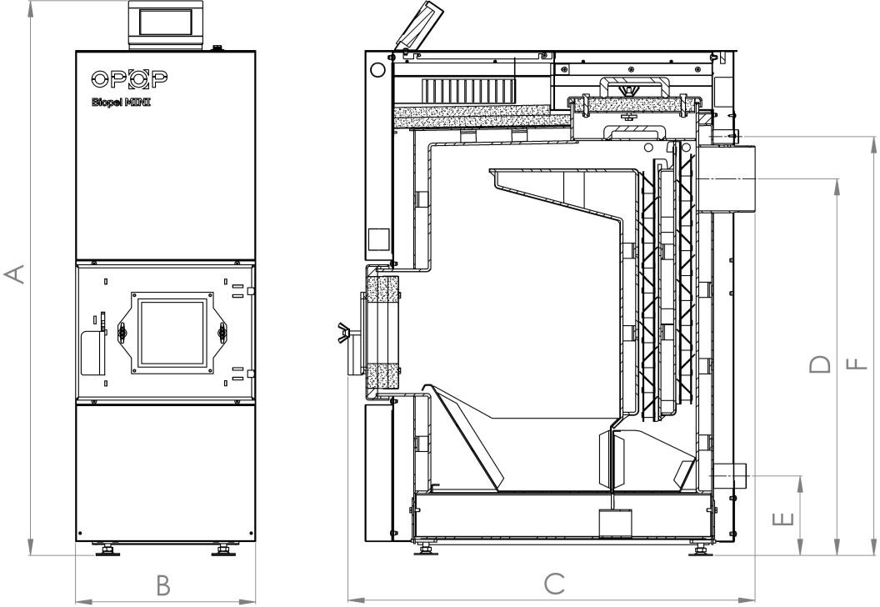

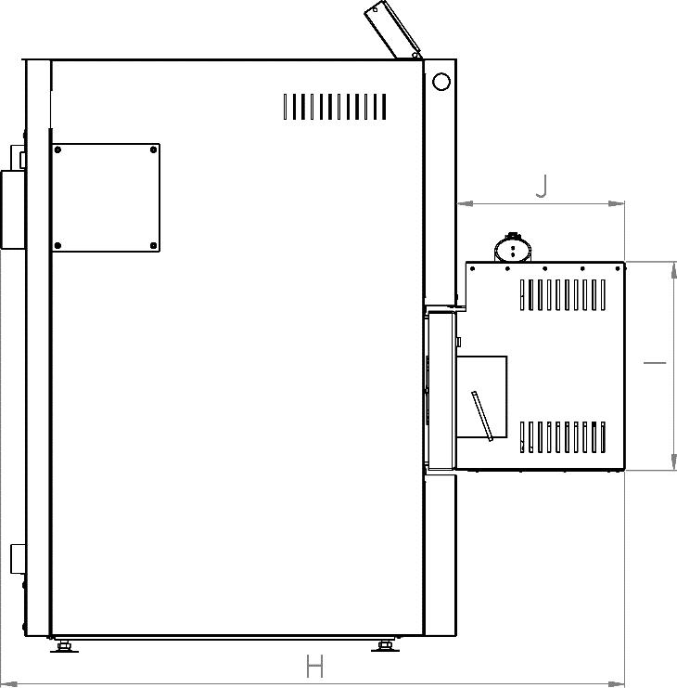

* 1. Hydraulische Verluste von Kesseln

|  |  |  |  |  |
| --- | --- | --- | --- | --- |
| Biopel MINI 11 | | | Wert | Unsicherheit |
| Δt - 10 °C | Wasserdurchfluss durch den Kessel | [m3/h] | 0,950 | 0,005 |
| Hydraulischer Verlust des Kessels | [Pa] | 114 | 28 |
| Hydraulischer Verlust des Kessels | [mbar] | 1,14 | 0,28 |
| Koeffizient des hydraulischen Widerstandes | [-] | 2,12 | 0,59 |
| Δt - 20 °C | Wasserdurchfluss durch den Kessel | [m3/h] | 0,475 | 0,002 |
| Hydraulischer Verlust des Kessels | [Pa] | < 23 | - |
| Hydraulischer Verlust des Kessels | [mbar] | < 0,23 | - |
| Koeffizient des hydraulischen Widerstandes | [-] | < 1,75 | - |

|  |  |  |  |  |
| --- | --- | --- | --- | --- |
| Biopel MINI 21 | | | Wert | Unsicherheit |
| Δt = 10 °C | Wasserdurchfluss durch den Kessel | [m3/h] | 1,806 | 0,016 |
| Hydraulischer Verlust des Kessels | [Pa] | 235 | 36 |
| Hydraulischer Verlust des Kessels | [mbar] | 2,35 | 0,36 |
| Koeffizient des hydraulischen Widerstandes | [-] | 1,21 | 0,46 |
| Δt = 20 °C | Wasserdurchfluss durch den Kessel | [m3/h] | 0,907 | 0,004 |
| Hydraulischer Verlust des Kessels | [Pa] | 62 | 24 |
| Hydraulischer Verlust des Kessels | [mbar] | 0,62 | 0,24 |
| Koeffizient des hydraulischen Widerstandes | [-] | 1,27 | 0,58 |

|  |  |  |  |  |
| --- | --- | --- | --- | --- |
| Biopel MINI 40 | | | Wert | Unsicherheit |
| Δt = 10 °C | Wasserdurchfluss durch den Kessel | [m3/h] | 3,441 | 0,070 |
| Hydraulischer Verlust des Kessels | [Pa] | 775 | 36 |
| Hydraulischer Verlust des Kessels | [mbar] | 7,75 | 0,36 |
| Koeffizient des hydraulischen Widerstandes | [-] | 1,10 | 0,23 |
| Δt = 20 °C | Wasserdurchfluss durch den Kessel | [m3/h] | 1,725 | 0,003 |
| Hydraulischer Verlust des Kessels | [Pa] | 199 | 24 |
| Hydraulischer Verlust des Kessels | mbar | 1,99 | 0,24 |
| Koeffizient des hydraulischen Widerstandes | [-] | 1,12 | 0,36 |

* 1. Brenner

Der Pelletbrenner unterscheidet sich ebenso wie der Kessel nach seiner maximalen Leistung. Die Unterschiede liegen in der Größe des Brenners, der Auswahl der elektrischen Komponenten, der Form und Größe des Rosts und der Dicke des verwendeten Materials.

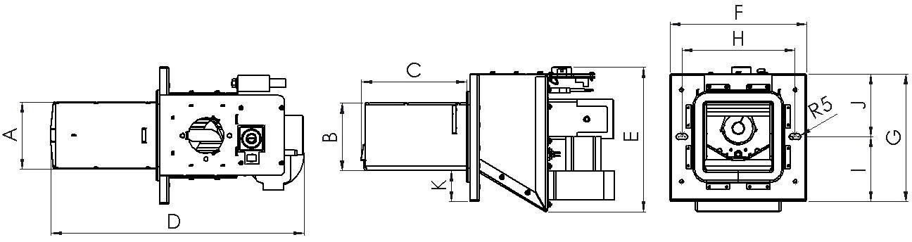

|  |  |  |  |  |  |
| --- | --- | --- | --- | --- | --- |
| **Abmessung mm** | **Biopel Burner 10** | **Biopel Burner 15** | **Biopel Burner 20** | **Biopel Burner 30** | **Biopel Burner 40** |
| A | 116 | 116 | 145 | 177 | 177 |
| B | 116,6 | 116,6 | 136,6 | 171 | 171 |
| C | 181,1 | 181,1 | 199,8 | 294,9 | 294,9 |
| D | 435,6 | 435,6 | 458,2 | 588,2 | 588,2 |
| E | 248,7 | 248,7 | 254 | 312,5 | 312,5 |
| F | 236 | 236 | 240 | 278 | 278 |
| G | 220 | 220 | 240 | 278 | 278 |
| H | 195 | 195 | 204 | 248 | 248 |
| I | 111,5 | 111,5 | 120 | 139 | 139 |
| J | 108,5 | 108,5 | 120 | 139 | 139 |
| K | 53 | 53 | 50,4 | 58,5 | 58,5 |

* 1. Trichter

Trichter werden in zwei Haupttypen unterteilt. Die kompakte Version und die externe Version sind für alle Kesselgrößen verwendbar. In der Anleitung und in der Kesselsteuereinheit können Sie zwei Bezeichnungen finden, und zwar Trichter und Pelletspeicher.

|  |  |  |  |  |  |  |  |
| --- | --- | --- | --- | --- | --- | --- | --- |
| **Trichtertypen** | cm | **Extern 60x60** | **Extern 80x80** | **Extern 100x100** | **Extern 1420x80** | **Kompakt 150** | **Kompakt 225** |
| Pelletvolumen | kg | 110 | 220 | 300 | 350 | 150 | 225 |
| Gewicht | kg | 25 | 29 | 35 | 38 | 39 | 45 |
| Höhe [C] | mm | 1300 | 1300 | 1300 | 1300 | 1283 | 1283 |
| Breite [A] | mm | 600 | 815 | 1000 | 1420 | 354 | 484 |
| Tiefe [B] | mm | 600 | 815 | 1000 | 815 | 891 | 891 |

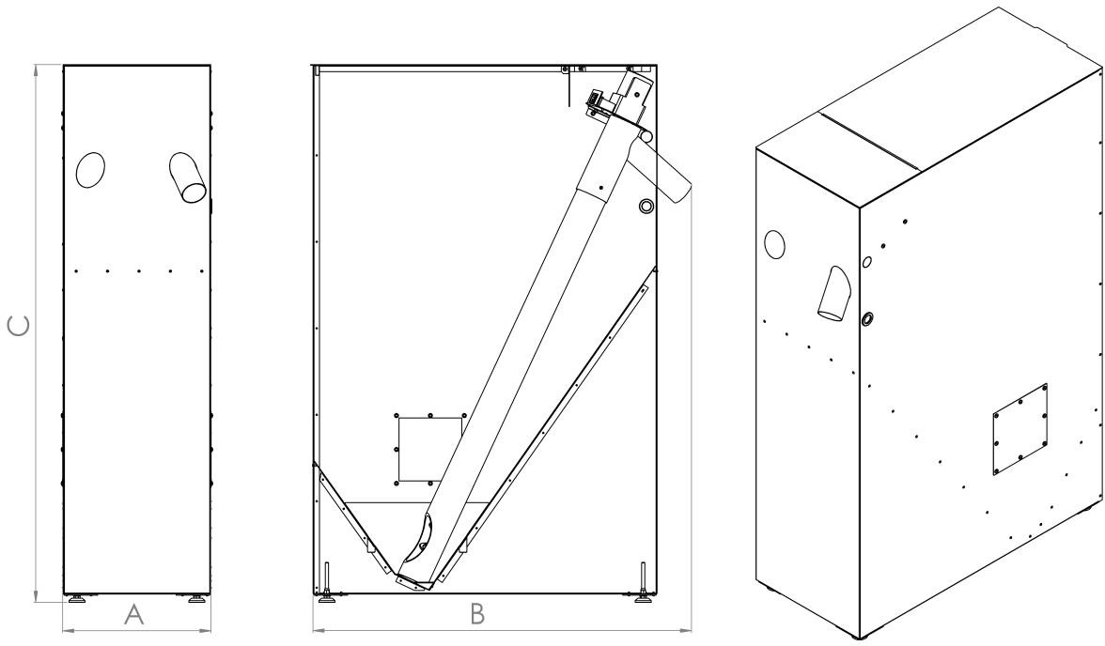

* 1. Externer Beschicker

Der externe Pelletbeschicker wird nur bei einer Konfiguration mit einer externen Version des Trichters verwendet. Der kompakte Pelletspeicher ist bereits mit einem werkseitigen Beschicker ausgestattet. Sie können zwischen zwei Größen des externen Beschickers wählen – 2 oder 3m.

|  |  |  |  |
| --- | --- | --- | --- |
| **Typ des externen Beschickers** | m | 2 | 3 |

1. VORGESCHRIEBENER BRENNSTOFF

|  |  |  |  |
| --- | --- | --- | --- |
| **Brennstoff** | **Brennstoffart** | **Kerngröße [mm]** | **Heizwert [kJ/kg-1]** |
| Holzpellets | ENplus A1 | 6 | 16,5-19,5 |

* + Wassergehalt im Brennstoff: max. 10 %
  + Geringes Zusammenbacken
  + Geringe Quellfähigkeit

Zum Heizen im Biopel-MINI-Kessel ausschließlich die Pellets verwenden, die ENplus1 entsprechen. Die Pellets dürfen nur aus Holz bestehen. Je niedriger der Rindeanteil im Pellet ist, desto höher ist die Qualität der Verbrennung bei minimaler Aschemenge.

1. GRUNDELEMENTE DER INSTALLATIONSKONFIGURATION UND DAS PAKETINHALT

Biopel MINI wird in verschiedenen Größen entsprechend der maximalen Leistung des Kessels von 11 bis 40 kW hergestellt. Jede Größe des Kessels hat ihre Unterschiede nicht nur in den Außenabmessungen, sondern auch in der Konstruktionslösung des Wärmetauschers, der Tür, der Anschlussstutzen, des Rauchabzugs. Darüber hinaus beeinflusst die Größe des Kessels den Typ des Trichters, den Beschicker, die Abmessungen des Brenners usw. Unten sind die Grundparameter aller Elemente des kompletten Satzes von Biopel MINI angeführt.

* 1. Biopel MINI 11 / 15kW ; 21 / 30 / 40kW

Der Kessel ist mit zwei Türen ausgestattet, und zwar Reinigungs- und Aschebehältertür. Im oberen Teil ist der Kessel mit einer Steuereinheit sowie einer Reinigungstürabdeckung ausgestattet. Die Reinigungstür ist mit Flügelmuttern befestigt und für einen besseren Zugang und eine bessere Reinigung des Wärmetauschers vollständig abnehmbar.

Auf der Vorderseite befindet sich die Aschebehältertür und darin eine Öffnung für einen Brenner. Weiter im oberen Teil der Seitenabdeckungen befindet sich eine Öffnung für die Montage der automatischen Wärmetauscherreinigung (Zusatzausrüstung), sowie die Schächte, welche die Verkabelung von der Einheit in den hinteren Kesselteil führen.

Im hinteren Teil des Kessels befinden sich 2 Stutzen – oben für das Auslasswasser vom Kessel, unten für das Einlasswasser vom Kessel. Neben dem Stutzen für das Auslasswasser gibt es Behälter für die Temperatursensoren (Zentralheizungspumpensensor und Termik-Sensor). Der Stutzen für das Einlasswasser befindet sich im unteren Teil des Kessels zusammen mit dem Rohr für das Einlassventil. Am hinteren Gehäuse des Kessels befinden sich zwei Abdeckungen. Die erste befindet sich neben dem Rauchabzug und deckt den Behälter der Lambda-Sonde und des Abgastemperatursensors. Die zweite Abdeckung ist im unteren Teil des Kessels platziert und verbirgt eine Öffnung für die Montage der automatischen Entaschung (Zusatzausrüstung). Der Auslass zum Anschließen des Rauchabzugs befindet sich im hinteren, mittleren Teil des Kessels.

Temperatursensoren (Zentralheizungspumpensensor, Thermik- und Abgassensor) werden durch einen seitlichen Schacht für die Verkabelung in den hinteren Teil des Kessels geführt und an die entsprechenden Behälter angeschlossen.

Im unteren Teil des Kessels befinden sich verstellbare Beine an den Gewinden, mit denen die Höhe des Kessels eingestellt und damit die Unebenheiten des Bodens im Kesselraum ausglichen werden können. Aschenbehälter-Türscharniere können auf der gegenüberliegenden Seite des Kessels montiert werden, wenn die sogenannte kompakte Version des Trichters auf der gegenüberliegenden Seite installiert wird. Das Ummontieren der Aschenbehälter-Türscharniere ist erforderlich, um ein problemloses Öffnen zu gewährleisten.

Aschenbehälter-Türscharniere können je nach Kundenwunsch von links und rechts am Kessel angebracht werden. Die Aschebehälter-Tür kann daher links oder rechts montiert werden.

Im Kessel befinden sich 2 Aschenbecher und darüber befinden sich im Teil des Wärmetauschers sog. Abgaswirbel, welche die Abgastemperatur im Schornstein senken und damit den Wirkungsgrad des Kessels erhöhen.

* 1. Brenner

Der Pelletbrenner unterscheidet sich je nach Leistung, Rosttyp und Art der elektrischen Komponenten des verwendeten Brenners. Die maximale Leistung des Brenners gibt auch seine Außenabmessungen an. Der Brenner ist mit folgenden Komponenten ausgestattet:

* + 1. innerer Pelletbeschicker (Motor und Schnecke),
    2. Lüfter,
    3. Zündpatrone,
    4. Photosensor,
    5. Sicherheitstemperatursensor,
    6. Brennerleiterplatte,
    7. abnehmbarer Rost,
    8. Glasfaser-Dichtschnur,
    9. Öffnungen für Stellschrauben zur Montage am Kessel.

Im oberen Teil befindet sich eine Öffnung zum Verbinden des Brennerrohrs mit drei Löchern zum Befestigen des Rohrs mit Schrauben. Neben diesem Loch befinden sich 2 Stecker zum Anschließen des Brenners an die Steuereinheit. Der kleinere Stecker sendet ein Signal vom Fotosensor und vom Sicherheitstemperatursensor. Der große Stecker überträgt eine Spannung von 230 V, um die elektrischen Komponenten des Brenners (Lüfter, Motor des inneren Beschickers, Zündpatrone) zu steuern. Der Lüfter und der Motor des inneren Beschickers sind jeweils mit einem separaten Startkondensator verbunden, der sich ebenfalls am Brennerkörper befindet.

Der Brennerkörper und der Rost bestehen aus Edelstahl, um hohen Verbrennungstemperaturen von bis zu 1.100 ° C standzuhalten. Der Brennerrost ist abnehmbar und muss regelmäßig gereinigt werden. Die Löcher im Brenner müssen durchgehend sein, um eine maximale Verbrennungseffizienz zu erreichen.

Die Zündpatrone und die Glasfaser-Dichtschnur unterliegen einem Verschleiß. Sie müssen in regelmäßigen Abständen gewechselt werden.

Die Zündpatrone sorgt für eine automatische Erwärmung der Pellets, was normalerweise 3 bis 5 Minuten dauert. Die entstehende Flamme wird von einem Photosensor erfasst, der den Übergang von der automatischen Heizphase zum Normalbetrieb gewährleistet. Der Photosensor dient zusammen mit dem Sicherheitssensor der Flamme zur Gewährleistung eines sicheren Betriebs und ist für das Ausschalten des Brenners bei plötzlichem Erlöschen (der Photosensor ist dafür verantwortlich) oder bei der Überhitzung des Brenners (der Sicherheitstemperatursensor ist dafür verantwortlich) verantwortlich.

Die Glasfaser-Dichtschnur muss immer fest am Kessel oder am Brennerflansch am Kessel anliegen, damit Rauch und Wärme nicht aus der Verbindung in den Raum entweichen. Anderenfalls würden Rauchgase in den Raum entweichen und es besteht die Gefahr einer Beschädigung der Kesselkomponenten und Brandgefahr.

Der Brenner ist das Herz des Kessels und erfordert eine regelmäßige Wartung seiner Komponenten, insbesondere des Rostes. Der Brennerrost ist zur bequemeren Reinigung abnehmbar. Auf die Richtigkeit der Rostmontage in den Brenner achten, damit er sich nicht bewegen oder herausfallen kann. Weitere Informationen zur Reinigung und Handhabung des Brenners siehe Kapitel Regelmäßige Wartung.

## Paketinhalt:

* Brenner 11 – 40kW
* Display der Steuereinheit v9
* Brennerabdeckung
* Brennerrohr – zum Anschluss an den Brenner
* 3St. 4M-Schrauben, zur Befestigung des Brennerrohrs am Loch im Brenner
* Dichtungsring – zum Abdichten der Verbindung zwischen dem Loch im Brenner und dem Brennerrohr
* PVC-Schlauch – zum Anschluss des Brenners an einen externen Beschicker
* 2 Einstellschrauben zur Befestigung des Brenners an der Aschebehältertür
* 2 Flügelmuttern - zum Anbringen des Brenners am Kessel
* 2 Unterlegscheiben unter die Flügelmuttern
* Brennerflansch (30 und 40kW)
* Abdeckblech der Brennerdichtung (30 und 40kW)
  1. Trichter

Unten sehen Sie das Grundschema beider Trichtertypen, d.h. der kompakten und der externen Version. Der externe Trichter kann mit allen Kesselgrößen kombiniert werden. Dieser wird vor Ort montiert, er kommt ab Werk in zerlegtem Zustand. Eine Beschreibung und ein Montageplan finden Sie in dieser Anleitung im Kapitel Installationsverfahren.

Die kompakte Version des Trichters ist auf der rechten Seite der Abbildung dargestellt. Dieser ist bereits ab Werk komplettiert und kann je nach Position des Pelletbrenners auf beiden Seiten des Kessels problemlos befestigt werden.



* + 1. Externer Trichter
    2. 3 Hauptbeine des Trichters - im oberen Teil am Trichter befestigt
    3. Bein zum Einschieben des externen Beschickers. Im Bein befindet sich ein Loch, in das der Beschicker eingeschoben wird
    4. Kehrloch zum Reinigen des Trichters von Staub
    5. Füllöffnung – kann mit einem Deckel versehen werden
    6. Kompakter Trichter
    7. Loch zum Wechseln des Beschickers auf die andere Seite
    8. Kehrloch zum Reinigen des Trichters von Staub
  1. Externer Beschicker

Der externe Pelletbeschicker dient zum Transport von Pellets von dem externen Trichter in den Brenner. Es wird nur bei Installation mit einem externen Trichter installiert, da bei der kompakten Version des Trichters dieser Beschicker bereits innen integriert ist. Der Beschicker ist mit einem Motor bestückt, dessen Geschwindigkeit sich je nach Kesselgröße unterscheidet. Das Schild auf dem externen Beschicker kontrollieren, wo angeführt ist, für welche Kesselleistung dieser Beschicker bestimmt ist. Nur einen solchen Typ des externen Beschickers verwenden, der für die konkrete Kesselgröße bestimmt ist.

##### 

* + 1. Beschicker-Motor mit Kondensator - je größer der Kessel, desto schneller der Motor
    2. PVC-Schlauch des Beschickers
    3. Beschickerschnecke
    4. Einlass der Pellets in den Beschicker
    5. Auslass der Pellets vom Beschicker in den Brenner
    6. 230V-Steckdose – zur Verbindung des externen Beschickers mit dem externen Sockel am Kessel

1. INSTALLATIONSVERFAHREN

Der gesamte Installationsprozess kann in folgende Punkte unterteilt werden:

1. Installation von Kessel, Trichter, Brenner oder externem Beschicker
2. Installation von Zusatzvorrichtungen
3. Erste Inbetriebnahme des Kessels
4. Berechnung der Leistung des externen Beschickers bei nicht standardmäßiger Installation
5. Verbrennungskorrektur
6. Einstellung anderer Funktionen und Korrektur des Betriebs von Zusatzvorrichtungen

Bei den Kesseln **Biopel MINI 30 und 40** ist es nötig den Brennerflansch für die Vordertür einschließlich der Abdeckplatte aus dem Brennerpaket herauszunehmen und diese Teile an der Vordertür des Kessels zu installieren. Die Isolation in der Tür muss mit einem scharfen Messer ausgeschnitten werden, damit das Loch im Brennerflansch kopiert wird und sie problemlos in das Loch gelangt.

Am Kessel ist eine Tür mit einer Öffnung für einen 20-kW-Brenner montiert. Bei einem Brenner mit 30 und 40 kW mit einem scharfen Messer die Öffnung in der Türdichtung vergrößern, sodass die Dichtung den Brennerflansch und die Dichtungsabdeckung kopiert, die sich im Paket mit dem Brenner befinden.

Das Display befindet sich im Aschenbehälter im Kessel. Es ist nötig es mit 2 Schrauben an der oberen Seite des Kessels zu installieren und dann das Kabel an den schwarzen Stecker in der Mitte der Hauptleiterplatte der Steuereinheit anzuschließen.

**Der kompakte Trichter** ist nicht fest mit dem Kessel verbunden. Es wird erst nach seiner Installation in die Endposition am Kessel platziert. Der Pelletbeschicker muss in die linke oder rechte Öffnung im vorderen Teil des Trichters platziert werden, indem die ovale Blechabdeckung abgezogen und darin die Mündung des Beschickers eingeschoben wird. Die Mündung des Beschickers sollte auf der Seite sein, die dem Kessel näher ist. Der Beschicker sollte dann mit zwei Schrauben von der Innenseite des Trichters gesichert werden. Das Stromkabel des Beschickers von der Steuereinheit am Kessel in den Trichter durch eine kleine abziehbare Öffnung auf der oberen Seite des Trichters durchziehen.

Nach dem Einsetzen des Trichters wird ein Pelletbrenner vom vorderen Teil des Kessels in den Kessel eingebaut. Vor der Montage des Brenners muss zunächst ausgewählt werden, auf welche Seite die Tür geöffnet werden soll. Wenn Sie möchten, dass sich die Tür zur gegenüberliegenden Seite öffnet, muss die Tür abmontiert und auf der gegenüberliegenden Seite des Kessels montiert werden. Je nach Größe wird der Brenner entweder mit oder ohne Brennerflansch in die Aschenbehältertür eingesetzt, der als Zwischenstück zwischen Brenner und Aschenbehältertür dient.

Die Verkabelung zum und vom externen Sockel wird über seitliche Schächte im oberen Teil des Kessels herausgeführt.

Im Trichter befindet sich der externe Beschicker. Sein Auslass befindet sich im vorderen Teil des Trichters und muss mit einem PVC-Schlauch und dem Brennerrohr (Brennerzubehör) an den Brenner angeschlossen werden. Der Stecker des Beschickers muss mit einem 230-V-Kabel an das externe Sockel des Kessels angeschlossen werden.

Achtung: Darauf achten, dass der PVC-Schlauch nicht durchhängt, da sonst die Pellets, die vom Auslass des externen Beschickers in den Brenner fallen, im PVC-Schlauch stecken bleiben können.

Die zweite Version des Pellettrichters heißt **Externer Trichter.** Der externe Trichter kann mit allen Größen von Biopel-MINI-Kesseln genutzt werden. Der externe Trichter wird während der Installation des Kessels komplettiert und standardmäßig im zerlegten Zustand geliefert. Das Ende eines 2 oder 3 Meter langen externen Beschickers wird in das untere Bein des Trichters eingeführt. Die Neigung des externen Beschickers sollte 45 ° vom Boden sein. Der Beschicker wird über einen PVC-Schlauch und ein Brennerrohr mit dem Brenner verbunden. Die Stromversorgung der externen Beschickers wird über ein 230-V-Kabel von dem externen Sockel zur Steckdose des externen Beschickers geführt.

Der externe Trichter kann überall im Kesselraum platziert werden, jedoch nur so, dass die Pellets problemlos vom Auslass des Beschickers in den Brenner fallen. Darauf achten, dass der PVC-Schlauch nicht durchhängt, da sonst die Pellets, die in den Brenner fallen, im PVC-Schlauch stecken bleiben können.

Die Motordrehzahl im externen Beschicker unterscheidet sich je nach Größe des Kessels. Auf dem Schild des externen Beschickers wird immer angegeben, für welchen Kesselleistungsbereich der externe Beschicker vorgesehen ist. Nur einen solchen Typ des externen Beschickers verwenden, der für Ihre Größe des Kessels bestimmt ist. Andernfalls ist der externe Beschicker zu schnell oder zu langsam, was zu einer schlechten Pelletdosierung auf dem Brenner führt.

* 1. Trichter

Die Installation des kompakten Pellettrichters ist sehr einfach, da er ab Werk bereits montiert geliefert wird. Den Trichter aus dem Lattenverschlag auspacken, die Abdeckfolie entfernen und den Trichter neben dem Kessel stellen. Die Öffnung der Aschebehältertür kontrollieren. Wenn der Trichter auf der Seite des Kessels ist, wo sich die Scharniere der Aschebehältertür befinden, ist es nötig die Scharniere auf die gegenüberliegende Seite des Kessels umzustellen, damit sich die Aschenbehälter nicht an den Scharnieren verklemmt.

* + 1. Externer Trichter

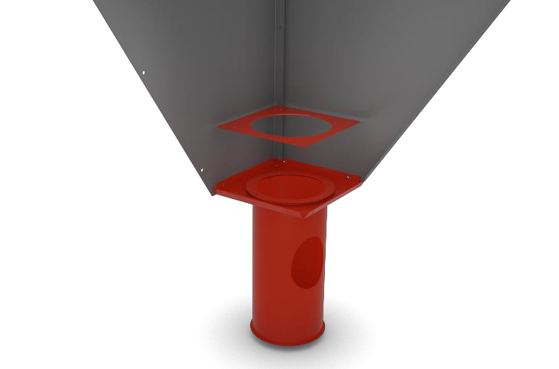

**A**

**B**

**D**

**C**

**F**

**F**

**E**

**F**

**B**

**A**

**1**

**2**

**E**



**3**

**4**

**D**

**C**

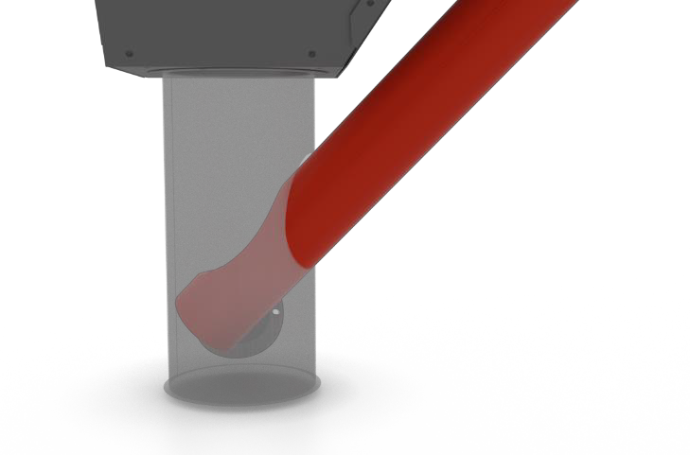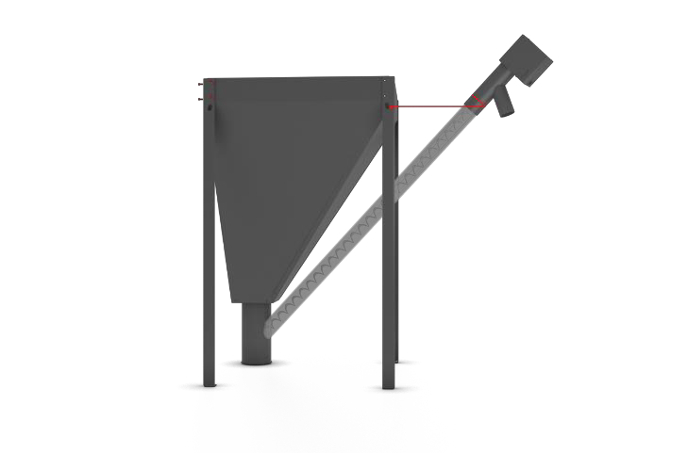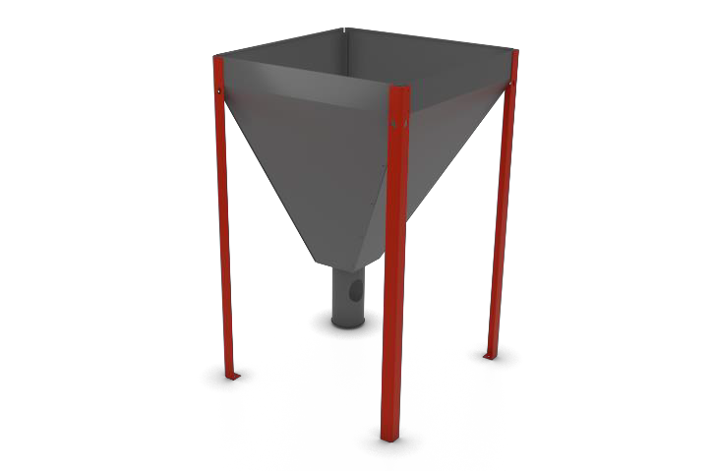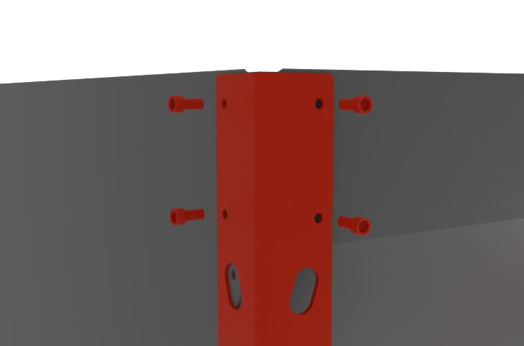

**5**

**F**

**6**

**7**

**8**

**F**

45-55°

Der externe Trichter besteht aus 4 Stück der Hauptbleche A, B, C, D, die schrittweise ineinander verbunden werden. Zuerst das Blech A und B verbinden, siehe Abbildung 1.

Dann den quadratischen Rahmen des Schornsteins E an die Bleche A, B anschließen. Durch den Rahmen E dann den Schornstein E durchziehen und mit vier Schrauben und dem letzten quadratischen Rahmen mit der runden Öffnung befestigen, siehe Abbildung 2.

Die seitlichen Bleche C und D verbinden. Durchlaufend oder erst nach der Montage der Hauptbleche A, B, C, D an die Kombination die Beine F anschließen. Diese mit vier Schrauben für jedes Bein befestigen.

Sobald der Trichter zusammengebaut ist, ihn auf die Beine stellen und an den Kessel schieben. Dann in den Schornstein des Trichters den 2 oder 3 Meter langen externen Beschicker schieben, siehe Abbildung 7. Es ist möglich den Schornstein des externen Trichters zu drehen. Diesen also so drehen, dass die Öffnung für den Beschicker zum Brenner gerichtet wird. Nach der Einschiebung des Beschickers in den Schornstein die Position des Trichters und des Beschickers wieder so anpassen, dass sich der Auslass des Beschickers über dem Brenner befindet.

Den Beschicker mit einer Kette und einem Haken an den Trichter befestigen, sodass der Winkel des Beschickers zwischen 45-55° vom Boden liegt. Somit ist die vorausgesetzte Dosierung des Brennstoffs sichergestellt.

Wenn der Heizraum die Installation des Beschickers in dem gegebenen Winkel nicht ermöglicht, ist es unbedingt nötig, die Kalibrierung des Beschickers in den Installationseinstellungen durchzuführen. Nach der Kalibrierung des Beschickers das Verbrennen der Pellets kontrollieren und die Drehzahl des Lüfters im Menü „Koeffizienten“ in den Installationseinstellungen anpassen, damit die Flamme nicht raucht.

Darauf achten, dass der Auslass des Beschickers so hoch wie möglich über dem Brenner liegt, damit der PVC-Schlauch nach dem Verbinden des Brenners mit dem PVC-Schlauch nicht durchhängt, da sonst die Pellets im Schlauch stecken bleiben können.

* + 1. Tower-Trichter

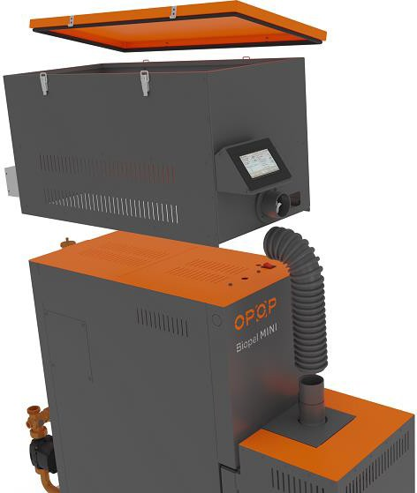

Beschickermotor mit einem Stecker

Trichterdeckel mit der Dichtung

Displayhalter

Auslass des Beschickers

Die hintere orange Abdeckung wird entfernt

Gerades Brennerrohr

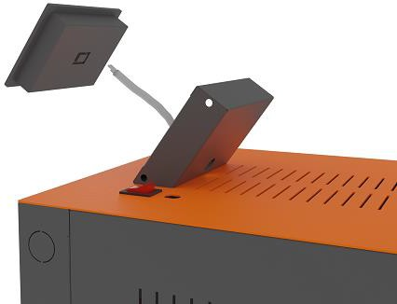

Stecker auf der Rückseite des Displays trennen

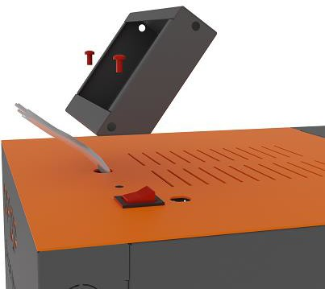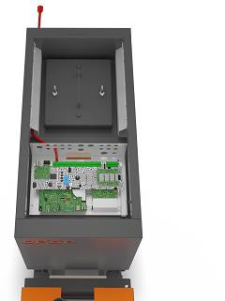

Das Displaykabel mit einem kleinen Schraubendreher trennen.

Das Kabel des Beschickers ist ab Werk montiert und auf die Kesselsteuereinheit gelegt. Zur Steuereinheit gelangt man nach dem Entfernen der orange Abdeckung, die mit 2 Schrauben am Kessel hält.

Die Schrauben lösen, dann nach hinten und dann nach oben ziehen und die orange Abdeckung vorsichtig entfernen und das Kabel des Beschickers in den hinteren Teil des Kessels durchziehen, wie es in der Abbildung gezeigt wird.

***Achtung!*** *Ein Schalter und eine Sicherung sind an der orange Kesselabdeckung befestigt, darum muss die Abdeckung vorsichtig entfernt werden, um eine Beschädigung der Verkabelung zu vermeiden.*

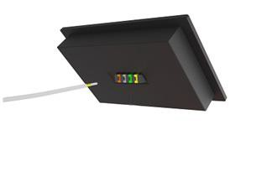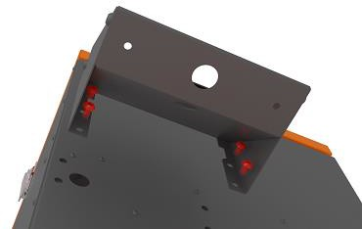

Die Seitenwände an den Displayhalter befestigen. Das Display dann mit 4 Schrauben an den Tower-Trichter befestigen, wie es in der Abbildung oben gezeigt wird. Das Kabel durch den Tower-Trichter und den Displayhalter zum Display durchziehen. Das Kabel des Displays mit einem kleinen Schraubendreher nach den einzelnen Farben zurück anschrauben.

***Achtung! Der orange Deckel des Tower-Trichters muss während des Betriebs immer* geschlossen und mit 4 Kabelbindern gesichert werden, damit er abgedichtet ist. Andernfalls besteht die Gefahr, dass die Flamme in den Trichter zurückbrennt und den PVC-Brennerschlauch beschädigt.**

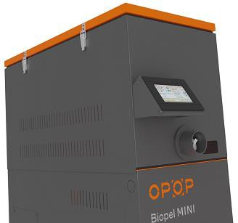

Der orange Deckel muss immer geschlossen und mit Metallklemmen gesichert werden.

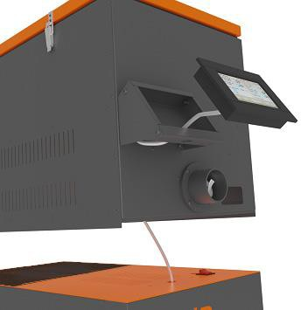

Das Display in den Halter einsetzen, wie es oben gezeigt wird. Das Kabel des Displays so anpassen, dass seine überschüssige Länge unter der orange Kesselabdeckung eingeschoben ist und keine Gefahr besteht, dass es bei der Bestückung des Tower-Trichters eingeklemmt ist. Den Tower-Trichter so an den Kessel legen, dass er vorne und hinten mit dem Kessel ausgerichtet ist. Den PVC-Schlauch an den Auslass des Beschickers des Tower-Trichters anschließen und mit einer Schnellspannklemme sichern. Weiter das Stromkabel des Beschickers an die hintere Seite des Kessels anschließen.

***Achtung!*** *Die orange Abdeckung auf der oberen Seite des Kessels wird bei der Installation mit dem Tower-Trichter entfernt.*

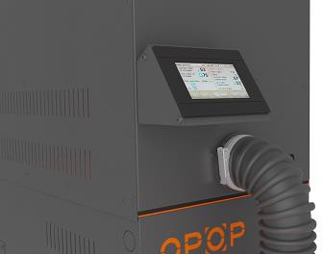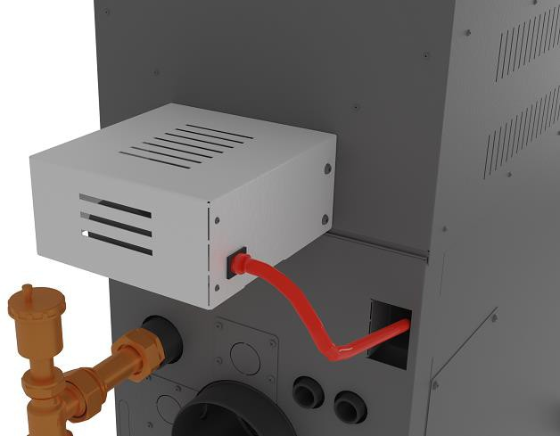

Das Reinigungsloch für den Tower-Trichter von der linken und rechten Seite des Trichters platzieren. Die Abdeckung des Reinigungslochs entfernen, indem man 4 Schrauben löst. Über die Abdeckung gelangt man über die Kesselreinigungstür.

Die Reinigungstür kann entfernt werden und der Wärmetauscher kann dann einfach mit einem Staubsauger oder einem Reinigungswerkzeug gereinigt werden. Durch Ausfahren und Schütteln der Abgaswirbel kann eine nahezu perfekte Reinigung aller Elemente des Wärmetauschers erreicht werden.

Für eine vollständige Reinigung des Wärmetauschers ist es nötig den Tower-Trichter in einem leeren Zustand ohne Pellets zu entfernen und den Wärmetauscher ab und zu ordentlich und komplett zu reinigen.

Die Reinigungsintervalle variieren und werden von vielen Faktoren beeinflusst. Wir empfehlen, die Verschmutzung des Wärmetauschers über die Reinigungsöffnung regelmäßig zu kontrollieren und regelmäßig zu reinigen. Mehr über die empfohlenen Reinigungsintervallen befindet sich im Kapitel 13, regelmäßige Wartung.

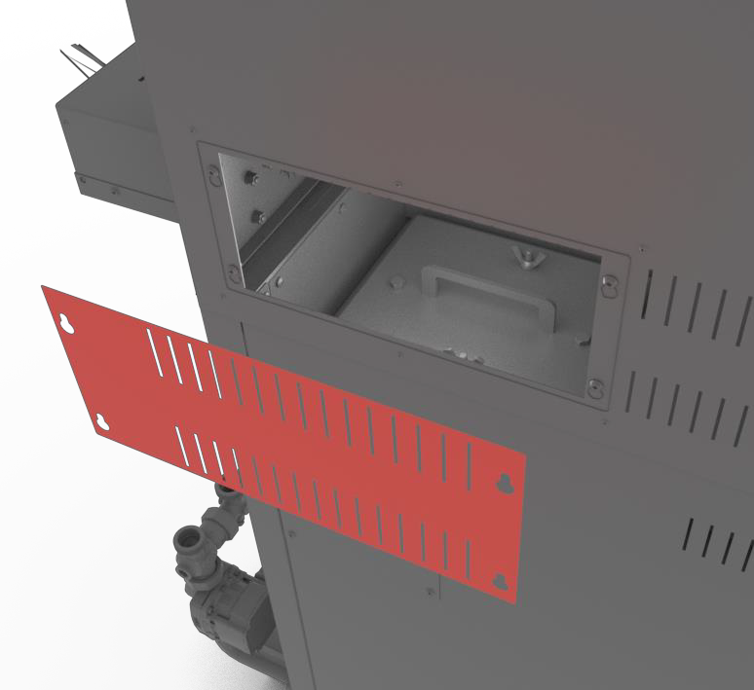

**1**

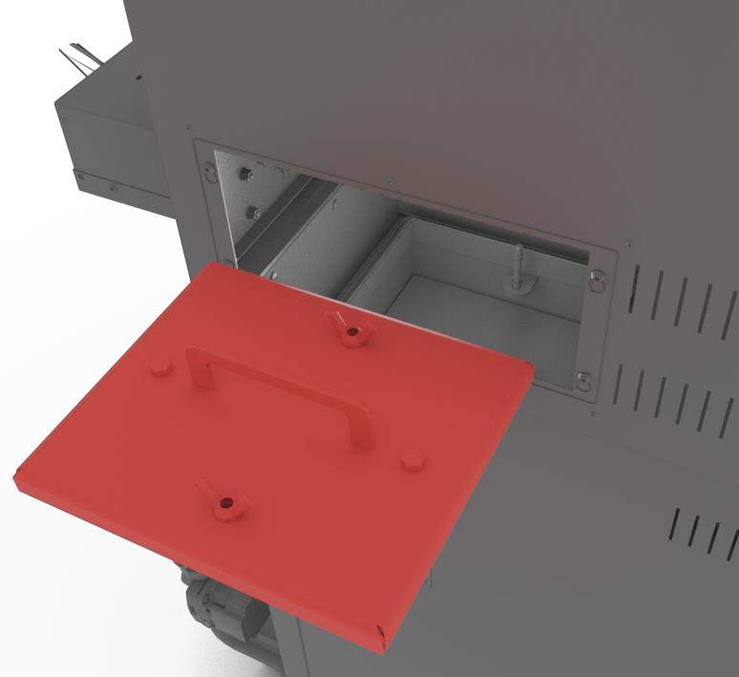

Abdeckung der Reinigungsöffnung auf den Seiten des Tower-Trichters

Die Reinigungstür des Kessels kann durch die Reinigungsöffnung des Tower-Trichters entfernt werden

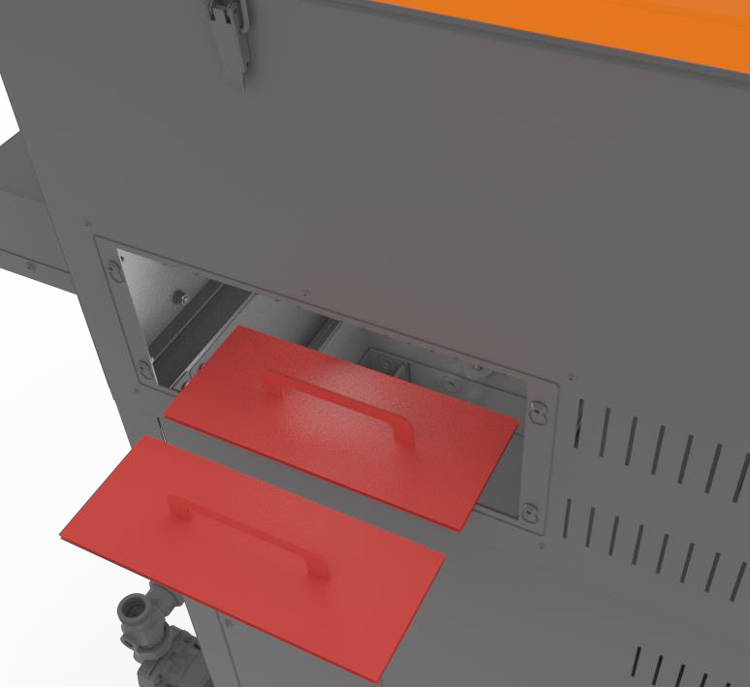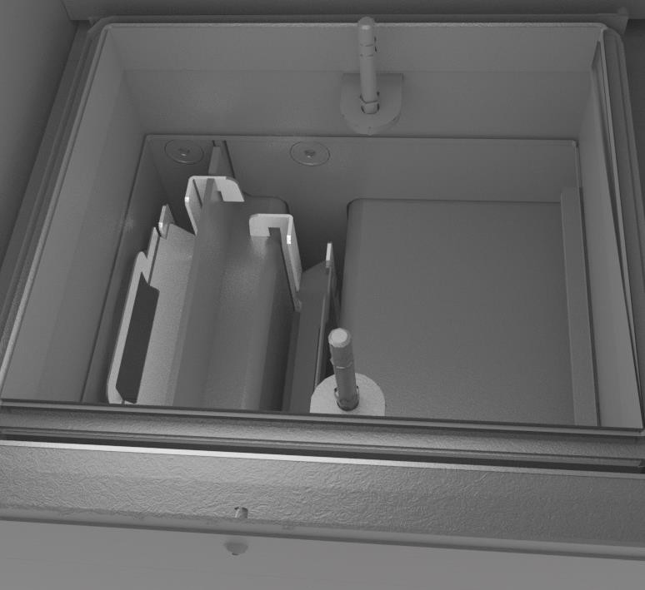

Abdeckbleche entfernen und den Wärmetauscher reinigen

Die Abgaswirble abschütteln und die waagerechte Fläche des Wärmetauschers reinigen

* 1. Brenner

Typ und Größe des Brenners hängen immer von der Größe des Biopel MINI Kessels ab. Die Montageweise des Brenners ist also je nach Größe des Brenners und des Kessels unterschiedlich. Die gesamte Montage kann in die folgenden Hauptpunkte zusammengefasst werden:

1. Alle Komponenten der Brennerverpackung aus der Schachtel auspacken.
2. Den Brennerflansch, falls vorhanden, in die Brenneröffnung am Kessel installieren. Die Art des Flansches hängt von der Größe des Brenners ab, daher ist die Art der Installation des Flansches am Kessel unterschiedlich.
3. Den Brenner auf 2 Stück Einstellschrauben (am Flansch oder am Brennerloch am Kessel installiert) einhängen und mit 2 Stück Flügelmuttern und 2 Stück Unterlegscheiben anziehen. Die Verbindung muss maximal dicht sein. Während des Anziehens mehrmals den Brenner drücken und sich versichern, dass der Brenner fest befestigt ist und sich in keine Richtung bewegt.
4. Fertig. Der Brenner ist installiert. Falls während der Installation des Brenners mit dem kompakten oder externen Trichter gehandhabt wurde, ihn wieder in die endgültige Position bringen.

Dann folgt die Installation des Pelletbeschickers, falls ein externer Pellettrichter genutzt wurde, und dann die Verbindung des Beschickers mit dem Brenner. Die unten angeführten Punkte befolgen.

* 1. Externer Beschicker

Die Installation des externen Beschickers wird nur in der Kombination mit dem externen Pellettrichter durchgeführt. Wenn dies Ihr Fall ist, die unten angeführten Punkte befolgen. Falls die kompakte Trichterversion genutzt wurde, zum nächsten Absatz springen, welcher die Verbindung des externen Beschickers mit dem Brenner betrifft.

1. Die Papierpackung vom oberen Teil des externen Beschickers entfernen.
2. Sich vergewissern, dass es während der Handhabung zu keiner Beschädigung der Teile des Beschickers gekommen ist. Den unteren Teil des Beschickers kontrollieren, wo die Schneckenwelle aus dem PVC-Rohr austritt. Das Loch am Ende des PVC-Rohrs darf nicht verformt werden. Die Kanten des Rohrlochs müssen waagerecht mit dem Rohrkörper sein, sie dürfen nicht nach innen gebogen sein (in Richtung der Schneckenwelle). In einem solchen Fall besteht die Gefahr, dass sich die Schneckenwelle an der Öffnung des PVC-Rohrs verfängt und der Beschicker sich verklemmen würde.
3. Das untere Bein des externen Trichters so drehen, dass die Öffnung darin auf den Kessel gerichtet ist.
4. Das untere Ende des externen Beschickers in die Öffnung im Bein des Trichters einschieben. Die Öffnung im unteren Teil des externen Beschickers muss sich im unteren Bein des externen Trichters befinden.
5. Den oberen Teil des Beschickers mit einer Kette und einem Haken (Bestandteil der Verpackung des externen Trichters) hinter die Oberkante des externen Trichters oder die Löcher im oberen Teil der Beine des externen Trichters aufhängen.
6. Die Kette so anpassen, dass der externe Beschicker einen Winkel von ca. 45° vom Boden bildet. Bei einem kleineren Winkel wird der Beschicker mehr Pellets als standardgemäß dosieren, bei einem größeren Winkel wird der Beschicker weniger Pellets als standardgemäß dosieren. Wenn der Winkel nicht standardmäßig ist, ist es erforderlich, eine Korrektur des Verbrennens durchzuführen, siehe Kapitel Korrektur des Verbrennens.

Der Beschicker muss wegen der richtigen Dosierung des Brennstoffs einen Winkel von 45°vom Boden bilden, wenn dies nicht der Fall ist, eine adäquate Korrektur des Verbrennens durchführen, siehe Korrektur des Verbrennens.

Der externe Beschicker wurde platziert, jetzt folgt seine Verbindung mit dem Brenner. Diese Verbindung wird sowohl bei der externen, als auch kompakten Trichterversion durchgeführt. Die angeführten Punkte befolgen:

1. Das Brennerrohr in das Loch oben am Brenner platzieren. Den Dichtungsring nicht vergessen.
2. Das Brennerrohr mit 3 schwarzen Schrauben befestigen.
3. Den Auslass des externen Beschickers und des Brennerrohrs mithilfe des PVC-Schlauchs verbinden. Achtung: der PVC-Schlauch darf nicht durchhängen, die Pellets können darin stecken bleiben. Die Pellets müssen durch den PVC-Schlauch, ohne im Brenner hängen zu bleiben. Die ordentliche Installation des PVC-Schlauchs während des Kesselbetriebs kontrollieren!
   1. Steuereinheit

Der externe Beschicker wurde mit dem Brenner verbunden, der elektrische Anschluss der Hauptkabel und der Anschluss der Steuereinheit v9 MINI bleiben übrig. Die unten angeführten Punkte befolgen:

1. Die obere Kesselabdeckung entfernen. Sie ist mit 2 Schrauben gesichert.
2. Das 230-V-Stromkabel an die Steckdose anschließen, die den Kessel elektrisch versorgt.
3. Das 230-V-Stromkabel von der Steuereinheit an die Steckdose im oberen Teil des externen Beschickers anschließen.
4. Das Brennerkabel mit zwei Steckern an die Steckdosen im oberen Teil des Brenners anschließen.

Der grundlegende elektrische Anschluss ist abgeschlossen. Wenn zusätzliche Geräte an die Steuereinheit angeschlossen werden sollen, die Schachte für die Verkabelung auf der oberen Seite des Kessels nutzen.

Der Kessel darf nie mit geöffneter oder undichter Aschebehältertür betrieben werden. Andernfalls besteht die Gefahr einer Beschädigung der elektrischen Komponenten des Kessels durch austretende warme Luft aus der Aschebehältertür.

Das Schema der elektrischen Ausgänge in der Steuereinheit ist auf der nächsten Seite dargestellt. Dieses Schema verwenden, um andere zusätzliche Geräte nach Ihrer Wahl anzuschließen. Nach dem Anschließen aller elektrischen Komponenten die obere Abdeckung wieder auf den Kessel platzieren und den Kessel zum ersten Mal mit dem Hauptschalter (roter Knopf oben am Kessel) starten.

Die Installation ist zu diesem Zeitpunkt praktisch abgeschlossen. Darauf folgt die sogenannte erste Inbetriebnahme des Kessels und die Korrektur des Verbrennungsprozesses, die in den Kapiteln Erste Inbetriebnahme des Kessels und Korrektur des Verbrennens beschrieben sind. Bevor Sie mit diesen Schritten fortfahren, empfehlen wir Ihnen, die Methode der grundlegenden Kesselsteuerung und die Beschreibung der Menüpunkte in den Kapiteln Kesselsteuereinheit und Beschreibung der Steuereinheitsfunktionen zu studieren.

Vor der ersten Inbetriebnahme des Kessels die Kapitel Elektrischer Anschluss des Zubehörs, Steuereinheit und Beschreibung der Steuereinheitsfunktionen studieren.

Diese Kapitel werden Ihnen helfen, die Art der Kesselsteuerung und der Kesseleinheit v9 MINI zu verstehen. Die erwähnten Kapitel auch für die Installation des Zubehörs verwenden, das nachfolgend während der ersten Inbetriebnahme des Kessels aktiviert und eventuell im Installationsmenü eingestellt wird. Nicht vergessen, dass der Betrieb von Zusatzgeräten ab Werk voreingestellt ist. Sie müssen nur aktiviert werden und sollten unter Standardbedingungen problemlos arbeiten. Die Einstellung des Betriebs von Zusatzgeräten kann jederzeit im Installationsmenü geändert werden.

* 1. Elektrischer Anschluss von Zubehör

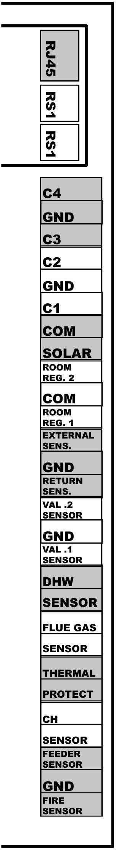

Internetverbindung über RJ45-Kabel

Zusätzlicher Sensor 4

Gemeinsam. Ausgang für C4,C3

Zusätzlicher Sensor 3

Raumthermostat 2

Gem. Ausgang Room Reg.1,2

Raumthermostat 1

Abgastemperatursensor

Thermik- Sicherheitssensor

ZH-Sensor

Temperatursensor des inneren Beschickers

Gem. Ausgang für Feeder und Fire sens.

Photosensor (Flammensensor)

RS-Ausgänge für Zubehör, das über den Datenbus kommuniziert

Zusätzlicher Sensor 2

Gemeinsam. Ausgang für C2,C1

Zusätzlicher Sensor 1

Solarkontakt

Außensensor

Gem. Ausgang, Außen- und Rücklaufsensor

Rückwassersensor

Ventilsensor 2

Gem. Ausgang für Val.2, Val.1

Ventilsensor 1

WW-Sensor

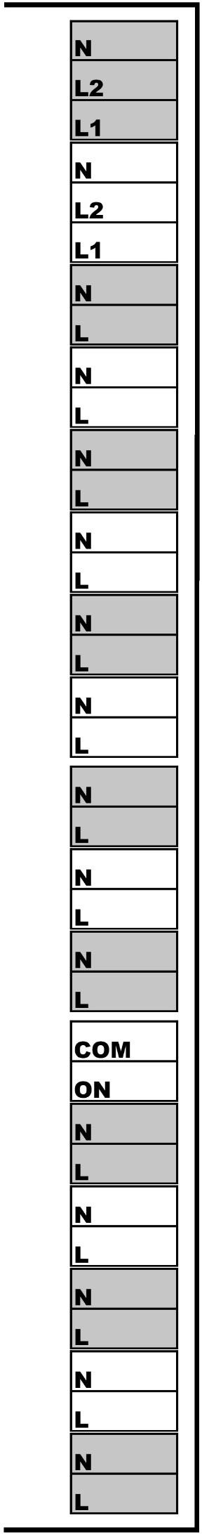

Valve 2

Mischventil 2

Valve 1

Mischventil 1

Aditional pump

Zusatzpumpe

Valve 2 pump

Ventilpumpe 2

Valve 1 pump

Ventilpumpe 1

DHW Pumpe

WW-Pumpe

CH Pumpe

ZH-Pumpe

Feeder 2

Innerer Brennerbeschicker

Feeder 1

Externer Pelletbeschicker

Fan

Lüfter

Heater

Zündpatrone

Voltage free output

Frei programmierbarer Ausgang

Comp.3

Kompressor 3

Deashing

Ascheentferner

Vakuum

Vakuumbeschicker

Comp.1

Kompressor 1

Comp.2

Kompressor 2

Es folgt eine Liste der Steuereinheitsfunktionen, die den einzelnen Ausgängen im externen Sockel zugeordnet sind. Diese Liste für eine bessere Orientierung beim Einstellen und Aktivieren der Zusatzgeräte verwenden. Ebenso kann gemäß dieser Liste die Quelle der Alarmmeldung leicht verfolgt werden, wenn eine der Funktionen aktiviert wurde, der zugehörige Sensor jedoch nicht angeschlossen ist.

* **RJR5** – Installationsmenü:
  + Ethernetmodul.
* **RS1** und **2** – Installationsmenü:
  + Lambda
  + Raumthermostat
  + Zusatzventil 1 und 2
  + GSM-Modul
  + Kaskadensteuereinheit.
* **Zusatzsensor 4** und **3** – Installationsmenü:
  + Zukünftige Verwendung
* **Zusatzsensor 2** und **1** - Installationsmenü:
  + Zusatzpumpe
  + Parameter des Akkumulationsbehälters
  + Einbauventil 1,2 – Wahl des ZH-Sensors
* **Solarkontakt**– Installationsmenü:
  + Solarsteuerung.
* **Raumthermostat 1** a **2** – Installationsmenü:
  + Raumthermostat – Standardregler 1 und 2
  + Einbauventil 1,2 – Raumthermostat – Standardthermostat.
* **Außensensor** – Installationsmenü:
  + Einbauventil 1 und 2 - Equithermische Regulierung
  + Korrektur der Außentemperatur
  + Heizung blockiert
* **Rückwassersensor** – Installationsmenü:
  + Einbauventil 1 und 2 - Rückwärtsschutz
* **Ventilsensor 2** und **1** – Installationsmenü:
  + Einbauventil 1 und 2
* **WW-Sensor** – Haupteinstellung:
  + Betriebsmodus – WW-Priorität oder Parallelpumpen oder Sommerregime
* Servicemenü:
  + Desinfektion – Desinfektionstemperatur
  + Prioritätstemperatur
  + WW-Hysterese
* **Abgastemperatursensor** – Servicemenü:
  + Max. Abgastemperatur
* **Thermik-Sicherheitssensor** – keine angeschlossene Funktion
* **ZH-Sensor** – Haupteinstellung:
  + Eingegebene ZH-Temperatur
  + Wöchentliches Kesselprogramm
  + Betriebsmodi – Hausheizung
* Installationsmenü:
  + Einbauventil 1,2 – Kesselschutz
* Servicemenü:
  + Einschaltung der ZH-Pumpe Alarm
  + Kesselalarmtemperatur
  + Pumpenschalttemperatur
  + Min. Kesseltemperatur
  + Kesselhysterese
* **Temperatursensor des inneren Beschickers** – Servicemenü:
  + Beschickeralarmtemperatur
* **Photosensor** – Servicemenü:
  + Pelleteinstellung – Heizparameter – Heizhelligkeit
  + Pelleteinstellung – Betriebsparameter – Betriebskontrolle
* **Mischventil 2** und **1** – Installationsmenü:
  + Einbauventil 1,2
* **Zusatzpumpe** – Installationsmenü:
  + Zusatzpumpe
* Servicemenü:
  + Pumpenschalttemperatur
* **Ventilpumpe 2** und **1** – Installationsmenü:
  + Einbauventil 1,2 – Ventilpumpe 1,2
* **WW-Pumpe** – Haupteinstellung:
  + Betriebsmodus – WW-Priorität oder Parallelpumpen oder Sommerregime
* Servicemenü:
  + Pumpenschalttemperatur
  + WW-Hysterese
* **ZH-Pumpe** – Haupteinstellung:
  + Betriebsmodus – Hausheizung oder WW-Priorität oder Parallelpumpen
* Servicemenü:
  + Pumpenschalttemperatur
* **Innerer Brennerbeschicker** – Servicemenü:
  + Koeffizient des inneren Beschickers
  + Pelleteinstellung – Heizparameter – Beschickungszeit und -pause
  + Pelleteinstellung – Erlöschparameter - Beschickungszeit und -pause
* **Externer Pelletsbeschicker** – Servicemenü:
  + Pelleteinstellung - Heizparameter - Beschickungszeit
  + Pelleteinstellung – Betriebsparameter – Mindestleistung – maximale Pause des Beschickers und Mindestbetriebs des Beschickers
  + Pelleteinstellung - Betriebsparameter – Maximalleistung – minimale Pause des Beschickers und maximaler Betrieb des Beschickers
* Installationsmenü:
  + Koeffizienten – min. Koeffizient des Beschickers und max. Koeffizient des Beschickers
* **Lüfter** – Haupteinstellung:
  + Brennerreinigung
* Servicemenü:
  + Pelleteinstellung - Heizparameter – Durchblaszeit, Durchblasgeschwindigkeit, 1-/2-Lüfterdrehzahl, Lüfterverzögerung
  + Pelleteinstellung - Betriebsparameter – Mindestleistung – Min. Lüfterdrehzahl Betrieb
  + Pelleteinstellung - Betriebsparameter – Maximalleistung – Max. Lüfterdrehzahl Betrieb
  + Pelleteinstellung - Betriebsparameter – Reinigungszeit
  + Pelleteinstellung – Erlöschparameter – Lüfterdrehzahl
* Installationsmenü:
  + Koeffizienten – untere Lüfterkorrektur und obere Lüfterkorrektur
* **Zündpatrone** – Servicemenü:
  + Pelleteinstellung - Heizparameter – Heizkörperschutz und min. Leistung des Heizkörpers
* **Frei programmierbarer Ausgang** – keine angeschlossene Funktion
* **Ascheentferner** – (Installationsmenü) – Ascheentferner
* **Vakuumbeschicker** – (Installationsmenü) – Vakuumbeschicker
* **Kompressor 3 und 2** und **1** – (Installationsmenü) – Kompressor 1 und 2 und 3

1. KESSELSTEUEREINHEIT

Die v9-MINI-Kesselsteuereinheit ist mit einem Touchscreen mit hoher Auflösung ausgestattet. Das Display ist auf eine hohe Druckempfindlichkeit eingestellt, um eine einfache Bedienung zu den Kesselraumbedingungen zu gewährleisten. Darüber hinaus ist es durch Plexiglas geschützt, welches das Display selbst vor Beschädigungen schützt. Das Display ist über ein Datenkabel mit dem Verbindungsstecker auf der oberen Seite des Kessels verbunden, wo sich die Steuereinheit befindet. Nach dem Aktivieren des Kessels, d.h. dem Einschalten des Kessels mit dem Hauptschalter oben am Kessel, wird das Display aktiviert und die aktuelle Softwareversion im Display und in der Steuereinheit kontrolliert. Die Nummern der Softwareversion werden beim Einschalten der Einheit auf dem Display zusammen mit dem Logo von OPOP spol.s.r.o. angezeigt. Die Nummern müssen für die richtige Tätigkeit des Kessels gleich sein. Ist dies nicht der Fall, bleibt die Einheit im Synchronisationsteil untätig und es ist nötig die Softwareaktualisierung mit einem USB-Verbindungsstecker auf dem Display durchzuführen.

Die Sprachauswahl, die nach der ersten Aktivierung der Einheit angezeigt wird, folgt. Die Sprache kann auch jederzeit im Menü der Einheit über die Schaltfläche „Language selection“ mit dem Bild der Flaggen geändert werden. Nach Auswahl der Sprache empfehlen wir, die folgenden Kapitel zu lesen, um sich mit den Funktionen der v9 MINI-Steuereinheit vertraut zu machen.

* 1. Grundsteuerung

Die Grundsteuerung ist dank dem Touchscreen intuitiv, was die ganze Steuerung vereinfacht. Unten befindet sich die Grundbeschreibung des Hauptpanels der Kesselsteuereinheit, also was daraus gelesen und eingestellt werden kann.

##### 

*Hauptpanel der v9-MINI-Steuereinheit*

* + 1. Die durch den ZH-Sensor, der an den Behälter auf dem Auslassstutzen auf der hinteren Seite des Kessels platziert ist, gemessene ZH-Temperatur.
    2. Eingegebene ZH-Temperatur, die im Hauptmenü der Einheit eingestellt wird. Standardmäßig 65-80°C.
    3. Aktueller Betriebsmodus des Kessels – Anheizen, PID-Arbeiten oder Erlöschen.
    4. Aktuelle Leistung in kW
    5. Korrektur des Verbrennens, die durch die Funktion im Punkt Koeffizienten im Installationsmenü durchgeführt wird.
    6. Temperatur des inneren Beschickers im Brenner, standardmäßig im Bereich von 15-55°C.
    7. Pult, das die Tätigkeit der el. Komponenten anzeigt, wie Lüfter, Beschicker, Pumpen und Zusatzgeräte.
    8. Die durch den WW-Sensor gemessene WW-Temperatur, der an den Ausgang „DHW sens.“ im externen Sockel des Kessels angeschlossen ist.
    9. Die eingegebene WW-Temperatur, die im Hauptmenü der Einheit eingestellt wird. Sie fungiert, wenn die WW-Pumpe in der Haupteinstellung aktiviert wird.
    10. Betriebsmodi. Anzeige des Betriebsmodus der Pumpen, nach der Einstellung der Betriebsmodi in der Haupteinstellung.
    11. Außentemperatur, die durch den Außensensor gemessen wird, der an den Ausgang „Weather sens.“ im externen Sockel des Kessels angeschlossen ist.
    12. Abgastemperatur, die durch den Abgastemperatursensor gemessen wird. Standardmäßig im Bereich von 70-110°C, je nach Kesselleistung.
    13. Flammenerkennung durch einen Photosensor. Wenn das Symbol angezeigt wird, erkennt der Photosensor eine Flamme im Kessel.
    14. Anzeige der Tätigkeit des Raumthermostats, falls dieser im Installationsmenü, Raumthermostat, aktiviert wurde.
    15. Aktuelles Datum und Zeit, die in der Haupteinstellung eingegeben werden.
    16. Menütaste für den Zugang zum Menüangebot der Kesseleinheit.
    17. Änderung der Anzeige des Hauptpanels, Anzeige verschiedener Informationen über den Kesselbetrieb und seine Zusatzvorrichtungen.
    18. Erkennung von Betriebsfehlern – mit Pfeilen nach rechts / links das DPCH-Pult suchen, das den Kunden über nicht standardmäßige Betriebszustände des Kessels informiert. Nach dem Drücken des Pults wird die Historie der Tätigkeit angezeigt, wo man erfahren kann, wie konkrete Probleme zu lösen sind.
  1. Grundlegende Betriebsmodi

Biopel macht während seines Betriebs einige Betriebsmodi durch, die auf dem Hauptpult angezeigt sind. Unten befindet sich eine Erklärung, was diese Betriebsmodi bedeuten und welche Meldungen ihnen zugeordnet sind.

**Anheizen:** automatische Zündung von Pellets auf dem Rost. Die maximale Zeit beträgt 12 Minuten, während dieser Zeit durchläuft der Kessel mehrere Betriebszustände:

* Vorbelüftung – Rostreinigung mit einem Lüfter, Werkseinstellung (weiter nur WE) = 30s.
* Nachfüllzeit – Dosierung der Pellets für den Beschicker, der innere Beschicker im Brenner arbeitet nur so lange, um alle Pellets auf den Brennerrost zu verschieben. WE = 12 – 15s
* Lüfterverzögerung – Vorheizen der Zündpatrone vor dem Starten des Lüfters. WE = 30s
* Lüfterdrehzahl 1 – Lüfterdrehzahl während der ersten 6 Min. der Zündung. Der Lüfter arbeitet mit niedriger Drehzahl, um eine Flamme zu erzeugen, ohne die Zündpatrone zu kühlen. WE: 3-8%.
* Lüfterdrehzahl 2 – Lüfterdrehzahl während der zweiten 6 Min. der Zündung. Der maximale Zündzyklus beträgt 12 Min. Wenn sich die Pellets in den ersten 6 Minuten nicht entzünden, erhöht der Ventilator seine Drehzahl, um eine Flamme zu erzeugen. Die Standardzündzeit beträgt 3-6 Min. WE: 5-16%.
* Anheizverzögerung – die Flamme wurde erzeugt, der Photosensor erkennt Licht, dann folgt die Stabilisierung der Flamme. Wenn die Flammenerkennung durch den Photosensor stabil ist, geht der Kessel in den PID-Betrieb (Normalbetrieb) über, wenn die Flammenerkennung durch den Photosensor nicht stabil ist, bleibt der Kessel in der Heizphase, bis die Flamme groß genug ist. Wenn es zum Erlöschen kommt, folgt ein zweites Anheizen (höchstens weitere 12 Min).
* Der Ausgang der Anheizphase kann sein:
  + Übergang zur PID-Arbeit – üblicher Kesselbetrieb, oder
  + Alarmmeldung – Anheizfehler, es ist nicht gelungen, die Pellets anzuzünden. Der Kessel versucht das Anheizen 2x, bevor dieser Fehlerzustand gemeldet wird. Mehr Informationen siehe Kapitel Betriebs- und Fehlermeldungen.

**PID-Arbeit:** üblicher Kesselbetrieb, indiziert durch die aktuelle Kesselleistung und Lüfterdrehzahl in %, die mit dem Prozentsatz der aktuellen Leistung übereinstimmen. In der PID-Arbeit verlaufen folgende Betriebszustände:

* Min. Leistung – der Kessel beginnt seinen Betrieb in der niedrigeren Hälfte seine Leistungsspektrums, als bei 0-50% der maximalen Leistung. Der Grund dafür ist, sicherzustellen, dass eine kleine Flamme nach dem Anheizen nicht durch eine große Menge Pellets erstickt wird. WE = 1-50% der maximalen Leistung, nach dem Kesseltyp.
* Max. Leistung – der Kessel erhöht allmählich seine Leistung auf das Maximum, also 100%. Dies kann 5 bis 15 Minuten dauern, je nach Kesseltyp. Die Modulation ist dann durch die eingegebene und gemessene ZH-Temperatur beeinflusst.
* PID-Modulation – nach Annäherung an die eingestellte ZH-Temperatur beginnt der Kessel die Leistung so zu modulieren, um die eingegebene Temperatur in einem Bereich zu halten, der durch die Werkseinstellung im Servicemenü gegeben ist. Die eingegebene Temperatur kann um 5°C überschritten werden. Dies ist auch der Modulationsbereich, in dem sich der Kessel bemüht, die ZH-Temperatur so halten, um nicht in die Phase des Erlöschens übergehen zu müssen, falls die eingegebene Temperatur um 5°C und mehr überschritten wird.
* Der Ausgang der Anheizphase kann sein:
  + Übergang zum Erlöschen – die eingegebene ZH-Temperatur wird um 5°C überschritten
  + Ununterbrochene PID-Arbeit – die eingegebene ZH-Temperatur wird dank der Leistungsmodulation nach unten nicht um 5°C überschritten. Der Kessel bleibt in der PID-Arbeit und hält die ZH-Temperatur auf der eingegebenen Ebene dank der Leistungsmodulation nach unten.
  + Durch den Thermostat ausgeschaltet – der Raumthermostat erzwingt den Übergang von der PID-Arbeit zum Erlöschen, da die Raumtemperatur erreicht wurde.

**Erlöschen:** eine Phase, in die der Kessel gelangt, wenn er beim Anheizen die eingegebene ZH-Temperatur von + 5°C erreicht, und zwar dank dem Raumthermostat, der keine Instruktion zum Heizen gibt. Während der Phase des Erlöschens verlaufen folgende Betriebszustände:

* Reinigung – erste Phase des Erlöschens. Der Photosensor erkennt immer noch die Flamme im Kessel, darum versucht der Kessel, sie so zu verbrennen, dass es zur Deaktivierung des externen Beschickers kommt und der Lüfter seine Drehzahl auf 70% erhöht. Dies dauert für eine bestimmte Zeit oder bis sich keine Flamme mehr im Kessel befindet.
* Kühlung - Nach dem Verbrennen aller verbleibenden Pellets auf dem Rost erkennt der Photosensor kein Licht mehr, sodass der Kessel in die zweite Phase des Erlöschens übergeht, welche die Kühlung ist. Die Lüfterdrehzahl ist 100%. Der Rost wird durch den Lüfter gekühlt, damit es nicht zu seiner Verformung kommt. Der Rost kann sich nur ohne Frischluftzufuhr verformen, darum wird er vom Lüfter gekühlt. WE = 5-15 Min. nach dem Kesseltyp.

*Wenn das Erlöschen beendet wird, meldet die Einheit „Stillgelegt“. Dies ist ein Bereitschaftsmodus, wenn der Kessel auf die Bedingungen wartet, die wiederholt die Phase des Anheizens aktivieren. Diese Situation tritt auf, wenn die gemessene ZH-Temperatur um 15°C sinkt oder bei einer Instruktion zum Heizen vom Raumthermostat.*

1. BESCHREIBUNG DER FUNKTIONEN DER STEUEREINHEIT

In diesem Kapitel befindet sich eine komplette Beschreibung aller Funktionen im Menü der v9-MINI-Steuereinheit. Dieser Auszug dient zur grundlegenden Kenntnisnahme mit den einzelnen Funktionen. Bei allen Funktionen werden empfohlene Einstellungen angegeben, und es wird auch eine Beschreibung gegeben, was die einzelnen Teile steuern, und auch Informationen darüber angeführt, wie die einzelnen Funktionen gegenseitig verbunden sind.

* 1. Erste Inbetriebnahme

Die erste Inbetriebnahme des Kessels dient der Installationsfirma zur einfachen Einstellung grundlegender Betriebsparameter für den korrekten Betrieb des Kessels. Daher ist dieses Menü mit einem Zugangscode gesichert und nur eine zertifizierte Installationsfirma hat Zugriff auf dieses Menü. Weiter in der Anleitung ist diesem Menü ein ganzes eigenes Kapitel gewidmet.

* 1. Anheizen / Erlöschen

Diese Funktion dient der Aktivierung und Deaktivierung des Kessels. Falls der Kessel deaktiviert ist, befindet sich hier die Aufschrift Anheizen. Nach dem Drücken und Bestätigen wird der Kessel in den Modus der automatischen Zündung von Pellets versetzt. Nach ca. 5 Minuten erfolgt eine Zündung und der Übergang zur sogenannten PID-Arbeit. Wenn der Kessel aktiviert ist, d.h. bei PID-Arbeit oder beim Anheizen, befindet sich hier die Aufschrift Erlöschen. Nach dem Drücken und Bestätigen wird der Kessel in den Erlöschmodus versetzt. Die Beschicker hören auf, den Brennstoff zu dosieren, und der Lüfter erhöht die Drehzahl, um den Rost zu reinigen und abzukühlen. Dies dauert etwa 5-15 Min., je nach Brennergröße. Dann schaltet sich der Kessel aus und bleibt deaktiviert, bis die Anheiztaste gedrückt wird.

* 1. Haupteinstellung

Diese Einstellung enthält Benutzerfunktionen, welche den Betrieb des Kessels regeln, gleichzeitig jedoch die Tätigkeiten des Kessels und zusätzlicher Geräte, die für deren ordnungsgemäße Funktion wichtig sind, nicht beeinträchtigen.

|  |  |  |
| --- | --- | --- |
| **1. Eingegebene ZH-Temperatur** | Die Zentralheizungstemperatur wählen (maximale Kesseltemperatur). Wir empfehlen eine Einstellung im Bereich von 60-80 ° C. Eine höhere Temperatur ist besser für den ordnungsgemäßen Betrieb des Kessels und seine lange Lebensdauer. | 60–80°C |
| **2. Eingegebene WW- Temperatur** | Die geforderte Nutzwassertemperatur wählen. WW wird nur aktiviert, wenn der WW-Sensor an den "DHW-Sensor" im Ausgang im externen Sockel angeschlossen ist und wenn der Betriebsmodus in der Haupteinstellung richtig gewählt ist. | 45–70°C |

|  |  |  |
| --- | --- | --- |
| **3. Brennerreinigung** | Aktivierung des Lüfters zur Reinigung des Brennerrosts. Der Lüfter erhöht regelmäßig seine Drehzahl, um den Brennerrost zu reinigen. |  |
| **3.1 Reinigungsdauer** | Zeit zwischen den Reinigungen. Größerer Brenner / häufigere Reinigung erforderlich. | 6-15 Min. |
| **3.2 Lüfterbetriebsdruck** | Reinigungszeit. Größerer Brenner / längere Reinigung erforderlich. | 10-20s |
| **3.3 Gebläseintensität** | Lüfterdrehzahl während der Reinigung. Größerer Brenner / schnellere Geschwindigkeit erforderlich. Beim Reinigen auf eine hohe Drehzahl achten. Hohe Geschwindigkeit (insbesondere während einer niedrigen Kesselleistung) kann das Erlöschen verursachen (keine Flamme nach der Reinigung). Eine hohe Drehzahl kann auch dazu führen, dass unverbrannte Pellets in den Aschebehälter fallen. Die Lüfterdrehzahl reduzieren, falls eine dieser Situationen auftritt. | 50- 100%. |

|  |  |
| --- | --- |
| **4. Betriebsmodi** | Betriebsmodus der ZH- und WW-Pumpen, die an das externe Sockel angeschlossen sind. Wählen, welche der Pumpen gegenseitig ein- und ausgeschlossen ist. Achtung: ZH- und WW-Pumpen arbeiten nach dem Betriebsmodus, nur wenn die aktuelle ZH-Temperatur höher als 40°C ist. Dies ist im Servicemenü, Pumpenstarttemperatur eingestellt. Die aktivierte Pumpe ist auf dem Hauptpanel mit der Marke  gekennzeichnet. |
| **4.1 Hausheizung *1** | Nur die Zentralheizungspumpe funktioniert. Die Pumpenschalttemperatur ist auf 40 ° C eingestellt. Die WW-Pumpe ist deaktiviert. |
| **4.2 WW-Priorität *2** | Die WW-Pumpe ist der ZH-Pumpe übergeordnet. Wenn die WW-Temperatur erreicht ist, wird die WW-Pumpe deaktiviert und die ZH-Pumpe für die Hausheizung eingeschaltet. Wenn WW unter die TV-Hysterese fällt, wird die ZH-Pumpe deaktiviert und die WW-Pumpe wird wieder eingeschaltet, bis die WW-Temperatur den geforderten Wert erreicht. |
| **4.3 Parallelpumpen*2** | Beide ZH- und WW-Pumpen arbeiten gleichzeitig, um das Haus und den Boiler zu beheizen. |
| **4.4 Sommerregime *2** | Nur die WW-Pumpe wird für die Erwärmung des Boilers aktiviert. |

*1 Anschluss der ZH-Pumpe an den Ausgang „CH pump“ in der Steuereinheit.

*2 Anschluss der WW-Pumpe an den Ausgang „DHW pump“ in der Steuereinheit.

|  |  |
| --- | --- |
| **5. Gefüllter Trichter** | Man gibt ein, dass der Pellettrichter gefüllt wurde. Wenn die Trichterkalibrierung im Installationsmenü durchgeführt wurde, wird 100% Pelletniveau auf dem Hauptpanel der Einheit angezeigt.  Um die richtige Kennzahl der Brennstoffmenge anzuzeigen, ist es zuerst nötig, den Brennstoffverbrauch in der Funktion des Trichterkalibrierung im Installationsmenü durchzuführen. |

|  |  |
| --- | --- |
| **6. Wöchentliches Kesselprogramm** | Ermöglicht die wöchentliche Anpassung der ZH-Temperatur während jeder Stunde, jeden Tag in der Woche. O + - 20°C. Bei der Aktivierung eines der Modi wird dann die aktuelle Temperaturreduzierung auf dem Hauptpanel unter der eingegebenen ZH-Temperatur angezeigt. |
| **6.1 Modus 1 (Mo-So)** | Aktiviert den Modus 1. |
| **6.2 Modus 2 (Mo-Fr) (Sa-So)** | Aktiviert den Modus 2. |
| **6.3 Einstellung des Modus 1** | Geforderte ZH-Temperaturanpassungen für den Modus 1 wählen. |
| **6.4 Einstellung des Modus 2** | Geforderte ZH-Temperaturanpassungen für den Modus 2 wählen. |

|  |  |
| --- | --- |
| **7. Alarmhistorie** | Anzeige der Historie von Alarm- und Betriebsmeldungen. |

|  |  |
| --- | --- |
| **8. Desinfektion** | Die thermische Desinfektion funktioniert in Verbindung mit der WW-Erwärmung und kann nur aktiviert werden, wenn die WW-Pumpe in der Haupteinstellung, Betriebsmodi, aktiviert ist. Die thermische Desinfektion erhöht die eingestellte WW-Temperatur auf den minimalen Wert, der für eine erfolgreiche Desinfektion erforderlich ist (min. 60°C), und zwar im gesamten WW-Kreis. |

|  |  |
| --- | --- |
| **9.1 Displayeinstellung** | Alle Einstellungen, die sich auf die Einstellung des Hauptdisplays der v9-MINI-Einheit beziehen, ändern, wie z. B. Displayhelligkeit, Displayschonung, usw. |
| **9.2 Hauptbildschirm** | Anzeige verschiedener Arten von Hauptpanels (Anzeige der Hauptdaten auf dem Display). |
| **9.2.1 Panelanzeige** | Anzeige für den Endbenutzer. |
| **9.2.1.1 Herstellerpanel** | Anzeige für den Installateur. |
| **9.2.1.2 Displayhelligkeit** | Die Displayhelligkeit für eine bessere Sicht der angezeigten Displays ändern. |
| **9.3 Displayschoner** | Die Helligkeit beim Sparregime wählen, um den Energieverbrauch zu sparen. |
| **9.4 Erlöschzeit** | Wählen, wie lange es dauert, bis das Display in den Sparmodus übergeht, wenn es der Benutzer für diese Zeit nicht verwendet. |
| **9.5 Alarmton** | Aktiviert/deaktiviert den Ton, wenn ein Alarm gemeldet wird. |
| **9.6 Tastenton** | Aktiviert/deaktiviert den Ton, wenn der Touchscreen gedrückt wird. |
| **9.7 Programmaktualisierung** | Aktualisiert das Programm in der v9-MINI-Steuereinheit zwangsweise. Die Art und Weise, wie das Programm in der Steuereinheit und im externen Sockel standardmäßig aktualisiert wird, ist im Kapitel Firmwareaktualisierung beschrieben. |

|  |  |
| --- | --- |
| **10. Werkseinstellungen** | Das Reset der vom Benutzer geänderten Werte der Haupteinstellung auf Werkswerte. |

|  |  |
| --- | --- |
| **11. Programminformationen** | Aktuelle Version des Programms. Achtung: Es gibt zwei Arten von Programmen (Firmware) - für das v9-MINI-Display und für die Steuereinheit. Weitere Informationen zum Hochladen eines neuen Programms finden Sie im Kapitel Firmware-Aktualisierung. |

Die Punkte im Hauptmenü haben keinen wesentlichen Einfluss auf den Betrieb des Kessels. Bei Ungewissheit über die Einstellung einiger Funktionen empfehlen wir jedoch, die richtige Weise der Einstellung mit einem zertifizierten Installateur oder einem Vertreter von OPOP spol. s.r.o. zu konsultieren. Wir helfen Ihnen gerne dabei, alle Punkte nicht nur der Haupt-, sondern auch anderer Einstellungen in der Steuereinheit zu erklären.

Es folgt das Installationsmenü, das für den Installateur zum Einrichten des Verbrennungsprozesses und zum Aktivieren zusätzlicher Geräte vorgesehen ist. Dieses Menü ist nicht durch einen Code gesichert, daher kann es auch vom Kesselbesitzer geändert werden. In jedem Fall empfehlen wir, die Änderungen der Einstellungen auch mit einem zertifizierten Installateur oder dem Vertreter des Herstellers zu besprechen.

* 1. Installationsmenü

Im Installationsmenü können sowohl der Installateur als auch der Benutzer den Betrieb zusätzlicher Geräte aktivieren und ändern sowie den Verbrennungsprozess korrigieren.

|  |  |
| --- | --- |
| **1. Koeffizienten** | Punkte zur Korrektur der Flamme mithilfe eines Lüfters und eines Pelletbeschickers für minimale und maximale Kesselleistung.  Alle Korrekturen werden werkseitig auf 0 gesetzt. Der Benutzer kann diese Zahl senken (-); (eine kleinere Lüfterdrehzahl oder eine kleinere Menge der beschickten Pellets), oder diese Zahl erhöhen (+) ; (eine größere Lüfterdrehzahl oder eine größere Menge der beschickten Pellets).  Die angepassten Koeffizienten werden auf dem Hauptpanel bei der Leistungsanzeige (Beschickerkoeffizient) und bei der Lüfterdrehzahlanzeige angezeigt (Lüfterkoeffizient). |
| **1.1 Koeff. des Lüfters max** | Diese Funktion ist für eine Änderung der Lüfterdrehzahl im üblichen Betriebsmodus des Kessels verantwortlich. Es wird nur der Wert der maximalen Drehzahl geändert. |
| **1.2 Koeff. des Lüfters min** | Diese Funktion ist für eine Änderung der Lüfterdrehzahl im üblichen Betriebsmodus des Kessels verantwortlich. Es wird nur der Wert der minimalen Drehzahl geändert. |
| **1.3 Min. Koeffizient des Beschickers** | Diese Funktion regelt die Pelletdosierung, bzw. die Dauer des Betriebs der Beschicker, der im Servicemenü gespeichert wird. Hier werden die Dauer des Betriebs des Beschickers und die Pausen des Beschickers für eine minimale Kesselleistung geändert. |
| **1.4 Max. Koeffizient des Beschickers** | Diese Funktion regelt die Pelletdosierung, bzw. die Dauer des Betriebs der Beschicker, der im Servicemenü gespeichert wird. Hier werden die Dauer des Betriebs des Beschickers und die Pausen des Beschickers für eine maximale Kesselleistung geändert. |

|  |  |
| --- | --- |
| **2. Beschickerkalibrierung *1** | Es ermöglicht die Messung der Leistung der externen Beschickers zur automatischen Berechnung der Pelletdosierung in Bezug auf die Kesselleistung.  Die Einheit stellt somit automatisch sicher, dass die erforderliche Menge an Pellets in den Brenner geschüttet wird, die der realen Kesselleistung entspricht, die auf dem Hauptpanel der Einheit angezeigt wird.  Dies erleichtert die Einrichtung des Kessels. Der Installateur passt dann nur die Lüfterdrehzahl für eine ideale Verbrennung an, nicht die Brennstoffmenge, die automatisch angepasst wird. |
| **2.1 Brennstoffheizwert** | Es ist in MJ / kg Pellets angegeben. Es hat einen großen Einfluss auf die Menge der verbrannten Pellets. Es ist auf der Pelletverpackung angeführt oder fragen Sie den Pellethersteller nach diesen Informationen. |
| **2.2 Trichtervolumen** | Die Größe des Pellettrichters eingeben. Auf dem Hauptpanel wird dann angezeigt, wie viel Brennstoff noch im Trichter ist. |
| **2.3 Brennstoffgewicht** | Die Menge der Pellets in Gramm eingeben, die mit der Funktion „Wiegen beginnen“ gewogen wurde. Aus diesem Wert wird die Pelletdosierung automatisch mit der Kesselsteuereinheit berechnet. Der Kessel hat somit eine ausreichende Leistung entsprechend den Anforderungen der Heizkreise. |
| **2.4 Wiegen beginnen** | Aktivierung des externen Beschickers für 5 Min. Vor der Aktivierung der Funktion den Beutel an den Ausgang des externen Beschickers anbinden, damit die Pellets in den Beutel fallen können. Dann diese Funktion aktivieren. Der Beschicker deaktiviert sich selbst nach 5 Min. Dann soll der Inhalt des Beutels auf einer Tischwaage gewogen und die Zahl in Gramm in die Funktion „Brennstoffgewicht“ eingegeben werden und fertig. |

*1 Wenn die Beschickerkalibrierung aktiviert wird, kann im Hauptmenü die max. Kesselleistung angepasst werden. Achtung, diese Möglichkeit ist nur bei aktivierter und ordentlich eingestellter Beschickerkalibrierung aktiv.

|  |  |
| --- | --- |
| **3. Handbetrieb** | Hier ist es möglich, alle an den Kessel angeschlossenen elektrischen Komponenten einschließlich aller zusätzlichen Geräte zwangsmäßig zu starten. |

|  |  |
| --- | --- |
| **4. Raumthermostat** | Den gewählten Typ des Raumthermostats aktivieren. Den Thermostat Standard, der auf der Basis eines offenen / geschlossenen Kreises arbeitet, oder den RT10 OPOP-Raumthermostat wählen. Die Tatsache, dass der Raumthermostat aktiviert wurde, wird durch die Symbole angezeigt.  Das orange Symbol bedeutet, dass der Thermostat eine Instruktion zum Heizen gibt. Das rote Symbol bedeutet, dass der Thermostat keine Instruktion zum Heizen gibt. |
| **4.1 Thermostat Standard 1 *1** | Spannungsfreier Thermostat, der auf der Basis des geschlossenen / offenen Kreises arbeitet. Ein offener Kreis bedeutet eine Instruktion für den Kessel zum Übergang in die Phase des Erlöschens, also eine Instruktion zum Stoppen des Heizens. Ein geschlossener Kreis bedeutet eine Instruktion für den Kessel zum Übergang in die Phase des Anheizens und des PID-Betriebs, also eine Instruktion zum Heizen. Das Symbol des Hauses auf dem Hauptpanel blinkt in dem Fall, dass der Kreis geschlossen wurde und der Thermostat eine Instruktion zum Heizen gibt. |
| **4.2 Thermostat Standard 2 *1** | Spannungsfreier Thermostat, der auf der Basis des geschlossenen / offenen Kreises arbeitet. Ein offener Kreis bedeutet eine Instruktion für den Kessel zum Übergang in die Phase des Erlöschens, also eine Instruktion zum Stoppen des Heizens. Ein geschlossener Kreis bedeutet eine Instruktion für den Kessel zum Übergang in die Phase des Anheizens und des PID-Betriebs, also eine Instruktion zum Heizen. Das Symbol des Hauses auf dem Hauptpanel blinkt in dem Fall, dass der Kreis geschlossen wurde und der Thermostat eine Instruktion zum Heizen gibt. |
| **4.3 OPOP-Regler *2** | RT10-Raumthermostat, angeschlossen an den RS-Ausgang im externen Sockel auf der vorderen Kesselseite. |
| **4.4 Anheizfunktion** | Im Fall der Aktivierung dieser Funktion reagiert der Kessel auf eine Anweisung der Raumthermostats durch ein automatisches Aus-/Einschalten.  Im Fall der Deaktivierung dieser Funktion reagiert der Kessel auf eine Anweisung des Raumthermostats nicht zu heizen, indem er die eingegebene ZH-Temperatur um einen in der Funktion der Temperaturreduzierung nach Thermostat eingestellten Wert reduziert. Diese Lösung ist bei den Heizsystemen mit einem großen Wasservolumen im System günstig, wenn eine volle Deaktivierung des Kessels einen großen Temperaturrückgang im System und eine lang dauernde erneuerte Heizung bedeuten würde. |
| **4.5 ZH-Pumpe - Raumthermostat** | Die ZH-Pumpe wird zusammen mit dem Kessel auf Anweisung des Raumthermostats gestartet und deaktiviert. Schaltet sich der Kessel aus, kommt es zur Ausschaltung der ZH-Pumpe und umgekehrt. |
| **4.6 Temperaturreduzierung nach Thermostat** | Der Kessel reagiert auf eine Anweisung zum Ausschalten vom Raumthermostat durch eine Reduzierung der ZH-Temperatur um einen bestimmten Wert. Wenn das Angebot der Anheizfunktion deaktiviert ist, wird in diesem Teil eingestellt, um wie viel °C die eingegebene ZH-Temperatur reduziert werden soll, damit der Kessel auf einer niedrigeren Temperatur arbeitet und so den Brennstoff durch eine automatische Modulation der Leistung nach unten spart. |

*1 Den Thermostat Standard 1, 2 an den Ausgang „Room reg 1,2 a Com“ in der Steuereinheit anschließen.

*2 Den OPOP-Regler (Typ RT10) an einen der RS-Datenausgänge in der Steuereinheit anschließen.

|  |  |  |
| --- | --- | --- |
| **5. Lambda \*** | Regelung des Restsauerstoffs im Kessel mit einer Lambdasonde. |  |
| **5.1 Erste Aktualisierungszeit** | Verzögerung des ersten Regulierungseingriffs. Während dieser Zeit wird auf das Vorheizen der Lambda-Sonde gewartet. Nach dem automatischen Anheizen ist es nötig etwa 5 Min. zu warten, bevor sich die Flamme stabilisiert. Dann beginnt die Lambdasonde, den Verbrennungsprozess anzupassen. | 5min. |
| **5.2 Aktualisierungszeit** | Korrekturzeitraum, wie oft es zum Regulierungseingriff und zur Anpassung von O2 im Kessel kommt.  Die empfohlene Zeit beträgt 3-5 Minuten. Je größer der Brenner, desto länger muss er sein. | 3-5min. |
| **5.3 Sauerstoffsprung** | Korrekturfaktor für Pelletdosierung in %. Wie groß ist 1 Regulierungseingriff in die Pelletbeschickung. Die Regelung erfolgt gemäß der in der Funktion Aktualisierungszeit eingestellten Zeit. | 2% |
| **5.4 Lüftersprung** | Korrekturfaktor für Lüfterdrehzahl in %. Wie groß ist 1 Regulierungseingriff in die Lüfterdrehzahl. Die Regelung erfolgt gemäß der in der Funktion Aktualisierungszeit eingestellten Zeit. | 2% |
| **5.5 Summe** | Sollte der Korrekturfaktor (Sauerstoffsprung, Lüftersprung) zu jeder Aktualisierungszeit hinzugefügt werden, bis der eingestellte O2 erreicht ist? | Ja |
| **5.6 Min. Änderung** | Den unteren Spiegel des Bereichs der Korrektur einstellen. Die Einheit wird bei der Bemühung, den geforderten O2-Wert zu erreichen, diesen Grenzwert nicht unterschreiten. Wenn die Funktion Summe aktiviert ist. Wenn die Lambda-Sonde den Gang des externen Beschickers und des Lüfters so stark beeinflusst, dass sie die maximale Kesselleistung reduziert, dann ist der in dieser Funktion eingestellte Wert zu hoch. Sie soll näher zu 0% eingestellt werden, dass die Lambda-Sonde die Kesselleistung nicht so viel beeinflussen könnte. Die Lambda-Sonde soll nur die Flamme korrigieren, nicht den eingestellten Wert des nicht verbrannten Sauerstoffs im Kessel durch eine gezwungene Senkung oder Erhöhung der Kesselleistung halten. | -10% |
| **5.7 Max. Änderung** | Den oberen Spiegel des Bereichs der Korrektur einstellen. Die Einheit wird bei der Bemühung, den geforderten O2-Wert zu erreichen, diesen Grenzwert nicht überschreiten. Wenn die Funktion Summe aktiviert ist.  Wenn die Lambda-Sonde den Gang des externen Beschickers und des Lüfters so stark beeinflusst, dass sie die maximale Kesselleistung reduziert, dann ist der in dieser Funktion eingestellte Wert zu hoch. Sie soll näher zu 0% eingestellt werden, dass die Lambda-Sonde die Kesselleistung nicht so viel beeinflussen könnte. Die Lambda-Sonde soll nur die Flamme korrigieren, nicht den eingestellten Wert des nicht verbrannten Sauerstoffs im Kessel durch eine gezwungene Senkung oder Erhöhung der Kesselleistung halten. | +10% |
| **5.8 Lambda 100%** | Erforderliches O2 in% für maximale Kesselleistung. Beachten, dass die Lambda-Sonde eine bestimmte Toleranz der gemessenen Werte hat, die + - 1% ist. Die Kesselsteuereinheit ist also fähig, den benötigten Sauerstoff im Kessel im Bereich von 1 - 1% vom eingestellten Wert zu halten. Wir sprechen auch über den Durchschnittswert des Sauerstoffs, der während des gesamten Betriebs im Kessel gehalten wird. Kurzfristige Abweichungen des Sauerstoffs vom eingestellten Wert sind aufgrund externer Faktoren wie Änderungen des Kaminzuges, Reinigung des Brenners durch Erhöhen der Lüfterdrehzahl (Funktion der Brennerreinigung in der Haupteinstellung) usw. völlig normal. | Nach Brenner-größe |
| **5.9 Lambda 1%** | Erforderliches O2 in% für minimale Kesselleistung. Die Kesselsteuereinheit ist also fähig, den benötigten Sauerstoff im Kessel im Bereich von 1 - 1% vom eingestellten Wert zu halten. Wir sprechen auch über den Durchschnittswert des Sauerstoffs, der während des gesamten Betriebs im Kessel gehalten wird. Kurzfristige Abweichungen des Sauerstoffs vom eingestellten Wert sind aufgrund externer Faktoren wie Änderungen des Kaminzuges, Reinigung des Brenners durch Erhöhen der Lüfterdrehzahl (Funktion der Brennerreinigung in der Haupteinstellung) usw. völlig normal. | Nach Brenner-größe |

* Anschluss der Lambda-Sonde an einen der RS-Datenausgänge in der Steuereinheit.

|  |  |  |
| --- | --- | --- |
| **6. Entaschung \*** | Aktivierung des Motors, der die Schnecke antreibt und die Asche vom Kessel in den Außenbehälter leitet. Es verlängert die Anforderung auf die manuelle Kesselreinigung. |  |
| **6.1 Betriebszeit** | Laufzeit des Motors, der die Entaschungsschnecke antreibt. Wir empfehlen eine Einstellung zwischen 5 und 20 Minuten, abhängig von der Menge der produzierten Asche. Größerer Brenner, längere Reinigung. | 5-20min |
| **6.2 Pausenzeit** | Wie lange der Motor vor der erneuerten Aktivierung steht. Dies hängt von der Qualität der Pellets und der Größe des Brenners ab. Die empfohlene Einstellung liegt zwischen 2 und 20 Stunden. | 2-20Std. |

* Anschluss des Ascheentferners an den Ausgang „Deashing“ in der Steuereinheit.

|  |  |  |  |
| --- | --- | --- | --- |
| **7. Kompressorreinigung 1, 2, 3 *2** | Reinigung des Brenners und Austauschers mit einem Kompressorset. | Ein-Zustand | Aus-Zustand |
| **7.1 Ein** | Beim Einschalten reinigt der Kompressor immer nach der Erlöschphase und auch während des PID-Betriebs gemäß der in der Funktion Pausenzeit eingestellten Zeit. Nach der Reinigung während der PID-Arbeit geht Licht verloren (Photosensor erkennt keine Flamme) und der Kessel geht nach einer bestimmten Zeit zum Anheizen über. Diese Zeit beträgt 20 s ohne Flamme, ist im Servicemenü, in der Funktion Betriebskontrolle eingestellt. | Ein |  |
| **7.2 Aus** | Bei Deaktivierung reinigt der Kompressor erst nach dem Erlöschen und nicht während des PID-Betriebs. |  | Aus |
| **7.3 Reinigungszeit** | Gesamtkompressorreinigungszeit. Wir empfehlen die Einstellung im Bereich von 1-3 Min., größerer Brenner, längere Reinigungszeit. Während dieser Zeit öffnet und schließt das Magnetventil regelmäßig gemäß den in den Funktionen Öffnungszeit und Zykluszeit eingestellten Werten.  Bei Einstellung auf Ein muss die gesamte Reinigungszeit vor dem automatischen erneuerten Anheizen abgeschlossen werden, damit der Kompressor die Pelletdosis für automatisches Anheizen nicht wegbläst. Daher beträgt die Einstellung der Reinigungszeit maximal 1 Min. | 1min | 3min |
| **7.4 Öffnungszeit** | Öffnung des Magnetventils. Zeit einer Reinigungsperiode.  Wir empfehlen die Einstellung im Bereich von 1-2 s. | 2s | 2s |
| **7.5 Zykluszeit** | Die Zeit, die erforderlich ist, um den Kompressor wieder unter Druck zu setzen, damit sich das Ventil wieder öffnen und wieder reinigen kann. 20s wird empfohlen. | 25s | 20s |
| **7.6 Pausenzeit** | Pausenzeit zwischen den Reinigungen. Wir empfehlen die Einstellung im Bereich von 10 bis 20 Stunden. Diese Zeit gilt nur für die Reinigung während des PID-Betriebs, d.h. wenn der Kompressor eingeschaltet ist. | 10-24Std. | Wird nicht berücksichtigt*1 |

* Der Kompressor arbeitet in der Einstellung Aus nur während der Erlöschphase (beim Aus-Zustand). Darum wird die Pausenzeit nicht gelöst.

* Anschluss des Magnetventils des Kompressors an einen der Ausgänge „Compressor 1, 2 oder 2“ in der Steuereinheit.

|  |  |  |
| --- | --- | --- |
| **8. Einbauventil 1, 2 *1** | Steuerung des Mischventils für einen Heizkreis. |  |
| **8.1 Ventil aus** | Deaktivierung des Mischventils für den Fall, dass es in dem gegebenen Moment nicht verwendet werden soll. |
| **8.2 Ventil ein** | Aktivierung des Mischventils. |
| **8.3 Eingegebene Ventiltemperatur *2** | Die geforderte Temperatur eingeben, die das Mischventil halten soll. Die maximale einstellbare Temperatur auf dem Mischventil ist durch die Funktion des Mischventils gegeben. | wählbar |
| **8.4 Kalibrierung** | Das genutzte Ventil kalibrieren, um sicherzustellen, dass es bis zu den Endpositionen öffnet und schließt. Diese Kalibrierung erfolgt automatisch. |  |
| **8.5 Einheitssprung** | Die Größe eines Schritts bei jeder Änderung der Ventilposition. Dieser Schritt wird regelmäßig gemäß der Zeiteinstellung in der Funktion Pause in Messung durchgeführt. | 1-20% |
| **8.6 Minimale Öffnung** | Die minimale Öffnung einstellen, um einen minimalen Wasserdurchfluss im Heizsystem zu gewährleisten, auch wenn keine Anforderung auf das Heizen besteht (die Ventiltemperatur wurde erreicht). Wenn es verhindert werden soll, dass bei Erreichen der Ventiltemperatur Wasser in das System fließt, 0% einstellen. | 0-5% |
| **8.7 Öffnungszeit** | Wie lange es dauert, bis sich das Ventil von einer Endposition zur anderen bewegt. Geschlossen - geöffnet.  Dies hängt auch vom Ventiltyp ab. | 120s |
| **8.8 Pause in Messung** | Pause zwischen Änderung der Ventilposition. Die Einheit misst im eingestellten Intervall die Ventiltemperatur und führt die Änderung der Ventilposition durch. | 30s |
| **8.9 Typ des Mischventils** | Den Ventiltyp nach der Art des beheizten Systems wählen. Durch die Einstellung ändert sich die maximale mögliche Ventiltemperatur, damit es nicht zu einer Beschädigung des genutzten Heizsystem kommt. |  |
| **8.9.1 ZH-Ventil** | Zentralheizungsventil. Die maximale Temperatur am Ventil sollte 85 ° C betragen. | 50-85°C |
| **8.9.2 Fußbodenventil** | Fußbodenventil, dessen maximale Temperatur 55 ° C betragen kann, um Schäden an der Fußbodenheizung zu vermeiden. | 10-55°C |
| **8.10 Equithermische Regulierung *4** | Änderung der Ventiltemperatur je nach Außensensor. Die Temperatur am Ventil wird automatisch entsprechend den in dieser Funktion eingestellten Werten angepasst. Je niedriger die Außentemperatur ist, desto höher sollte die erforderliche Ventiltemperatur sein. Achtung: Der Außensensor muss angeschlossen sein, sonst tritt eine Fehlermeldung auf. |  |
| **8.10.1 Heizkurve** | Temperatureinstellung am Ventil entsprechend der Außentemperatur, gemessen durch einen Außensensor. Die Temperatur am Ventil wird automatisch an die eingestellten Werte angepasst. | wählbar |
| **8.11 Raumthermostat** | Die Steuerung des Mischventils mit dem Raumthermostat aktivieren. Das Ventil kann auf den Befehl des Thermostats durch die Reduzierung/Erhöhung der eingestellten Ventiltemperatur reagieren, oder es kann gemäß dem Befehl des Raumthermostats geschlossen / geöffnet werden. |  |
| **8.11.1 Regulierung ohne Thermostat** | Der Raumthermostat wurde deaktiviert. Es hat keinen Einfluss auf die Kesselsteuerung. |
| **8.11.2 RS-Regler der Senkung** | Der Raumthermostat RT10 senkt die Temperatur am Ventil gemäß dem in der Funktion Temperaturreduzierung nach Thermostat eingestellten Wert. |
| **8.11.3 Proportionaler RS-Regler** | Der RT10-Regler schließt oder öffnet das Ventil entsprechend dem aktuellen Heizbedarf. |
| **8.11.4 Thermostat Standard** | Aktivierung des Standardthermostats 1 oder 2. |
| **8.11.5 Temperaturreduzierung nach Thermostat** | Die Temperatur eingeben, um welche die am Ventil eingestellte Temperatur verringert wird, dass die Funktion RS-Regler der Senkung aktiviert wurde. |
| **8.11.6 Raumtemperaturdifferenz** | Hysterese des wiederholten Befehls zum Heizen vom Raumthermostat. Wie stark soll die Raumtemperatur sinken, um eine Anweisung zum Heizen durch den Raumthermostat zu erteilen. |
| **8.11.7 Änderung der eingegebenen Temperatur** | Im Falle des Anschlusses und der Aktivierung des Standardthermostats 1 oder 2 kann der Temperaturabfall am Ventil um einen bestimmten Wert eingestellt werden, falls keine Anweisung zum Heizen vom Raumthermostat vorliegt. |
| **8.12 Koeffizient der Proportionalität** | Koeffizient der Temperaturmessung und Aktualisierung des Heizstatus. Wie oft überprüft der Thermostat die Temperatur und passt den Ventilmodus an die aktuelle Situation an. |
| **8.13 Öffnungsrichtung** | Die Öffnungs- / Schließrichtung des Mischventils ändern. |
| **8.13.1 Nach links** | Das Mischventil bewegt sich beim Öffnen von rechts nach links. |
| **8.13.2 Nach rechts** | Das Mischventil bewegt sich beim Öffnen von links nach rechts. |
| **8.14 Wahl des ZH-Sensors** | Den Sensor wählen, der als ZH-Sensor funktioniert. Verbunden mit der Funktion Kesselschutz. |
| **8.14.1 ZH-Sensor** | Zentralheizungssensor (Kesseltemperatur). Der Sensor muss angeschlossen sein, sonst erscheint eine Alarmmeldung |
| **8.14.2 Zusatzsensor 1 *6** | Der Sensor muss angeschlossen sein, wenn es aktiviert wird. Andernfalls wird eine Fehlermeldung angezeigt. |
| **8.15 Kesselschutz** | Das Mischventil öffnet sich, um den Kessel vor Überhitzung zu schützen, wenn die ZH-Temperatur einen bestimmten Grenzwert überschreitet. |
| **8.15.1 Max. Temperatur** | Die maximale zulässige Kesseltemperatur einstellen. Wenn Sie höher ist, öffnet sich das Ventil, um den Kessel abzukühlen und die Temperatur im Kessel zu reduzieren. | 85°C |
| **8.16 Rückwasserschutz *3** | Das Mischventil hält in erster Linie die Mindesttemperatur des Rückwassers in den Kessel aufrecht, um ihn vor Niedertemperaturkorrosion zu schützen. Achtung: der Rückwassersensor muss an das externe Sockel im vorderen Teil des Kessels angeschlossen werden, sonst tritt eine Fehlermeldung auf. |  |
| **8.16.1 Aus** | Funktion Rückwasserschutz wurde deaktiviert. |
| **8.216.2 Ein** | Funktion Rückwasserschutz wurde aktiviert. Das Ventil wird geschlossen, bis die Ventiltemperatur den in der Funktion Min. Rückwassertemperatur eingegebenen Wert überschreitet. |
| **8.16.3 Min. Rückwassertemperatur** | Die minimale Rückwassertemperatur einstellen, die das Mischventil hauptsächlich aufrechterhalten soll. Wir empfehlen die Einstellung im Bereich von 45 bis 65°C. Dies hängt von der maximalen ZH-Temperatur ab. Der Unterschied sollte nicht höher als 20 ° C sein. Die niedrigste Rückwassertemperatur beträgt 50 ° C. | 55°C |
| **8.17 Ventilpumpe *5** | Aktivierung und Einstellung der Ventilpumpe 1 und 2. |  |
| **8.17.1 Immer ein** | Die Pumpe ist immer eingeschaltet, unabhängig von der Ventiltemperatur. |
| **8.17.2 Immer aus** | Die Pumpe ist immer ausgeschaltet, unabhängig von der Ventiltemperatur. |
| **8.17.3 Ein über dem Bereich** | Die Pumpe ist über der eingegebenen Temperatur eingeschaltet. Dies ist mit der Funktion der thermischen Einschaltung verbunden. |
| **8.17.4 Therm. Einschaltung** | Die eingegebene Temperatur der Pumpeneinschaltung. Dies ist mit der Funktion Eingeschaltet über dem Bereich verbunden. |
| **8.18 Werkeinstellung** | Auf Werkseinstellungen zurücksetzen. Alle Benutzerventileinstellungen werden gelöscht. |

*1 Das Mischventil 1 oder 2 an die Ausgänge „Valve 1“ oder „Valve 2“ in der Steuereinheit anschließen.

*2 Den Ventilsensor 1 oder 2 an die Ausgänge „Val.1 sens.“ oder „Val.2 sens.“ in der Steuereinheit anschließen.

*3 Den Rückwassersensor an den Ausgang „Return sens.“ in der Steuereinheit anschließen.

*4 Den Außensensor an den Ausgang „External sens.“ in der Steuereinheit anschließen.

*5 Die Ventilpumpe 1 oder 2 an die Ausgänge „Valve 1 pump“ oder „Valve 2 pump“ in der Steuereinheit anschließen.

*6 Den Zusatzsensor 1 an den Ausgang „C1 a Gnd.“ in der Steuereinheit anschließen.

|  |  |
| --- | --- |
| **9. Ventil 1, 2 (431N) \*** | Mit Hilfe der Zusatzmodule 431N kann ein anderes Mischventil gesteuert werden. Es kann über das 431N-Modul mit der Kesselsteuereinheit verbunden werden. Für nähere Informationen über dieses Zusatzgerät das zertifizierte Installateurunternehmen oder direkt den Vertreter von OPOP spol. s.r.o. kontaktieren |

*1 Das Mischventil 1 oder 2 an die RS-Datenausgänge in der Steuereinheit anschließen, und zwar mittels der 431N-Zusatzmodule.

|  |  |
| --- | --- |
| **10. Parameter des Sammelbehälters \*** | Die Heizmethode des Sammelbehälters einstellen. |
| **10.1 Sammelbehälter** | In diesem Untermenü die Heizung des Sammelbehälters aktivieren oder deaktivieren. |
| **10.1.1 Aus** | Deaktivierung der Heizung des Sammelbehälters. |
| **10.1.2 Ein** | Aktivierung der Heizung des Sammelbehälters. |
| **10.2 WW-Funktionen** | Aktivierung der WW-Erwärmung durch den Sammelbehälter. |
| **10.2.1 Vom Sammelbehälter** | Die WW-Erwärmung wird durch den Sammelbehälter realisiert. |
| **10.2.2 Vom Kessel** | Die WW-Erwärmung wird durch die WW-Pumpe realisiert. |
| **10.3 Obere eingegebene Temperatur** | Die maximale Temperatur im oberen Bereich des Sammelbehälters eingeben. |
| **10.4 Untere eingegebene Temperatur** | Die maximale Temperatur im unteren Bereich des Sammelbehälters eingeben. |

* Die Sensoren für die Heizung des Sammelbehälters an die Ausgänge „C1“ und „C2“ in der Steuereinheit anschließen.

|  |  |
| --- | --- |
| **11. Zusatzpumpe \*** | Aktivierung und Einstellung der Zusatzpumpe. |
| **11.1 Gerätetyp** | Den Pumpentyp wählen. Für welchen Zweck es verwendet wird. |
| **11.1.1 Pumpe aus** | Deaktivierung der Zusatzpumpe. |
| **11.1.2 ZH-Pumpe - Raumthermostat** | Die ZH-Pumpe ist bei der Zentralheizungstemperatur über 40°C eingeschaltet. Dieser Wert kann im Servicemenü geändert werden. |
| **11.1.3 WW-Pumpe** | Die WW-Pumpe wird nach den eingestellten Parametern der WW-Temperatur (Haupteinstellung) und der WW-Hysterese (Servicemenü) eingeschaltet. |
| **11.1.4 Umwälzpumpe** | Die Umwälzpumpe hat eine eingestellte Schalttemperatur in den Funktionen Max. Temperatur, Min. Temperatur, Auswahl des Sensors, der die Pumpe steuert. |
| **11.1.5 Fußbodenpumpe** | Die Fußbodenpumpe verhält sich wie eine Umwälzpumpe, nur mit dem Unterschied, dass ihre maximale Schalttemperatur verringert wird, um die Fußbodenheizung nicht zu beschädigen. Die Schalttemperaturen in den Funktionen Max. Temperatur, Min. Temperatur, Auswahl des Sensors, der die Pumpe steuert, einstellen. |
| **11.2 Max. Temperatur** | Maximale Temperatur, bei der die Umwälz- oder Fußbodenpumpe eingeschaltet ist. |
| **11.3 Min. Temperatur** | Minimale Temperatur, bei der die Umwälz- oder Fußbodenpumpe eingeschaltet ist. |
| **11.4 Sensorauswahl** | Den Sensor auswählen, durch den die Umwälz- oder Fußbodenpumpe gesteuert ist. Achtung: wenn der Sensor aktiviert wird, der an den externen Sockel im vorderen Kesselteil nicht angeschlossen ist, tritt eine Fehlermeldung auf. |
| **11.4.1 ZH-Sensor** | Der ZH-Sensor ist am Ausgang des CH-Sensors angeschlossen. |
| **11.4.2 WW-Sensor** | Der WW-Sensor ist am Ausgang des DHV-Sensors angeschlossen. |
| **11.4.3 Ventilsensor 1** | Der Ventilsensor 1 ist am Ausgang des Valve1-Sensors angeschlossen. |
| **11.4.5 Ventilsensor 2** | Der Ventilsensor 2 ist am Ausgang des Valve2-Sensors angeschlossen. |
| **11.4.6 Rückwassersensor** | Der Rückwassersensor ist am Ausgang des Return-Sensors angeschlossen. |
| **11.4.7 Equithermischer Sensor** | Der Außentemperatursensor ist am Ausgang des Weather-Sensors angeschlossen. |
| **11.4.8 Zusatzsensor 1** | Der Zusatzsensor C1 ist am Ausgang des C1-Sensors angeschlossen. |
| **11.4.9 Zusatzsensor 2** | Der Zusatzsensor C2 ist am Ausgang des C2-Sensors angeschlossen. |

* Den Zusatzsensor an den Ausgang „Aditional pump“ in der Steuereinheit anschließen.

|  |  |
| --- | --- |
| **12. Ethernet-Modul \*** | Das Internetmodul ermöglicht den Anschluss des Kessels an den OPOP-Online-Server, der die Online-Fernverwaltung Ihres Kessels sicherstellt. |
| **12.1 Modul aus** | Moduldeaktivierung. |
| **12.2 Modul ein** | Modulaktivierung. |
| **12.3 Registrierung** | Die Registrierungsnummer für die Registrierung Ihres Kessels in den OPOP-Online-Server erhalten. |
| **12.4 DHCP** | Diese wird für die automatische Konfiguration der Computer, die mit dem Computernetzwerk verbunden sind, benutzt. |
| **12.5 IP-Adresse** | Identifiziert die Netzwerkschnittstelle im Computernetzwerk |
| **12.6 IP-Maske** | Eine Netzwerkmaske ist eine Zahl, die in der Informatik die Aufteilung eines Computernetzwerks in Subnetze beschreibt |
| **12.7 Gateway-Adresse** | Der Name des aktiven Geräts (Netzwerkknoten) mit der höchsten Position im Computernetzwerk. Das Gateway verbindet zwei Netzwerke, die mit unterschiedlichen Kommunikationsprotokollen arbeiten. Es erfüllt auch die Funktion eines Routers, weshalb wir es in der Reihenfolge der Netzwerkgeräte über dem Router einordnen. |
| **12.8 DNS-Adresse** | Ein hierarchisches System von Domänennamen, das von DNS-Servern und dem gleichnamigen Protokoll implementiert wird, über das sie Informationen austauschen. Ihre Hauptaufgabe und Ursache ist die gegenseitige Übertragung von Domänennamen und IP-Adressen von Netzwerkknoten. |
| **12.9 MAC-Adresse** | Es ist ein einzigartiger Identifikator des Netzwerksgeräts, den verschiedene Protokolle der anderen (Verbindungs-) Level verwenden |
| **12.10 Modulversion** | SW-Version des Internetmoduls, das Teil des externen Sockels des Kessels ist. |

* Ihr Modem/Router mit dem externen Sockel am Kessel verbinden, und zwar mit dem RJ45-Kabel.

|  |  |
| --- | --- |
| **13. GSM-Modul \*** | Das GSM-Modul ermöglicht die Änderung grundlegender Parameter mittels SMS-Nachrichten sowie den Empfang von Berichten über den Betriebszustand des Kessels. |
| **13.1 Aus** | Deaktivierung des GSM-Moduls. |
| **13.2 Ein** | Aktivierung des GSM-Moduls. |

* Das GSM-Modul an einen der RS-Datenausgänge in der Steuereinheit anschließen.

|  |  |
| --- | --- |
| **14. Kaskade \*** | Der Kaskadenregler ist ein zusätzliches Modul, mit dem bis zu 4 Kessel gleichzeitig gesteuert werden können, als wären es nur einer. Die Leistung einzelner Kessel wird dann nur bei Bedarf verwendet. Die Kessel werden über ein RS-Datenkabel mit dem Kaskadenregler verbunden. |
| **14.1 Betriebsmodus** | Einen der Steuertypen wählen, und zwar mit der ZH-Temperatur oder dem Außentemperatursensor. |
| **14.1.1 Equithermische Regulierung** | Die Einschaltung einzelner Kessel nach der Außentemperatur. Die Außentemperatur wählen, bei der die Kessel eingeschaltet werden sollen. Je niedriger die Temperatur, desto mehr aktivierte Kessel. |
| **14.1.2 Modulation** | Die Einschaltung einzelner Kessel nach der Nichterreichung der eingegebenen ZH-Temperatur in der gegebenen Zeit. Dies ist mit den Funktionen Kesselschalttemperatur und Wartezeit verbunden. |
| **14.2 Kesselanzahl** | Die Gesamtanzahl der Kessel, die an den Kaskadenregler angeschlossen sind. |
| **14.3 Hysterese** | Durch die Hysterese wird sichergestellt, dass der Kessel nach Erreichen der maximalen ZH-Temperatur wieder eingeschaltet wird. Nach dem ZH-Temperaturrückgang um einen in dieser Funktion eingegebenen Wert kommt es zur wiederholten Aktivierung des Kessels. |
| **14.4 Untere Effektivitätsgrenze** | Das niedrigste Kesseltemperaturniveau. Wenn die Temperatur den eingestellten Grenzwert für das in der Funktion Wartezeit eingestellte Intervall nicht überschreitet, wird ein anderer Kessel eingeschaltet. |
| **14.5 Schalttemperatur von 3 Kesseln** | Temperatur, bei welcher der gegebene Kessel eingeschaltet wird. |
| **14.6 Schalttemperatur von 2 Kesseln** | Temperatur, bei welcher der gegebene Kessel eingeschaltet wird. |
| **14.7 Schalttemperatur von 1 Kessel** | Temperatur, bei welcherr der gegebene Kessel eingeschaltet wird. |
| **14.8 Wartezeit** | Wie lange dauert es, bis der nächste Kessel aktiviert wird, wenn die eingegebene Temperatur in der gegebenen Zeit nicht erreicht ist. |
| **14.9 Version** | Aktuelle Version des Kaskadenreglers. |

* Anschluss des Kaskadenreglers an einen der RS-Datenausgänge in der Steuereinheit.

|  |  |
| --- | --- |
| **15. Anzugslüfter \*** | Aktiviert den Abzugslüfter, der den Schornsteinzug auf eine vorgeschriebene Ebene erhöht, um zu verhindern, dass Rauch entweicht.  Es wird mit einem RS-Datenkabel an einen externen Sockel angeschlossen. |
| **15.1 Betriebsminimum des Lüfters** | Minimale Lüfterdrehzahl. |
| **15.2 Betriebsmaximum des Lüfters** | Maximale Lüfterdrehzahl. |
| **15.3 Version** | Aktuelle Version des Abzugslüfters. |

* Anschluss des Abzugslüfters an einen der RS-Datenausgänge in der Steuereinheit.

|  |  |  |
| --- | --- | --- |
| **16. Vakuumbeschicker \*** | Der Vakuumbeschicker transportiert die Pellets über größere Entfernungen. Von großen Behältern bis zum Trichter am Kessel. |  |
| **16.1 Betriebszeit** | Einstellen, wie lange der Vakuumbeschicker jeden Tag in Betrieb sein soll. Während dieser Zeit sollte der Pelletbehälter am Kessel gefüllt sein. 30 Minuten bis 1 Stunde reichen normalerweise aus, um den Trichter vollständig zu füllen. Wir empfehlen, praktisch zu überprüfen, wie lange es dauert, bis der Trichter mit dem Vakuum-Beschicker gefüllt wird, und die genaue Zeit für diese Funktion einzustellen.  Die Steuereinheit wird also nicht versuchen, den Vakuumbeschicker in einer Situation einzuschalten, in welcher der Trichter bereits gefüllt ist. Dies spart den elektrischen Schalter an der Klappe des Vakuumbehälters. | 30Min – 1Std. |
| **16.2 Schaltstunde** | Eingeben, wann sich während des Tages der Vakuumbeschicker einschalten soll. Er arbeitet so lange, bis die in der Funktion Betriebszeit festgelegte Zeit abgelaufen ist. | wählbar |
| **16.3 Schaltstunde 2** | Wenn ein Kessel mit einer höheren Leistung verwendet wird, ist es möglich, dass es nötig wird, den Beschicker 2x täglich zu starten. Hier kann die Zeit der zweiten Einschaltung des Vakuumbeschickers während des Tages eingestellt werden. Es wird so lange arbeiten, bis die in der Funktion Betriebszeit festgelegte Zeit abgelaufen ist. | wählbar |
| **16.4 Öffnungszeit** | Laufzeit des Vakuumbeschickers. Es dauert bis der Vakuumbehälter gefüllt ist. Empfohlen von 80 bis 200 Sekunden, abhängig von der Länge der Schläuche, die die Pellets vom Silo zum Trichter transportieren. Längere Verbindung, längere Öffnungszeit. | 80-200s |
| **16.5 Pausenzeit** | Nach dem Befüllen des Vakuumbehälters mit der Funktion Öffnungszeit wird der Vakuumbeschicker vorübergehend ausgeschaltet, damit die Pellets in den Trichter fallen und der gesamte Saugzyklus wiederholt werden kann. Wir empfehlen, 20 s einzustellen. | 20s |

* Anschluss des Vakuumbeschickers an den Ausgang „Vacuum“ in der Steuereinheit.

|  |  |
| --- | --- |
| **17. Solarsteuerung \*** | Eine externe die Solarkollektoren steuernde Vorrichtung für die Aktivierung/Deaktivierung des Kessels in dem Fall anschließen, dass eine Anforderung an die Heizung nicht durch den Kessel, sondern durch Solarkollektoren besteht/nicht besteht. Die Vorrichtung muss einen spannungsfreien Kontakt haben, der den Kessel ein-/ausschaltet. |
| **17.1 Solarsteuerung (NO)** | Normal geöffnet. |
| **17.2 Solarsteuerung (NC)** | Normal geschlossen. |

* Die die Solarheizung steuernde Vorrichtung an den Ausgang „Solar a Com“ in der Steuereinheit anschließen.

|  |  |
| --- | --- |
| **18.1 Anheizblockierung \*** | Es blockiert die Einschaltung des Kessels (Anheizen), wenn die durch den Außensensor gemessene Temperatur höher ist, als die in der Funktion Eingegebene Temp. eingestellt ist. Achtung: der Außensensor muss angeschlossen sein, sonst tritt eine Fehlermeldung auf. |
| **18.2 Eingegebene Temp.** | Eine höhere Außentemperatur als die eingestellte Temperatur zwingt den Kessel zum Ausschalten. Achtung: Nicht vergessen, den Außensensor in dem Fall zu kalibrieren, dass er in der Funktion Korrektur der Außentemperatur im Installationsmenü nicht richtig misst. |

* Anheizblockierung funktioniert in Zusammenarbeit mit dem Außensensor, der an den Ausgang „External sens.“ in der Steuereinheit angeschlossen werden soll.

|  |  |  |
| --- | --- | --- |
| **19. Korrektur der Außentemperatur \*** | Die durch den Außensensor gemessene Temperatur korrigieren. Die Länge des Versorgungskabels beeinflusst den gemessenen Wert. Beim Anschließen des Außensensors empfehlen wir, die reale Temperatur zu messen und dann die Korrektur so einzustellen, dass die auf dem Hauptpanel angezeigte Temperatur dem realen Wert entspricht. Die durch den Außensensor gemessene Temperatur ist auf dem Hauptpanel mit dem Zeichen  bezeichnet. |  |
| **19.1 Wert der Korrektur** | Korrektur der Außentemperatur. Sie muss so geändert werden, dass sie der realen Temperatur entspricht. |
| **19.2 Zeit der Berechnung des Mittelwertes** | Wie oft der gemessene Wert im Speicher gespeichert und der Mittelwert zur Feststellung der durchschnittlichen Außentemperatur in der Zeit berechnet wird. | 30-100s |

* Anschluss des Außensensors an den Ausgang „External sensor“ in der Steuereinheit.

|  |  |
| --- | --- |
| **21. Uhreinstellung \*** | Einstellung der aktuellen Zeit. |
| **22. Datumeinstellung \*** | Einstellung des aktuellen Datums. |

* Wichtig für Online-Funktionen, wöchentliches Kesselprogramm und für die Alarmgeschichte.

|  |  |
| --- | --- |
| **23. Werkseinstellung** | Möchten Sie alle vom Benutzer im Installationsmenü vorgenommenen Einstellungen auf die Werkseinstellungen zurücksetzen? |

* 1. Servicemenü

Das Servicemenü dient zur Einstellung der Beschickerbetriebe und der Lüftergeschwindigkeit in allen Betriebszuständen des Kessels. Dieses Menü ist durch einen Zugangscode gesichert, da Änderungen dieser Parameter erhebliche Auswirkungen auf den ordnungsgemäßen Betrieb des Kessels haben können. Daher sollten Änderungen in diesem Menü nur von einem zertifizierten Installateur mit einer gültigen Genehmigung von OPOP spol s.r.o. vorgenommen werden.

|  |  |  |
| --- | --- | --- |
| **1. Pelleteinstellung** | Ändert die Einstellung des Beschickers und die Lüfterdrehzahl bei der max. und min. Kesselleistung in allen 3 Phasen der Kesseltätigkeit (Anheizen, Betrieb, Erlöschen). |  |
| **1.1 Anheizparameter** | Änderung der Parameter für die Phase des automatischen Anheizens. |
| **1.1.1 Durchblaszeit** | Reinigungszeit des Brennerrostes vor der Pelletdosierung zum Anheizen. Verbunden mit der Funktion Durchblasgeschwindigkeit und Anheizverzögerung. | 30s |
| **1.1.2 Durchblasgeschwindigkeit** | Lüftergeschwindigkeit bei der Brennerreinigung. Verbunden mit der Funktion Durchblaszeit. | 100% |
| **1.1.3 Befüllzeit** | Pelletmenge zum automatischen Anheizen. Diese wird je nach Brennertyp im Bereich von 12 bis 18 Sekunden empfohlen. Zu wenig oder zu viel Pellets können zu langes oder erfolgloses Anheizen verursachen. | 12-16s |
| **1.1.4 Anheizverzögerung** | Während dieser Zeit ist der externe Beschicker nicht in Betrieb, um die zum automatischen Anheizen beschickten Pellets auszublasen. Verbunden mit der Funktion Durchblaszeit. | 30s |
| **1.1.5 Beschickungszeit** | Betrieb des inneren Beschickers im Brenner während des Anheizens. Der innere Beschicker transportiert in regelmäßigen Intervallen die restliche Menge an Pellets vom hinteren Brennerteil auf den Rost. Verbunden mit der Funktion Beschickungspause. | 5s |
| **1.1.6 Beschickungspause** | Beschickungspause des inneren Brennerbeschickers. Wie lange der innere Beschicker vor der nächsten Dosis steht. Verbunden mit der Funktion Beschickungszeit. | 100-300s |
| **1.1.7 Lüfterdrehzahl** | Lüfterdrehzahl während der ersten Hälfte des automatischen Anheizens. Der Lüfter hat eine niedrigere Drehzahl, um Hitze zu erzeugen, die dann ein Feuer erzeugt. Verbunden mit der Funktion Heizkörperschutz. Die richtige Lüfterdrehzahl hängt von der Größe des Brenners ab. Weitere Informationen siehe Kapitel Werkseinstellungen. | 1-8% |
| **1.1.8 Lüfterdrehzahl 2** | Lüfterdrehzahl während der zweiten Hälfte des automatischen Anheizens. Wenn in der ersten Hälfte des Anheizzyklus keine Flamme erzeugt wurde, erhöht der Lüfter seine Drehzahl, um sie zu erzeugen. Verbunden mit der Funktion Heizkörperschutz. Die richtige Lüfterdrehzahl hängt von der Größe des Brenners ab. Weitere Informationen siehe Kapitel Werkseinstellungen. | 3-16% |
| **1.1.9 Heizkörperschutz** | Maximale Dauer eines Zündzyklus. Während dieses Zyklus wird die Lüfterdrehzahl gemäß den Einstellungen Lüfterdrehzahl und Lüfterdrehzahl 2 gesteigert. Wenn es nicht zum Anheizen kommt, liefert der externe Beschicker eine halbe Pelletdosis, die in der Funktion Beschickungszeit eingestellt ist, und probiert zwei 2 Anzündungen. Wenn während der eingestellten Zeit in dieser Funktion keine Flamme entsteht, tritt eine Fehlermeldung auf und der Kessel schaltet sich aus.  Wenn diese Zeit 0 erreicht und die Pellets immer noch nicht gezündet werden, dosieren die Beschicker die zweite, halbe Brennstoffdosis (die Hälfte des in der Funktion Beschickungszeit eingestellten Wertes). Dann wird ein zweiter Zündversuch unternommen. Wenn das Zeitintervall wieder 0 ohne die reale Entstehung der Flamme erreicht (der Photosensor erkennt kein Licht, das höher als der in der Funktion Anheizhelligkeit eingestellte Wert ist), dann wird der Alarm „Erfolgloses Aufflammen“ gegeben. | 12min |
| **1.1.10 Anheizhelligkeit** | Photosensorempfindlichkeit. Die tatsächliche Erkennung der Lichtmenge ist in der unteren linken Ecke zu sehen, nachdem diese Funktion aufgerufen wurde. Gibt es im Kessel keine Flamme, muss die eingestellte Zahl höher als die durch den Photosensor in der linken unteren Ecke erkannte Zahl sein. Wenn es zum Aufflammen kommt, erkennt der Photosensor die Flamme, die Lichtebene erhöht sich und überschreitet den eingestellten Grenzwert. In diesem Moment kommt es zum Übergang vom Anheizen zur PID-Arbeit. | 38 |
| **1.1.11 Lüfterverzögerung** | Vorheizen der Zündpatrone. Nach dem Aktivieren des Anheizens wird der Lüfter für eine festgelegte Zeit deaktiviert, damit die Zündpatrone nicht abkühlt. Wenn sich die Zündpatrone erwärmt, schaltet sich der Lüfter ein. Wann dies nach der Aktivierung des Anheizens geschieht, wird durch diese Funktion bestimmt. | 30s |
| **1.1.12 Min. Leistung des Heizkörpers** | Hier kann die Versorgungsspannung der Zündpatrone reduziert werden. Wir empfehlen, die ursprünglichen Einstellungen für die von OPOP gelieferte Standardzündpatrone beizubehalten. | 0 |
| **1.2 Betriebsparameter** | Betriebsparameter des Betriebs des externen Beschickers und des Lüfters während der sog. PID-Arbeit. |  |
| **1.2.1 Minimale Leistung** | Einstellung des Betriebs, der Pause des externen Beschickers und der Lüfterdrehzahl für eine minimale Kesselleistung. Darauf achten, dass die Flamme genug groß ist, um eine schlechte Flammenerkennung oder -löschung zu verhindern. |
| **1.2.1.1 Maximale Pause des Beschickers** | Pause des Beschickerbetriebs bei min. Kesselleistung. Dies hängt von der Kesselgröße ab. | 7-25s |
| **1.2.1.2 Min. Beschickerbetrieb** | Beschickerbetrieb während der min. Kesselleistung. Dies hängt von der Kesselgröße ab. | 1-3s |
| **1.2.1.3 Min. Lüfterdrehzahl Betrieb** | Lüfterdrehzahl während der minimalen Kesselleistung. Dies hängt von der Kesselgröße ab. | 5-30% |
| **1.2.2 Max. Leistung** | Einstellung des Betriebs, der Pause des externen Beschickers und der Lüfterdrehzahl für eine maximale Kesselleistung. Darauf achten, dass die Flamme genug groß ist, um die Verbrennung mit feiner Asche zu erreichen. Gleichzeitig die Abgastemperatur kontrollieren, die in den durch die Kesselgröße gegebenen Grenzen liegen sollte. Die Anleitung wegen der richtigen Abgastemperatur kontrollieren. Wenn sie bei der max. Kesselleistung zu hoch ist, eine Verbrennungskorrektur durchführen.  Die Abgastemperatur wird auf dem Hauptpanel neben dem Symbol  angezeigt. |  |
| **1.2.2.1 Max. Beschickerbetrieb** | Betrieb des Beschickers während einer max. Kesselleistung. Dies hängt von der Kesselgröße ab. | 1-8s |
| **1.2.2.2 Min. Beschickungspause** | Beschickungspause bei max. Kesselleistung. Dies hängt von der Kesselgröße ab. | 7-25s |
| **1.2.2.3 Max. Lüfterdrehzahl Betrieb** | Lüfterdrehzahl während der max. Kesselleistung. Dies hängt von der Kesselgröße ab. | 10-70% |
| **1.2.3 Reinigungszeit** | Zwangsausschaltung des Kessels und Reinigung während der Erlöschphase. Der Kessel ist nach dem Zeitintervall ausgeschaltet und die Erlöschphase verläuft, damit der Rost gereinigt wird. Anschließend findet wieder das automatische Anheizen statt. Wir empfehlen, es nur für hohe Brennerleistungen von 100-200 kW zu verwenden. Wir empfehlen 20Std. einzustellen. Die Werkseinstellung ist 0Std. 0Min., was bedeutet, dass diese Funktion deaktiviert ist. | 0-20h |
| **1.2.4 Betriebskontrolle** | Wie oft erkennt der Photosensor Licht. Wenn der Photosensor während der eingestellten Zeit während der PID-Arbeit keine Flamme erkennt, erfolgt ein automatischer Übergang in die Anheizphase.  Die empfohlene Einstellung liegt zwischen 20 und 50 Sekunden. Bei größeren Brennern kann diese Zeit länger sein. | 20-50s |
| **1.3 Erlöschparameter** | Erlöschphase und Beschicker- und Lüfterbetrieb in diesem Betriebszustand. Unterschiedlich nach der Brennergröße. |  |
| **1.3.1 Lüfterdrehzahl** | Lüfterdrehzahl während des ersten Teils der Erlöschphase – in der Zeit, wenn der Photosensor im Kessel noch eine Flamme erkennt. In dieser Zeit will man die restlichen Pellets verbrennen, bevor die zweite Phase der Reinigung und Abkühlung beginnt. Empfohlene Einstellung ist 50-80%. Man will nämlich schnell Pellets verbrennen, aber man will nicht, dass die Lüfterdrehzahl zu hoch ist, wodurch die nicht verbrannten Pellets in den Aschebehälter fallen würden. | 50-80% |
| **1.3.2 Beschickungszeit** | Betrieb des inneren Beschickers während der ersten Erlöschphase. Der Beschicker transportiert die restlichen Pellets aus den Rost. Verbunden mit der Funktion Beschickungspause. | 5s |
| **1.3.3 Beschickungspause** | Pause beim Betrieb des inneren Brennerbeschickers. Verbunden mit der Funktion Beschickungszeit. | 10-100s |
| **1.3.4 Erlöschzeit** | Maximale Löschzeit, wenn der Photosensor eine Flamme erkennt. Wenn sie nicht erlischt und der Photosensor die Flamme für die eingestellte Zeit immer noch erkennt, schaltet der Kessel in den Anheizmodus und in die anschließende Erlöschphase um. Dies ist eine Sicherung, damit sich der Kessel nicht ausschaltet, wenn sich noch eine Flamme im Kessel befindet. | 5-10min |
| **1.3.5 Verzögerungszeit** | Die zweite Phase des Erlöschzyklus zu dem Zeitpunkt, an dem die verbleibenden Pellets auf dem Rost ausgebrannt sind und der Photosensor kein Licht mehr erkennt. In diesem Moment erhöht sich die Lüfterdrehzahl auf 100%. Ziel ist es, den Rost so zu reinigen und abzukühlen, dass er sich nicht verwindet. Der empfohlene Wert ist 5- 15Min. je nach Brennergröße. | 5-15min |

|  |  |  |
| --- | --- | --- |
| **2. Max. Abgastemperatur** | Wenn sich die Temperatur am Ausgang des Rauchabzugs dem eingestellten Wert nähert, wird die Kesselleistung gemindert, um die max. Abgastemperatur nicht zu überschreiten.  Die Abgastemperatur wird auf dem Hauptpanel neben dem Symbol  angezeigt. | 220°C |
| **3. Alarmtemperatur des Beschickers** | Max. Temperatur des inneren Brennerbeschickers. Wenn sie zu hoch ist, erscheint eine Fehlermeldung. Sicherstellen, dass Brenner/Kessel/Rauchabzug und Schornstein ordentlich gereinigt sind. Auf die richtige Testposition und richtige Einstellung des Verbrennungsprozess achten. Andernfalls besteht die Gefahr einer Überhitzung des Brenners. | 85°C |
| **4. Temperaturprioritäten** |  | 62°C |
| **5. Einschaltung der ZH-Pumpe Alarm** | Aktivierung der ZH-Pumpe während der Alarmmeldung. Die Pumpe sichert die Zirkulation des überhitzten Wassers im Kessel, bis die ZH-Temperatur unter den eingestellten Grenzwert fällt. | 85°C |
| **6. Pumpenschalttemperatur** | ZH-Kesseltemperatur, wenn es zur Einschaltung der Pumpen kommt. Wenn die Temperatur niedriger als der eingestellte Grenzwert ist, sind die Pumpen nicht aktiv. Dies ist der Schutz des Kessels vor Niedertemperaturkorrosion. | 40°C |
| **7. Kesselalarmtemperatur** | Max. ZH-Temperatur. Wenn die Temperatur höher als eingestellt ist, tritt eine Fehlermeldung auf. | 93°C |
| **8. Koeffizient des inneren Beschickers** | Verlängerung des Betriebs des inneren Brennerbeschickers. Der innere Beschicker muss im Vergleich mit dem externen Beschicker länger arbeiten, um alle Pellets auf den Brennerrost zu transportieren.  Empfohlene Einstellung ist 100-150%. | 100-200% |
| **9. Blasen** | Werkseinstellung des Lüfters. Muss nicht geändert werden, Einstellung nur für den Hersteller. |  |
| **10. Min. Kesseltemperatur** | Min. Kesseltemperatur. Überschreitet die Temperatur für die eingestellte Zeit diesen Grenzwert nicht, tritt eine Fehlermeldung auf. Verbunden mit der Funktion Aufsichtstemperatur. | 30-45°C |
| **11. Wachstumsimpulse** | Änderung des Modulationsschrittes während der PID-Arbeit. Je höher die Zahl, desto größer ist die Änderung der Leistung im Laufe der Zeit. Je kleiner die Zahl, desto geringer ist die Änderung der Leistung im Laufe der Zeit. Dies wirkt sich direkt darauf aus, wie schnell die PID-Modulation auf eine Temperaturänderung reagiert, um die eingestellte ZH-Temperatur aufrechtzuerhalten. | 0-20 |
| **12. Aufsichtstemperatur** | Wenn die Temperatur für diese bestimmte Zeit den in der Funktion Min. Kesseltemperatur eingestellten Wert nicht überschreitet, tritt eine Fehlermeldung auf. | 5°C |
| **13. Kesselhysterese** | ZH-Temperatur Minus Kesselhysterese bedeutet das Level der ZH-Temperatur, bei dem es zur wiederholten Einschaltung des Kessels kommt. ZH-Temperatur = 75°C, Kesselhysterese = 15°C. Der Kessel wird beim ZH-Temperaturrückgang unter 60°C automatisch eingeschaltet. | 5-15°C |
| **14. WW-Hysterese** | WW-Temperatur Minus WW-Hysterese bedeutet das Temperaturlevel im Boiler, bei dem es zur wiederholten Aktivierung der WW-Pumpe/des Ventils kommt. Die WW-Temperatur = 60°C, WW-Hysterese = 10°C. Die WW-Pumpe/das Ventil wird beim WW- Temperaturrückgang unter 50°C automatisch aktiviert. | 5-10°C |
| **15. Desinfektion** | Zwangserhöhung der WW-Temperatur zur Beseitigung von Bakterien in einem Heißwasserboiler. |  |
| **15.1 Desinfektionstemperatur** | Auswählen, auf welche WW-Temperatur das gesamte WW-System erwärmt werden soll. | 75°C |
| **15.2 Desinfektionszeit** | Wie lange die WW-Temperatur auf eine höhere Ebene erwärmt bleibt. | 10min |
| **15.3 Aufwärmzeit der Desinfektion** | Max. Zeit, für welche die Funktion Desinfektion aktiviert werden kann. Wird die WW-Temperatur zu diesem Zeitpunkt nicht auf den in der Funktion Desinfektionstemperatur angegebenen Wert erhöht, deaktiviert die Steuereinheit die Funktion Desinfektion und kehrt zum Normalbetrieb zurück. | 20min |
| **16. Min. Temperatur Alarm** | Min. ZH-Temperatur (Kesseltemperatur), die in dem Zeitintervall (eingestellt in der Funktion Min. Temperatur Zeit) erreicht werden muss, damit der Alarm „Temperatur steigt nicht“ nicht erscheint. | 30°C |
| **17. Min. Temperatur Zeit** | Zeit, für die die ZH-Temperatur (Kesseltemperatur) höher als der in der Funktion Min. Temperatur Alarm sein muss. Wenn nach diesem Zeitintervall nach dem Anzünden die ZH-Temperatur niedriger wird, erscheint der Alarm „Temperatur steigt nicht“. | 30min |
| **16. Werkseinstellung** | Setzt alle Einstellungen im Servicemenü auf die Werkswerte zurück. |  |

* 1. Sprachauswahl

Die Sprachauswahl mittels des eigenen Menüs im Hauptangebot des v9-MINI-Displays ist einfach. Beim ersten Einschalten der Steuereinheit erscheint eine Sprachauswahlanforderung auf dem Display. Wenn Sie diese Wahl verpassen (Zeitintervall beträgt 30s), können Sie die Sprache jederzeit über dieses Menü auf Tschechisch ändern. Im Englischen wird die Sprachauswahl als „Language selection“ bezeichnet. Sie erkennen es im Menü an dem Bild mit Flaggen. Nach Auswahl der Sprache wird diese sofort auf die Steuereinheit hochgeladen.

1. ERSTE KESSELINBETRIEBNAHME

Nach der erfolgreichen Installation aller Komponenten und Zusatzgeräte folgt die sog. erste Inbetriebnahme, bei welcher der zertifizierte Installateur die Basisdaten für den korrekten Verbrennungsprozess festlegt und zusätzliche Geräte aktiviert, die an den externen Sockel angeschlossen sind. Dieses Menü ist mit einem Zugangscode gesichert.

###### Achtung: bei der Wahl der Kesselleistung während der ersten Inbetriebnahme eine der Leistungen von 11 bis 40kW mit dem Attribut „MINI“ wählen. Andere Leistungen sind für den älteren Kesseltyp Biopel v9 premium bestimmt.

Achtung: die erste Inbetriebnahme wird im deaktivierten Kesselzustand (erloschen) durchgeführt. Wenn die erste Inbetriebnahme während der Anheizphase oder der PID-Arbeiten durchgeführt würde, würden die eingegebenen Daten im Betriebsspeicher der Steuereinheit nicht gespeichert und der Beschicker- und Lüfterbetrieb müsste den eingegebenen Werten nicht entsprechen.

Bei der ersten Inbetriebnahme werden Sie allmählich nach den Kesselgrundinformationen gefragt. Nach der Eingabe jedes Punktes durch Drücken der Taste „Weiter“ mit einem weiteren Punkt fortfahren.

Achtung: wenn Sie innerhalb von 30s die Angaben zu jeder Frage in der ersten Inbetriebnahme nicht eingeben, geht die Steuereinheit nach 30s zur nächsten Frage über.

Lesen Sie daher vor der ersten Inbetriebnahme das Diagramm der ersten Inbetriebnahme auf den nächsten Seiten dieser Anleitung, um die Wahl der ersten Inbetriebnahme nicht über 30s zu verlängern. Dies ist ein Schutz dagegen, dass die Einheit bei der ersten Inbetriebnahme nicht stehenbleibt, wenn sie vom Installateur für eine längere Zeit nicht mehr gesteuert wird.

Zur besseren Übersichtlichkeit während der ersten Inbetriebnahme die Informationen von den Kapiteln Beschreibung der Funktionen der Steuereinheit und Elektrischer Anschluss von Zubehör und auch das Diagramm der ersten Inbetriebnahme auf den nächsten Seiten der Anleitung verwenden.

* Eingabe der aktuellen Zeit und des Datums – für Online-Funktionen und den Zeitstart des Kessels, auch für richtige Anzeige der Alarmgeschichte.
* Brennerleistung – durch die richtige Brennerauswahl werden die Zeiten des Beschickerbetriebs und der Lüfterdrehzahl entsprechend der Brenner- und Kesselgröße eingestellt. Achtung: nur eine solche Brennerleistung soll eingegeben werden, die auf dem Schild auf der Seite des Brenners angeführt ist. Durch die Eingabe einer falschen Leistung kann der Brenner oder Kessel beschädigt werden!
* Auffüllen des externen Beschickers. Den Beschicker so starten, dass es mit Pellets aufgefüllt wird. In dem Moment, in dem die Pellets vom Beschicker in den Brenner fallen beginnen, muss der Beschicker deaktiviert werden.
* Eingabe der ZH-Temperatur und des Modulationsbereichs – die ZH-Temperatur, also die Ausgangstemperatur vom Kessel sollte möglichst hoch sein, vorzugsweise im Bereich von 65 bis 80°C. Dann werden die Pumpen aktiviert, wenn sie an den externen Sockel an die Ausgänge „CH pump“ oder „DHW pump“ angeschlossen sind. Achtung: für die WW-Pumpe ist es nötig, den Temperatursensor an den Ausgang „DHW sensor“ im externen Sockel des Kessels angeschlossen werden, da sonst die Steuereinheit bei der Pumpenaktivierung einen Alarm auslöst.
* Eingabe der ZH-Hysterese – standardmäßig 15°C. Dies ist ein ZH-Kesseltemperaturrückgang, bei dem der Kessel in dem Fall wieder aktiviert wird, dass in der vorherigen Zeit die ZH-Temperatur erreicht wurde.
* ZH-Temperatur über – standardmäßig 5°C. Dies ist eine Temperatur, um welche die festgelegte ZH-Kesseltemperatur überschritten werden kann, bevor sich der Kessel ausschaltet.
* Anschluss der Zusatzgeräte in folgender Reihenfolge:
  + Raumthermostat – Standard (spannungslos, angeschlossen an die Ausgänge „Room reg.1“, oder „Room reg2“) oder RT10 (OPOP-Regler, angeschlossen an den RS-Datenausgang im externen Sockel).
  + Lambda-Sonde – angeschlossen an den RS-Datenausgang. Voreingestellte Werte können im Installationsmenü geändert werden.
  + Kompressor 1,2, 3 – angeschlossen an den Ausgang „Komp1“ oder „Komp2“ oder „Komp3“. Standardmäßig wird an den Ausgang „Komp1“ die Brennerreinigung und an die restlichen 2 Ausgänge die Kesselreinigung angeschlossen. Diese können jedoch wann immer in der Einstellung der Kompressorreinigung im Installationsmenü geändert werden.
  + Vakuumbeschicker, Automatische Entaschung, Abzugslüfter – diese Zuberhörteile an die Ausgänge „Vacuum“, „Deashing“, den RS-Datenausgang anschließen.
* Anschluss der Mischventile 1,2 – an die Ausgänge „Valve1“ oder „Valve2“. Achtung: bei der Aktivierung der Ventile ist es nötig, auch die Ventilsensoren an die Ausgänge „Valve1 sens.“ oder „Valve2 sens.“ anzuschließen, anderenfalls tritt eine Alarmmeldung auf. Eventuelle Ventilpumpen an die Ausgänge „Valve1 pump“ oder „Valve2 pump“ anschließen und direkt in der Einstellung der Einbauventile 1 oder 2 im Installationsmenü aktivieren.
* Es folgt eine allgemeine Einführung in den Betrieb und die Wartung des Kessels. Vergessen Sie nicht, den Kunden mit der Funktionsweise und Wartung des Kessels vertraut zu machen.
* Am Ende der ersten Inbetriebnahme kann der Kessel aktiviert und in den Modus des automatischen Anheizens gebracht werden, oder kann der Kessel deaktiviert bleiben und andere Installationsarbeiten können durchgeführt werden. Die Kesselaktivierung kann wann immer durch die Taste Anheizen im Menü der Einheit durchgeführt werden. Achtung: wenn der Raumthermostat angeschlossen ist, stellen Sie sicher, dass er auf Heizung eingestellt ist, um den Kessel zum Heizen anzuweisen. Andernfalls wird der Kessel nach Drücken des Anheizens nicht aktiviert.

Die erste Kesselinbetriebnahme ist fertig. Die meisten Optionen können nach Abschluss der ersten Inbetriebnahme wann immer im Haupt- oder Installationsmenü geändert werden.

* Bei einer nicht standardmäßigen Installation mit einem anderen als vorgeschriebenen externen Beschicker, einem anderen als vorgeschriebenen Schornsteinabzug und ähnlich empfehlen wir vor der Kesselinbetriebnahme die Leistung des externen Beschickers zu messen, siehe Kapitel Verbrennungskorrektur, nicht standardmäßige Installation.*

Nach der Kesselaktivierung durch Drücken des Anheizens im Menü der Einheit werden die Pellets angezündet und die PID-Arbeit begonnen. Es folgt die Verbrennungskorrektur in dem Fall, dass der Verbrennungsprozess nicht optimal ist, siehe folgendes Kapitel.

Somit ist die erste Inbetriebnahme fertig. Ihre Optionen wurden im Betriebsspeicher der v9-MINI-Steuereinheit gespeichert. Wenn Sie sich über eine der Einstellungen nicht sicher sind, können Sie die erste Inbetriebnahme jederzeit in der Zukunft erneut durchführen. Beachten Sie jedoch, dass es für eine ordnungsgemäße Speicherung im Speicher nötig ist, die erste Inbetriebnahme immer im deaktivierten (erloschenen) Kesselzustand durchzuführen, nicht im Anheizmodus oder bei der PID-Arbeit. Nach der Aktivierung des Anheizens warten Sie, bis der Kessel die Pellets entzündet und zur PID-Arbeit übergeht. In dem Moment, in den seine Leistung in der PID-Arbeit 100% beträgt, kann die manuelle Verbrennungskorrektur begonnen werden. In dem Fall, dass die Lambda-Sonde angeschlossen und aktiviert wurde, erfolgt die Verbrennungskorrektur automatisch. Die Einstellung des Verbrennungsprozesses sollte daher direkt im Installationsmenü, Lambda-Sonde, nach der Bedienungsanleitung zu der Lambda-Sonde fortgesetzt werden. Bei der Verbrennungskorrektur soll die Qualität des Verbrennungsprozesses immer visuell kontrolliert werden.

1. VERBRENNUNGSKORREKTUR

Nach der Aktivierung des Kessels (Anheizen) warten, bis die Zündpatrone die Pellets entzündet und der Kessel in die PID-Arbeit übergeht. In der PID-Arbeit einige Minuten warten, bis auf dem Hauptfeld die maximale Leistung in kW (eingestellt bei der ersten Inbetriebnahme) und 100% Lüfterdrehzahl erscheinen. In diesem Moment arbeitet der Kessel auf volle Leistung. Die Aschebehältertür vorsichtig öffnen und die Qualität des Verbrennungsprozesses, die Parameter der Flamme kontrollieren. Falls sie nicht ideal sind, die Korrektur auf der unten angeführten Weise durchführen. Wir empfehlen, die Verbrennungsqualität kontinuierlich zu überprüfen. Falls sich der Schornsteinzug oder die Art und Qualität der Pellets ändert, die Verbrennungskorrektur wieder durchführen. Bei der Installation der Lambda-Sonde wird diese Korrektur automatisch durchgeführt.

*Achtung: Wenn der Kessel in Betrieb und im Kessel eine Flamme ist, die vordere Aschebehältertür niemals mehr als 2-3cm öffnen. Es gibt eine Flamme im Kessel und sie würde aus dem Kessel auflodern, wenn die Tür mehr geöffnet würde. Nach der Kontrolle der Flamme die Tür immer schließen, damit keine Rauchgase in den Raum entweichen können.*

* 1. Flammenqualität

Durch die Kontrolle der aus dem Brenner kommenden Flamme kann ganz sicher bestimmt werden, ob der Verbrennungsprozess ideal ist oder ob es nötig ist, eine Korrektur durchzuführen. Beispiele eines guten und eines falschen Verbrennungsprozess werden unten angeführt.

Ideale Flamme bei der 100% Leistung:

* Maximale Länge hängt vom Brennertyp ab (sie kann durch den Schornsteinzug und den Pellettyp beeinflusst werden).
  + Kessel 10-15kW = ca. 25 – 30cm vom Rostende
  + Kessel 20-30kW = ca. 35 – 45cm vom Rostende
* Gelb-orange Farbe, unverbrannte Pellets fallen nicht vom Rost, im Aschebehälter befindet sich nur feine Asche.

Falsche Flamme bei 100% Leistung:

* Die maximale Flammenlänge ist kleiner oder größer als oben angegeben.
* Hellgelbe (zu viel Verbrennungsluft) oder dunkelorange bis rote Farbe (zu wenig Verbrennungsluft).
* Unverbrannte Pellets fallen in den Aschebehälter, dunkler Rauch tritt aus dem Schornstein aus.
  1. Änderung der Lüfterdrehzahl

Um die Lüfterdrehzahl bei min. und max. Kesselleistung zu ändern, die Funktion Koeffizient Lüfter min. und max. im Installationsmenü, Koeffizienten verwenden. Die Korrektur in dem Fall durchführen, dass die Flamme folgende Parameter hat:

Korrektur nach unten (Minuswerte):

* Die Flamme ist zu aggressiv und spritzt
* Der Lüfter wirft unverbrannte Pellets ab
* Die Flamme ist klein und aggressiv

Korrektur nach oben (Pluswerte):

* Die Flamme ist langsam und dunkel
* Der Rost verstopft sich mit schwarzer Asche
* Die Flamme ist zu groß und raucht schwarz
  1. Änderung der Betriebszeit des externen Beschickers

Wenn die Korrektur des Verbrennungsprozesses mit dem Lüfter nicht reicht, kann mit der Korrektur der Betriebszeit der Beschicker gestartet werden, also mit der Anpassung der Brennstoffmenge. Es muss jedoch beachtet werden, dass diese Korrektur die maximale und minimale Kesselleistung direkt beeinflusst. Die Korrektur mit der Funktion Max. und Min. Koeffizient im Installationsmenü, Koeffizienten durchführen.

Korrektur nach unten (Minuswerte):

* Der Rost verstopft sich übermäßig mit schwarzer Asche
* Die Flamme ist zu groß und raucht schwarz
* Die Abgastemperatur ist höher als empfohlen

Korrektur nach oben (Pluswerte):

* Der Kessel ist nicht fähig, die ZH-Temperatur adäquat zu erwärmen
* Die Flamme ist klein und zu aggressiv
* Die Abgastemperatur ist niedriger als empfohlen

Nach jeder Korrektur die Flamme einige Minuten lang stabilisieren lassen und visuell die Änderung überprüfen, die sich nach dem Korrektureingriff auf der Flamme zeigte. Wenn Sie nicht zufrieden sind, die Korrektur wiederholt durchführen. Es muss jedoch beachtet werden, dass die Kesselleistung stabil auf dem max. oder min. Wert sein muss, um die Korrekturen min. und max. adäquat einstellen und das reale Ergebnis auf der Flamme sehen zu können. Andernfalls wird die Flamme von der PID-Modulation beeinflusst und entspricht nicht dem minimalen oder maximalen Leistungswert.

Bei nicht standardmäßiger Installation mit einem anderen als vorgeschriebenen externen Beschicker, einem anderen als vorgeschriebenen Schornsteinzug und ähnlich empfehlen wir vor der Inbetriebnahme des Kessels die Leistung des externen Beschickers zu messen, siehe Kapitel Verbrennungskorrektur, nicht standardmäßige Installation.

* 1. Nicht standardmäßige Installation

Wenn die Kesselkonfiguration nicht standardmäßig ist, also wenn bei der Installation folgende Grundinstruktionen nicht eingehalten werden:

* Typ des externen Beschickers (Beschickergeschwindigkeit) für den adäquaten Kesseltyp. Jeder Kessel hat einen bestimmten unverwechselbaren Typ des externen Beschickers mit der richtigen Motorgeschwindigkeit
* Winkel 45° des externen Beschickers vom Boden
* Schornsteinzug 15Pa
* Pelletgröße und -typ

Dann empfehlen wir vor der Inbetriebnahme die Leistung des externen Beschickers zu messen. So wird festgestellt, ob der Beschicker bei der konkreten Installationskonfiguration eine adäquate Pelletmenge für die maximale Kesselleistung beschickt. Das Verfahren für die Feststellung der Leistung des externen Beschickers ist wie folgt:

1. Im deaktivierten Kesselzustand (Erlöschen) den PVC-Schlauch vom Brennerrohr und auf der anderen Seite vom Ausgang des externen Beschickers trennen.
2. Auf den Ausgang des externen Beschickers eine Plastiktüte befestigen, in welche die Pellets fallen werden.
3. Den externen Beschicker im Installationsmenü, Manueller Betrieb, Beschicker starten. Und 5 Minuten laufen lassen.
4. Nach dieser Zeit werden in der Tüte Pellets geschüttet, die der externe Beschicker in den Brenner innerhalb von 5 Minuten transportieren kann.
5. Die Tüte mit den Pellets mit einer Handwaage wiegen. Der Wert in Gramm, den Sie erhalten, ist durch die Geschwindigkeit des externen Beschickers, seine Neigung vom Boden (empfohlen 45°C), die Pelletgröße (6-8mm), die Staubmenge in den Pellets und ähnlich gegeben.
6. Diese gewogene Zahl in die Funktion Beschickerkalibrierung – Pelletmenge, im Installationsmenü eingeben.

Es soll beachtet werden, dass wir empfehlen, die Berechnung der Leistung des externen Beschickers nur in dem Fall der nicht standardmäßigen Installation durchzuführen.

Bei der Verwendung standardmäßiger Empfehlungen für die Installation des Beschickers, der Pelletart und des Schornsteinzugs kann dieses Kapitel übersprungen und die Flamme erst beim Kesselbetrieb mithilfe der in den Kapiteln Änderung der Lüfterdrehzahl und Änderung des Betriebs des externen Beschickers korrigiert werden, die auf der vorangehenden Seite angeführt sind.

Achtung: wenn die Beschickerkorrektur durchgeführt wird, wird so die Menge an Pellets geändert, die durch den Beschicker für max. und min. Leistung dosiert werden. Es ist also nötig, die Verbrennungsqualität zu überprüfen und dann in der Funktion Koeffizienten die Lüfterdrehzahl anzupassen, damit die Verbrennung bei der neuen Pelletmenge ideal ist, ohne zu rauchen.

1. HEIZSYSTEMSTEUERUNG

Unten befinden sich die häufigsten Beispiele des Anschlusses der Heizsysteme mit dem Biopel-MINI-Kessel. Unter anderem gibt es auf der nächsten Seite eine ausführliche Beschreibung des elektrischen Anschlusses und der Aktivierung der Regelelemente des Heizsystems an die Kesselsteuereinheit.

* 1. Ein ZH-Kreis + WW-Erwärmung

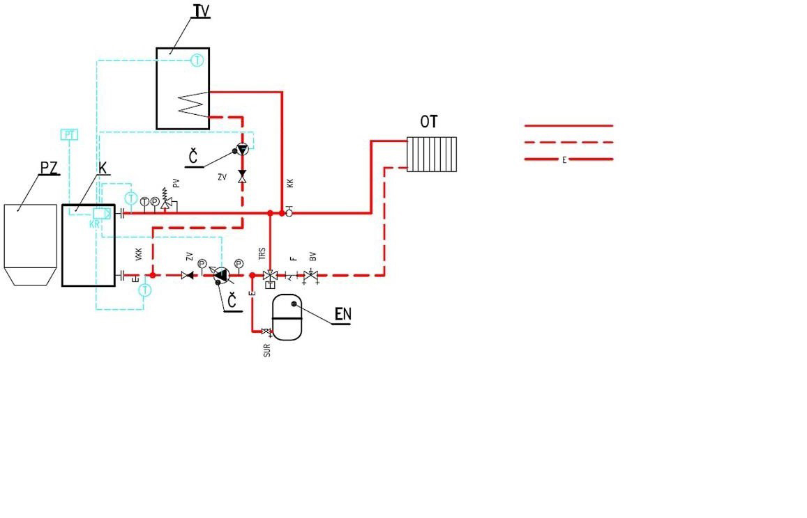

**LEGENDE ROHRLEITUNG**

HEIZWASSERZUFÜHRUNGSLEITUNG 75/55°C

HEIZWASSERRÜCKLAUFLEITUNG 75/55°C

EXPANSIONSLEITUNG

**LEGENDE VORRICHTUNG**

**K**  Automatischer Pelletkessel

**ZP** Pelletbehälter

**Č** Heizwasserumlaufpumpe

**EN** Expansionsbehälter

**HVDT** HYDRAULISCHER KORREKTIONSKREIS VON DYNAMISCHEN DRÜCKEN

**OT** HYDRAULISCHER HEIZKÖRPERKREIS

**PDL** HYDRAULISCHER FUSSBODENHEIZUNGSKREIS

**LEGENDE ARMATUR**

KK VERSCHLUSS – KUGELHAHN

F FILTER

TRS THERMOSTATISCHER TV-TEMPERATURREGLER

ZV ÜBERSTROMVENTIL

PV SICHERUNGSVENTIL

BV AUSGLEICHSVENTIL

T THERMOMETER

P DRUCKMESSER

VKK ABLASSKUGELHAHN

SUR KUGELHAHN FÜR DIE SICHERUNG FÜR EN

TRV DREIWEGDROSSELVENTIL

KR KESSELREGLER

PT RAUMTHERMOSTAT – REGLER

TRV DREIWEGDROSSELVENTIL

##### Grundanschluss mit einem Zentralheizungskreis (gesteuert durch die ZH-Pumpe) und einem Warm-Nutzwasserkreis (gesteuert durch die WW-Pumpe):

* Kesselschutz gegen Niedertemperaturkorrosion mittels Thermostatventil (50 ° C und höher).
* Kesselregelung gemäß der eingestellten ZH-Temperatur (60°C und höher) und der eingestellten TV-Temperatur (gemäß Kundenwunsch).
* Alle Regelelemente und Zubehörteile sind an die Steuereinheit im vorderen Teil des Kessels angeschlossen.
* Die ZH-Pumpe an die Steuereinheit an den Ausgang CH pump (ZH-Pumpe) anschließen.
* Die WW-Pumpe an die Steuereinheit an den Ausgang DHW pump (WW-Pumpe) anschließen.
* Den WW-Sensor an die Steuereinheit an den Ausgang DHW sensor (WW-Sensor) anschließen.
* Die ZH-Temperatur in der Haupteinstellung, eingegebene ZH-Temperatur einstellen.
* Die WW-Temperatur in der Haupteinstellung, eingegebene WW-Temperatur einstellen.
* Die WW-Priorität in der Grundeinstellung, Betriebsmodus aktivieren.
* Der Kessel wird primär den WW-Behälter nach der eingestellten Temperatur erwärmen (zuerst wird die WW-Pumpe eingeschaltet, bis sich der WW-Behälter auf die eingestellte Temperatur erwärmt).
* Achtung, die WW-Pumpe wird nur dann eingeschaltet wird, wenn die aktuelle gemessene ZH-Temperatur höher als die aktuelle gemessene WW-Temperatur ist. Der Grund ist sicherzustellen, dass kein kälteres Wasser in den WW-Boiler gelangt, als die tatsächliche Temperatur im WW-Boiler ist.
* Nach der Erreichung der eingegebenen WW-Temperatur wird die WW-Pumpe ausgeschaltet und gleichzeitig die ZH-Pumpe aktiviert, die Wasserzirkulation im Heizsystem sicherzustellen.
* Die ZH- und WW-Pumpen werden in dem Fall eingeschaltet, dass die ZH-Temperatur 40°C überschreitet. Eingestellt im Servicemenü, Pumpenschalttemperatur.
* Die WW-Pumpe wird nach der WW-Erwärmung beim WW-Temperaturrückgang um einen in der WW-Hysterese im Servicemenü eingestellten Wert wieder eingeschaltet. Bei der Einschaltung der WW-Pumpe wird die ZH-Pumpe ausgeschaltet.
* Den Raumthermostat an die Steuereinheit, an die Ausgänge Room Regler 1 oder 2 (Raumthermostat), oder an den RS-Ausgang anschließen – gemäß dem Typ des gewählten Thermostats. Der RT10-Raumthermostat wird an den RS-Ausgang angeschlossen. Der Standardthermostat, der auf der Basis des geöffneten/geschlossenen Kreises funktioniert, wird an einen der Ausgänge Room Regler 1 oder 2 angeschlossen.
* Den Raumthermostat im Installationsmenü, Raumthermostat aktivieren – Thermostat Standard 1 oder 2, oder OPOP-Regler (Typ RT10) gemäß dem von Ihnen verwendeten Thermostattyp.
* Den Typ der Kesselreaktion auf den Befehl des Thermostats einstellen. Der Thermostat kann die Kessel sofort aus-/einschalten, oder kann die Senkung der eingegebenen ZH-Temperatur um einen bestimmten Wert in dem Fall sichern, dass der Thermostat eine Erwärmung der Raumtemperatur auf den eingestellten Wert erkennt:
  + Sofortige Aus-/Einschaltung des Kessels mit dem Thermostat:
    - Die Funktion des Anheizens im Installationsmenü, Raumthermostat aktivieren.
    - Wenn mit dem Kessel auch die ZH-Pumpe ausgeschaltet werden soll, die Funktion ZH-Pumpe – Raumthermostat im Installationsmenü, Raumthermostat aktivieren. Achtung auf die Möglichkeit des Überhitzens, wenn die Pumpe zusammen mit dem Kessel ausgeschaltet wird!
  + Senkung der eingegebenen ZH-Temperatur mit dem Thermostat:
    - Die Funktion des Anheizens im Installationsmenü, Raumthermostat deaktivieren.
    - Die Ebene der Senkung der eingegebenen ZH-Temperatur einstellen, wenn der Thermostat keine Anweisung zum Heizen gibt, und zwar in der Funktion der Temperatursenkung gemäß Thermostat im Installationsmenü, Raumthermostat.
    - Auf dem Hauptpanel, unter der eingegebenen ZH-Temperatur wird der Wert angezeigt, um den die eingegebene ZH-Temperatur bereits reduziert wurde (wenn gerade der Raumthermostat keine Anweisung zum Heizen gibt).
    - Diese Regulierungsmethode ist vor allem bei den Heizsystemen mit einer großen Wassermenge von Vorteil, bei denen durch Verringern der eingestellten ZH-Temperatur eine schnellere Erwärmung auf das erforderliche Niveau ohne grundlegende Kühlung des gesamten Systems sichergestellt wird. Andernfalls würde es lange dauern, bis sich das gekühlte Wasser im System wieder erwärmt.
* Der Kessel erwärmt WW auch in dem Fall, wenn es keine Anforderung auf die Erwärmung der Zentralheizung vom Raumthermostat gibt.
  1. Zwei ZH-Kreise + WW-Erwärmung

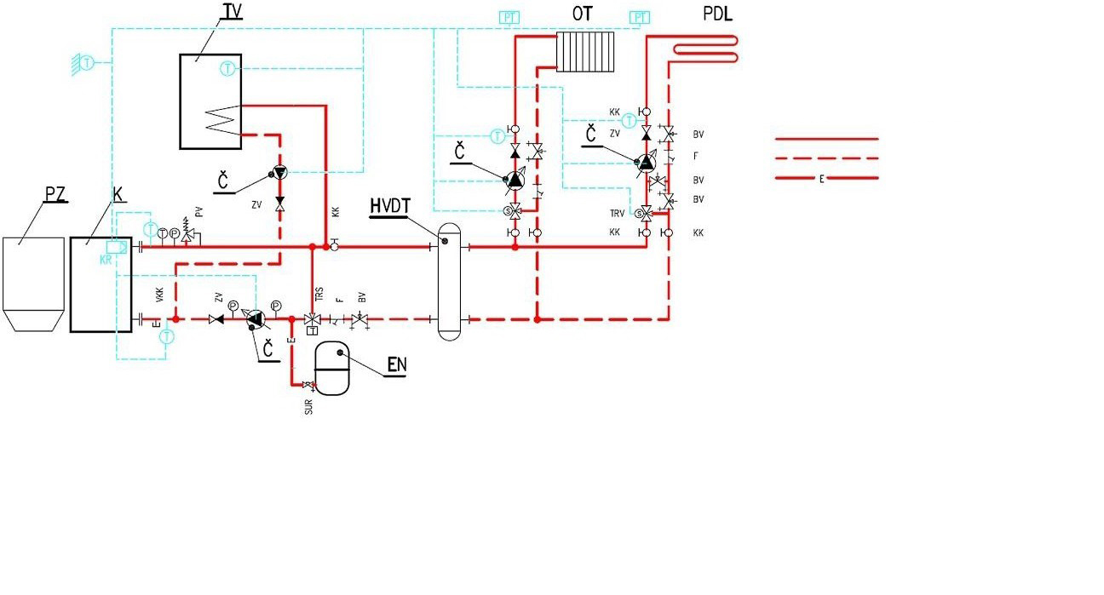

**LEGENDE ROHRLEITUNG**

**LEGENDE VORRICHTUNG**

HEIZWASSERZUFÜHRUNGSLEITUNG 75/55°C

HEIZWASSERRÜCKLAUFLEITUNG 75/55°C

EXPANSIONSLEITUNG

**K**  Automatischer Pelletkessel

**ZP** Pelletbehälter

**Č** Heizwasserumlaufpumpe

**EN** Expansionsbehälter

**HVDT** HYDRAULISCHER KORREKTIONSKREIS VON DYNAMISCHEN DRÜCKEN

**OT** HYDRAULISCHER HEIZKÖRPERKREIS

**PDL** HYDRAULISCHER FUSSBODENHEIZUNGSKREIS

**LEGENDE ARMATUR**

KK VERSCHLUSS – KUGELHAHN

F FILTER

TRS THERMOSTATISCHER TV-TEMPERATURREGLER

ZV ÜBERSTROMVENTIL

PV SICHERUNGSVENTIL

BV AUSGLEICHSVENTIL

T THERMOMETER

P DRUCKMESSER

VKK ABLASSKUGELHAHN

SUR KUGELHAHN FÜR DIE SICHERUNG FÜR EN

TRV DREIWEGDROSSELVENTIL

KR KESSELREGLER

PT RAUMTHERMOSTAT – REGLER

TRV DREIWEGDROSSELVENTIL

##### Anschluss mit zwei Kreisen der Zentral- und Fußbodenheizung (gesteuert durch das Mischventil 1, 2 und die Ventilpumpe 1, 2) und einem Warm-Nutzwasserkreis (gesteuert durch die WW-Pumpe):

* Kesselschutz gegen Niedertemperaturkorrosion mittels Thermostatventil (50 ° C und höher).
* Kesselregelung gemäß der eingestellten ZH-Temperatur (60°C und höher) und der eingestellten TV-Temperatur und der Fußbodenheizung (gemäß Kundenwunsch).
* Alle Regelelemente und Zubehörteile sind an die Steuereinheit im vorderen Teil des Kessels angeschlossen.

Pumpenanschluss:

* + Die ZH-Pumpe an die Steuereinheit an den Ausgang CH pump (ZH-Pumpe) anschließen.
  + Die WW-Pumpe an die Steuereinheit an den Ausgang DHW pump (WW-Pumpe) anschließen.
  + Die Ventilpumpe 1 (OT) an die Steuereinheit an den Ausgang Valve1 pump (OT-Pumpe, Heizkörper) anschließen.
  + Die Ventilpumpe 2 (PDL) an die Steuereinheit an den Ausgang Valve2 pump (PDL-Pumpe, Fußbodenheizung).

Anschluss der Temperatursensoren:

* + Den WW-Sensor an die Steuereinheit an den Ausgang DHW sensor (WW-Sensor) anschließen.
  + Den Ventilsensor 1 (OT) an die Steuereinheit an den Ausgang Valve1 sens. (Ventilsensor 1) anschließen.
  + Den Ventilsensor 2 (PDL) an die Steuereinheit an den Ausgang Valve2 sens. (Ventilsensor 2) anschließen.
  + Den Rückwassersensor an das Rückwasserrohr (Einlasswasserrohr) in den Kessel und an die Steuereinheit an den Ausgang Return sens. (Rückwassersensor) anschließen.
  + Den Außentemperatursensor an die Steuereinheit an den Ausgang Weather sens. (Außensensor) anschließen.
  + Die Richtigkeit des Anschlusses des ZH-Temperatursensor kontrollieren, der am Behälter am hinteren Stutzen des Auslasswassers vom Kessel ist.

Anschluss der Mischventile:

* + Das Ventil1 (OT) an die Steuereinheit an den Ausgang Valve1 anschließen.
  + Das Ventil2 (PDL) an die Steuereinheit an den Ausgang Valve2 anschließen.

Anschluss der Raumthermostate an die OT- und PDL-Kreise:

* + Es ist nötig 2 Thermostaten anzuschließen, um jeden der Kreise zu steuern. Diese Thermostaten arbeiten in Verbindung mit den Mischventilen und regeln die vom Thermostat geforderte Temperatur an diesen Ventilen.
  + Die Raumthermostaten an die Steuereinheit, an die Ausgänge Room regulator 1 und 2 (Raumthermostat), oder an den RS-Ausgang anschließen – je nach Typ des ausgewählten Thermostats. Der RT10-Raumthermostat wird in den RS-Ausgang angeschlossen. Der Standardthermostat, der auf die Basis des geöffneten/geschlossenen Kreises arbeitet, wird an einen der Ausgänge Room regulator 1 oder 2 angeschlossen.

Einstellung der Grundparameter:

* + Die ZH-Temperatur in der Haupteinstellung, eingegebene ZH-Temperatur einstellen.
  + Die WW-Temperatur in der Haupteinstellung, eingegebene WW-Temperatur einstellen.

Aktivierung der WW-Erwärmung:

* + Die WW-Priorität in der Grundeinstellung, Betriebsregime aktivieren. Die WW-Pumpe wird unabhängig von der Erwärmung der OT- und PDL-Kreise aktiviert, je nach der eingegebenen WW-Temperatur. Die WW-Hysterese ist im Servicemenü auf 10°C eingestellt und kann jederzeit geändert werden.
  + Auf dem Hauptpanel, links oben, wird jetzt die Meldung WW-Priorität angezeigt.
  + Achtung, die WW-Pumpe wird nur eingeschaltet, wenn die aktuell gemessene ZH-Temperatur höher ist als die aktuell gemessene WW-Temperatur. Der Grund ist sicherzustellen, dass kälteres Wasser nicht in den WW-Boiler gelangt als die tatsächliche Temperatur im WW-Boiler.
  + Nach Erreichen der eingestellten WW-Temperatur wird die WW-Pumpe ausgeschaltet und gleichzeitig die ZH-Pumpe zur Sicherstellung der Wasserzirkulation im Heizsystem eingeschaltet.
  + Die ZH- und WW-Pumpen werden eingeschaltet, wenn die ZH-Temperatur 40°C überschreitet. Eingestellt im Servicemenü, Pumpenschalttemperatur.
  + Die WW-Pumpe wird nach der WW-Erwärmung beim WW-Temperaturrückgang um einen in der WW-Hysterese im Servicemenü eingestellten Wert wieder eingeschaltet. Wenn die WW-Pumpe eingeschaltet wird, wird die ZH-Pumpe ausgeschaltet.

Darauf folgt die Aktivierung von Mischventilen und Raumthermostaten für jeden der beheizten Kreise. Die Beschreibung auf der nächsten Seite befolgen.

Aktivierung und Einstellung des Mischventils 1 (OT):

* + Das Ventil1 (OT) im Installationsmenü, Einbauventil 1 aktivieren.
  + Die geforderte Temperatur am Ventil im Installationsmenü, Einbauventil 1, Ventiltemperatur einstellen.
  + Das Ventil wird jetzt diese Temperatur aufrechterhalten. Falls die Temperatur erreicht wird, wird das Ventil geschlossen. Die Mindestöffnung ist werkseitig auf 5% eingestellt. Das Ventil ist daher immer noch zu 5% geöffnet, um die Wasserströmung im System sicherzustellen. Diese Einstellung kann geändert werden.

Aktivierung und Einstellung des Mischventils 2 (PDL):

* + Das Ventil2 (PDL) im Installationsmenü, Einbauventil 2 aktivieren.
  + Den Ventiltyp im Installationsmenü, Einbauventil 2, Ventiltyp, auf das Fußbodenventil einstellen. Die maximal einstellbare Temperatur am Ventil wird jetzt auf maximal 55 ° C reduziert, um eine Zerstörung des Fußbodenheizkreises zu vermeiden.
  + Die geforderte Temperatur am Ventil im Installationsmenü, Einbauventil 2, Ventiltemperatur einstellen.
  + Das Ventil wird jetzt diese Temperatur aufrechterhalten. Falls die Temperatur erreicht wird, wird das Ventil geschlossen. Die Mindestöffnung ist werkseitig auf 5% eingestellt. Das Ventil ist daher immer noch zu 5% geöffnet, um die Wasserströmung im System sicherzustellen. Diese Einstellung kann geändert werden.

Aktivierung und Einstellung der Raumthermostaten für die Steuerung von Mischventilen:

* Den Raumthermostat an die Steuereinheit, an die Ausgänge Room Regler 1 oder 2 (Raumthermostat), oder an den RS-Ausgang anschließen – je nach Typ des ausgewählten Thermostats. Der RT10-Raumthermostat wird an den RS-Ausgang angeschlossen. Der Standardthermostat, der auf der Basis des geöffneten/geschlossenen Kreises funktioniert, wird an einen der Ausgänge Room Regler 1 oder 2 angeschlossen.
* Den Raumthermostat im Installationsmenü, Raumthermostat aktivieren – Thermostat Standard 1 oder 2, oder OPOP-Regler (Typ RT10), je nach dem Typ des ausgewählten Thermostats.
* Den Typ der Kesselreaktion auf Befehl des Thermostats einstellen. Der Thermostat kann die Kessel sofort aus-/einschalten, oder kann eine Reduzierung der eingegebenen ZH-Temperatur um einen eingestellten Wert sicherstellen, wenn der Thermostat die Erwärmung der Raumtemperatur auf den eingestellten Wert detektiert:
  + Sofortige Aus-/Einschaltung des Kessels mit dem Thermostat:
    - Die Anheizfunktion im Installationsmenü, Raumthermostat aktivieren.
    - Wenn zusammen mit dem Kessel auch die ZH-Pumpe ausgeschaltet werden soll, die Funktion ZH-Pumpe – Raumthermostat im Installationsmenü aktivieren. Achtung auf die Möglichkeit des Überhitzens, wenn die Pumpe zusammen mit dem Kessel ausgeschaltet wird!
  + Senkung der Eingegebenen ZH-Temperatur mit dem Thermostat:
    - Die Funktion des Anheizens im Installationsmenü, Raumthermostat deaktivieren.
    - Die Ebene der Senkung der eingegebenen ZH-Temperatur einstellen, wenn der Thermostat keine Anweisung zum Heizen gibt, und zwar in der Funktion der Temperatursenkung gemäß Thermostat im Installationsmenü, Raumthermostat.
    - Auf dem Hauptpanel, unter der Eingegebenen ZH-Temperatur wird der Wert angezeigt, um den die eingegebene ZH-Temperatur bereits reduziert wurde (wenn gerade der Raumthermostat keine Anweisung zum Heizen gibt).
    - Diese Regulierungsmethode ist vor allem bei den Heizsystemen mit einer großen Wassermenge von Vorteil, bei denen durch Verringern der eingestellten ZH-Temperatur eine schnellere Erwärmung auf das erforderliche Niveau ohne grundlegende Kühlung des gesamten Systems sichergestellt wird. Andernfalls würde es lange dauern, bis sich das gekühlte Wasser im System wieder erwärmt:
* Der Kessel erwärmt WW auch in dem Fall, wenn es keine Anforderung auf die Erwärmung der Zentralheizung vom Raumthermostat gibt.
  1. Ein ZH-Kreis mit einem 4-Wege-Ventil + WW-Erwärmung

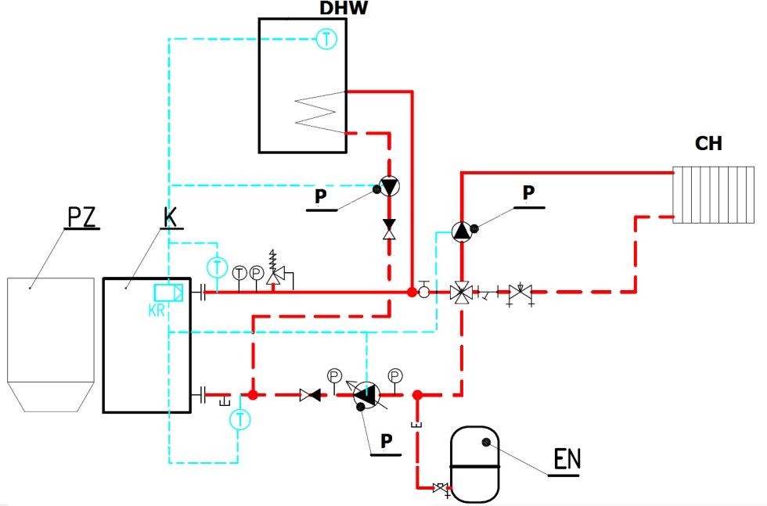

##### Anschluss mit einem Kreis der Zentralheizung (gesteuert durch das Mischventil 1 und die Ventilpumpe 1) und einem Warm-Nutzwasserkreis (gesteuert durch die WW-Pumpe):

* Kesselregelung gemäß der eingestellten ZH-Temperatur (60°C und höher) und der eingestellten TV-Temperatur und der Fußbodenheizung (gemäß Kundenwunsch).
* Alle Regelelemente und Zubehörteile sind an das externe Sockel im vorderen Teil des Kessels angeschlossen.

Pumpenanschluss:

* + Die ZH-Pumpe an die Steuereinheit an den Ausgang CH pump (ZH-Pumpe) anschließen.
  + Die WW-Pumpe an die Steuereinheit an den Ausgang DHW pump (WW-Pumpe) anschließen.
  + Die Ventilpumpe 1 (OT) an die Steuereinheit an den Ausgang Valve1 pump (OT-Pumpe, Heizkörper) anschließen.

Anschluss der Temperatursensoren:

* + Den WW-Sensor an die Steuereinheit an den Ausgang DHW sensor (WW-Sensor) anschließen.
  + Den Ventilsensor 1 (OT) an die Steuereinheit an den Ausgang Valve1 sens. (Ventilsensor 1) anschließen.
  + Den Rückwassersensor an das Rückwasserrohr (Einlasswasserrohr) in den Kessel und an die Steuereinheit an den Ausgang Return sens. (Rückwassersensor) anschließen.
  + Den Außentemperatursensor an die Steuereinheit an den Ausgang Weather sens. (Außensensor) anschließen.
  + Die Richtigkeit des Anschlusses des ZH-Temperatursensor kontrollieren, der am Behälter am hinteren Stutzen des Auslasswassers vom Kessel ist.

Anschluss der Mischventile:

* + Das Ventil1 (OT) an die Steuereinheit an den Ausgang Valve1 anschließen.

Einstellung der Grundparameter:

* + Die ZH-Temperatur in der Haupteinstellung, eingegebene ZH-Temperatur einstellen.
  + Die WW-Temperatur in der Haupteinstellung, eingegebene WW-Temperatur einstellen.

Aktivierung der WW-Erwärmung:

* + Die WW-Priorität in der Grundeinstellung, Betriebsregime aktivieren. Die WW-Pumpe wird unabhängig von der Erwärmung der OT- und PDL-Kreise aktiviert, je nach der eingegebenen WW-Temperatur. Die WW-Hysterese ist im Servicemenü auf 10°C eingestellt und kann wann immer geändert werden.
  + Auf dem Hauptpanel, links oben, wird jetzt die Meldung WW-Priorität angezeigt.
  + Achtung, die WW-Pumpe wird nur eingeschaltet, wenn die aktuell gemessene ZH-Temperatur höher ist als die aktuell gemessene WW-Temperatur. Der Grund ist sicherzustellen, dass kälteres Wasser nicht in den WW-Boiler gelangt als die tatsächliche Temperatur im WW-Boiler.
  + Nach Erreichen der eingestellten WW-Temperatur wird die WW-Pumpe ausgeschaltet und gleichzeitig die ZH-Pumpe zur Sicherstellung der Wasserzirkulation im Heizsystem eingeschaltet.
  + Die ZH- und WW-Pumpen werden eingeschaltet, wenn die ZH-Temperatur 40°C überschreitet. Eingestellt im Servicemenü, Pumpenschalttemperatur.
  + o Die WW-Pumpe wird nach der WW-Erwärmung beim WW-Temperaturrückgang um einen in der WW-Hysterese im Servicemenü eingestellten Wert wieder eingeschaltet. Wenn die WW-Pumpe eingeschaltet wird, wird die ZH-Pumpe ausgeschaltet.

Darauf folgt die Aktivierung des Mischventils. Die Beschreibung unten befolgen.

Aktivierung und Einstellung des Mischventils 1 (OT):

* + Das Ventil1 (OT) im Installationsmenü, Einbauventil 1 aktivieren.
  + Die geforderte Temperatur am Ventil im Installationsmenü, Einbauventil 1, Ventiltemperatur einstellen.
  + Das Ventil wird jetzt diese Temperatur aufrechterhalten. Falls die Temperatur erreicht wird, wird das Ventil geschlossen. Die Mindestöffnung ist werkseitig auf 5% eingestellt. Das Ventil ist daher immer noch zu 5% geöffnet, um die Wasserströmung im System sicherzustellen. Diese Einstellung kann geändert werden.
  + Die minimale Temperatur des Rückwassers im Installationsmenü, Einbauventil 1, Rückwasserschutz einstellen. Die Einstellung der minimalen Temperatur des Rückwassers wird vom Hersteller auf 55°C empfohlen.

1. Bestimmung der Größe des Sammelbehälters

Die Verwendung eines Sammelbehälters für die Biopel-MINI-Kessel ist nicht erforderlich. Wenn Sie es in dem Heizsystem verwenden möchten, verwenden Sie die folgende Formel, um die richtige Größe des Sammelbehälters für eine bestimmte Kesselgröße zu berechnen.

Berechnung des kleinsten Behältervolumens:

Vsp = 15 Tb x Qn (1-0,3 x (QH/Qmin))

* Vsp ….. Volumen des Sammelbehälters in l
* Tb ...…. Brenndauer in Stunden
* Qn …… Nennwärmeleistung in kW
* QH …… thermische Belastung von Gebäuden in kW
* Qmin … kleinste Wärmeleistung in kW

Die Abmessungen des Sammelbehälters müssen sich nach der Kesselleistung richten. Der Pelletkessel benötigt für seinen Betrieb keinen Sammelbehälter. Es entsteht keine überschüssige Wärme, die im Sammelbehälter gespeichert werden müsste. Im Gegenteil, der Kessel moduliert seine Leistung so, dass er niemals einen festgelegten Grenzwert überschreitet. Wenn der Kessel das Heizsystem auf das erforderliche Niveau erwärmt, schaltet er sich aus und bei Temperaturrückgang wieder ein.

Der Sammelbehälter wird empfohlen, wenn das Heizsystem mehr als einen Heizzweig enthält und generell für komplexere Heizsysteme mit mehreren Heizkreisen. Vor dem Kauf eines Sammelbehälters empfehlen wir eine Konsultation mit einer Fach-Installationsfirma oder mit den Vertretern von OPOP spol. s.r.o.

1. REGELMÄSSIGE WARTUNG

Die Wartung des Kessels ist ein wesentlicher Bestandteil des Betriebs des Festbrennstoffkessels. Empfohlene Intervalle für die manuelle Reinigung von Kessel, Brenner und Rauchabzug. Beachten, dass diese Intervalle nur grundlegende Empfehlungen sind, die von den tatsächlichen Anforderungen für eine regelmäßige Reinigung abweichen können. Die Häufigkeit der regelmäßigen Reinigung hängt hauptsächlich von der Qualität des Verbrennungsprozesses, der Art und Qualität der Pellets, dem Staub- und Feuchtigkeitsgehalt der Pellets, dem Schornsteinzug usw. ab. Die Verstopfungsrate des Kessels in den ersten Monaten immer in kurzen Abständen kontrollieren, um nach der realen Situation bestimmen zu können, wie oft es nötig ist, den Kessel, Brenner und Rauchabzug zu reinigen.

|  |  |  |  |  |
| --- | --- | --- | --- | --- |
|  | wöchentlich | monatlich | vierteljährlich | jährlich |
| Aschebehälterreinigung | • |  |  |  |
| Brennerrostreinigung | • |  |  |  |
| Wärmetauscherreinigung |  | • |  |  |
| Verbrennungskontrolle |  | • |  |  |
| Photosensorreinigung |  | • |  |  |
| Türdichtheitskontrolle |  |  | • |  |
| Reinigung des gesamten Brenners |  |  | • |  |
| Beschickerreinigung |  |  |  | • |
| Trichterreinigung |  |  |  | • |
| Rauchabzug und Schornstein |  |  |  | • |

1. Die Aschebehälterreinigung ist ein wesentlicher Schritt bei der regelmäßigen Wartung des Kessels. Auf die richtige Platzierung des Aschebehälters achten, wenn er wieder in den Kessel gelegt wird. Es gibt zwei Aschebehälter im Kessel, darum sollen beide regelmäßig gereinigt werden.
2. Der Brennerrost ist herausnehmbar und muss regelmäßig gereinigt werden. In den ersten Betriebswochen beobachten, wie oft sich Asche auf dem Rost bildet. Regelmäßig mit einem Reinigungswerkzeug abschaben. Dieses Verfahren nur beim deaktivierten Kessel durchführen (erlöschen).
3. Die Reinigung der vorderen Kesselseite im Bereich des Brenners nach Bedarf in derselben Zeit wie die Brennerreinigung durchführen.
4. Die Reinigung der Abgaswirbel und des Wärmetauschers ist eine wesentliche Aufgabe. Die Asche auf den Zwischenwänden des Wärmetauschers reduziert die Wirksamkeit und erhöht die Abgastemperatur, d.h. es entweicht mehr Wärme durch den Schornstein, wenn der Wärmetauscher mit Asche verunreinigt ist.

Die Abgaswirbel sind herausnehmbar. Wir empfehlen, die Durchlässigkeit zwischen den einzelnen Wirbelplatten regelmäßig zu überprüfen und gegebenenfalls zu entfernen und zu reinigen. Zum Kesselwärmetauscher gelangt man, indem man die Reinigungstür im oberen Teil des Kessels entfernt.

1. Die Durchlässigkeit des Rauchabzugs einmal oder zweimal pro Saison kontrollieren. Ihn durch das Kehrloch reinigen, das sich am Rauchabzug befinden sollte.
2. Einmal pro Saison die Dichtheit der Glasfaser-Dichtschnuren an allen Türen kontrollieren. Wenn sie hart sind und ihre Dichtungsfähigkeit verloren haben, empfehlen wir sie auszutauschen.

Ihre Montagefirma um sorgfältige Erklärung der Reinigungsweise des Kessels und Brenners bitten, damit der Kessel im Einklang mit den angeführten Instruktionen betrieben wird. Durch regelmäßige Reinigung des Kessels, Brenners und Rauchabzugs werden maximale Wirksamkeit des Kessels und niedriger Brennstoffverbrauch während des Kesselbetriebs gesichert.

1. BIOPEL ONLINE

Jeder Biopel-MINI-Kessel kann kostenlos an den OPOP Online-Server angeschlossen werden, auf dem Anwendungen zur Fernverwaltung des Kessels und des Heizsystems über das Internet mit Ihrem Internetbrowser ausgeführt werden. Der Anschluss des Kessels an dieses Online-System ist sehr einfach, siehe die Punkte unten.

* Die Steuereinheit mit Ihrem Internetempfänger (Modem oder Router) verbinden. Der Stecker zum Anschluss an den externen Sockel siehe Kapitel Elektrischer Anschluss der Zubehörteile.
* In der Einstellung der v9-MINI-Steuereinheit den Registrierungscode anzeigen, und zwar in der Funktion Registrierung im Installationsmenü, Modul Ethernet. Diesen Registrierungscode abschreiben, Sie werden ihn später brauchen.
* Dieser Code hat eine eingeschränkte Gültigkeit. Nach dem Anzeigen des Codes empfehlen wir daher, sofort mit der Registrierung des Kessels fortzufahren, siehe andere Punkte des Verfahrens.
* Den Internetbrowser auf Ihrem Computer starten und darin folgende Adresse eingeben: opop.emodul.eu
* Auf Neuer Benutzer klicken und die Registrierung des Benutzers in den OPOP Online-Server durchführen.
* Nach erforderlicher Registrierung sich in das System mit Ihrem vorher gewählten Benutzernamen und Passwort anmelden, die während der Registrierung eines neuen Benutzers ausgewählt werden.
* Nach dem Anschluss muss der Kessel so registriert werden, dass auf das Neue Modul in der Karte Einstellung geklickt wird. (rechts oben).
* Bei der Registrierung eines neuen Moduls (Kessels) alle erforderlichen Angaben einschließlich des Registrierungscodes eingeben, den Sie früher abgeschrieben haben.
* Nach der Speicherung der Modulregistrierung verbindet sich unser Online-Server mit Ihrem Kessel und innerhalb von weniger Sekunden werden alle Daten vom Kessel in den Server hochgeladen.

Jetzt ist Ihr Kessel mit dem OPOP Online-Server voll verbunden und alle Funktionen können verwendet werden, die die Fernverwaltung des Kessels über das Internet bietet. Die Techniker von OPOP spol. s.r.o. sind bereit, alle Fragen mit Ihnen sofort zu lösen.

1. FIRMWARE-AKTUALISIERUNG

Jede v9-MINI-Steuereinheit kann mit dem USB-Schlüssel aktualisiert werden. OPOP spol. s.r.o. veröffentlicht regelmäßig neue Versionen der Gerätesoftware zum kostenlosen Download. Neue Versionen enthalten normalerweise neue Funktionen und Optionen, die die Automatisierung des Kessels erhöhen und mehr Optionen zur Steuerung des Heizsystems bieten. Die Möglichkeit der Verwendung neuer Software-Updates mit Ihrem Installateur oder direkt mit einem Vertreter von OPOP spol. s.r.o. konsultieren. Das Installationsverfahren ist sehr einfach, siehe Punkte unten.

* Auf die USB-Karte eine Datei mit Erweiterung „.bin“ hochladen.
* Den Kessel mit dem Hauptschalter auf der oberen Kesselseite ausschalten.
* Den USB-Sticker in den Stecker auf der Displayseite geben.
* Den Kessel mit dem Hauptschalter einschalten.
* Warten, bis die Installation abgeschlossen ist (die Einheit zeigt den standardmäßigen Grundbildschirm an), und den USB-Stick entfernen.
* Die v9-MINI-Steuereinheit und das v9-MINI-Display werden aktualisiert.

Der verwendete USB-Stick muss im FAT32-Dateisystem formatiert sein, damit die Datei ordnungsgemäß hochgeladen werden kann. Um zu überprüfen, in welchem Dateisystem Ihr USB-Stick formatiert ist, mit der rechten Maustaste auf das USB-Schlüsselsymbol im Betriebssystem Ihres Computers klicken und die Eigenschaften eingeben.

Achtung: Beim Hochladen neuer Software werden die Einstellungen der Steuereinheit auf die ursprünglichen Werkswerte zurückgesetzt. Es ist daher notwendig, alle Einstellungen erneut vorzunehmen, einschließlich der sogenannten ersten Inbetriebnahme des Kessels.

1. BETRIEBS- UND FEHLERMELDUNGEN

Unten befindet sich eine Liste häufig gestellter Fragen. Sie betreffen sowohl den Einbau als auch den Betrieb des Kessels. Diese Fragen sorgfältig lesen, sie können dabei helfen, konkrete Situationen zu lösen, denen Sie möglicherweise begegnen.

1. Alarm: Beschädigter Sensorbeschicker

Dies ist ein Schutzsensor am Brenner. Den Sensoranschluss an der Leiterplatte des Brenners und an der Steuereinheit an dem Ausgang „Feeder sens.“ überprüfen.

1. Alarm: ZH-Sensorstörung

Der ZH-Sensor ist an den Ausgang „CH sens.“ anzuschließen. Er ist entweder beschädigt oder nicht angeschlossen.

1. Alarm: WW-Sensorstörung

Der WW-Sensor ist an den Ausgang „DHW sens.“ anzuschließen. Er ist entweder beschädigt oder nicht angeschlossen. Dabei wird eine der Funktionen aktiviert, die ihn zur richtigen Tätigkeit braucht.

1. Alarm: Zu hohe ZH-Temperatur

Die durch den ZH-Sensor gemessene ZH-Temperatur hat 93°C überschritten, also den Wert, der in der Funktion Max. Kesseltemperatur im Servicemenü eingestellt ist.

1. Alarm: Zu hohe TV-Temperatur

Die durch den WW-Sensor gemessene WW-Temperatur hat den maximalen Wert überschritten, der in der Funktion Eingegebene WW-Temperatur in der Haupteinstellung eingestellt ist.

1. Alarm: Termik-Sensor geöffnet

Der Termik-Sensor ist nicht angeschlossen oder ist defekt. Den Kontakt in der Steuereinheit kontrollieren.

1. Alarm: Beschädigter Rückwassersensor

Der Rückwassersensor wurde in der Einstellung des Einbau-Mischventils 1 oder 2 aktiviert, aber er ist defekt oder wurde an den Ausgang in der Steuereinheit mit den Namen „Return sens.“ nicht angeschlossen.

1. Alarm: Beschädigter C1-C4-Temperatursensor

Der Temperatursensor wurde aktiviert, aber an den entsprechenden Ausgang in der Steuereinheit nicht angeschlossen.

1. Alarm: Störung des Mischventilsensors

Der Einbau-Mischventil 1 oder 2 wurde aktiviert, aber der Ventilsensor 1 oder 2 wurde an den Ausgang „Valve 1, 2 sensor“ in der Steuereinheit nicht angeschlossen.

1. Alarm: 3 Zündungen in 30 Minuten

Der Kessel zündet zu oft. Die Richtigkeit der Erkennung der Flamme durch den Photosensor nach der Zündung kontrollieren. Wenn der Photosensor kein Licht sieht, übergeht der Kessel in den üblichen Betrieb.

1. Meldung: keine Kommunikation mit dem Raumthermostat

Der RT10-Raumthermostat wurde nicht angeschlossen, aber ist aktiviert. Die Thermostateinstellung kontrollieren.

1. Meldung: keine Kommunikation mit der Lambda-Sonde

Die Lambda-Sonde wurde nicht oder falsch angeschlossen, aber ist aktiviert. Die Einstellung der Lambda-Sonde im Installationsmenü, Lambda-Sonde kontrollieren und den Anschluss der Lambda-Sonde überprüfen.

1. Meldung: Temperatur erreicht

Der Kessel wurde nach der Erreichung der ZH-Temperatur ausgeschaltet.

1. Meldung: WW erwärmt

Die WW-Temperatur wurde erreicht. Die WW-Pumpe wurde ausgeschaltet.

1. Alarm: Außensensorstörung

Der Außentemperatursensor wurde in der Einstellung für den Einbau-Mischventil 1 oder 2 aktiviert, ist jedoch an den externen Sockel an den Ausgang „Weather sens.“ nicht angeschlossen.

1. Alarm: Beschädigter Mosfet-Sensor

Die Mosfet-Komponente ist für die Regulierung der Lüfterdrehzahl verantwortlich und ist wahrscheinlich überhitzt. Versorgungsspannung kontrollieren, die nicht höher als 240V sein sollte. Wenn alles in Ordnung ist, ist der Lüfter stecken geblieben oder schleift. Den Lüfterbetrieb und die Funktionsfähigkeit des Anlauflüfters kontrollieren, der am Brenner platziert ist.

1. Alarm: Zu hohe Mosfet-Temperatur oder Falsche Luftströmung

Die Temperatur an der die Drehzahl und die Stromabnahme des Lüfters messende Komponente ist zu hoch. Den Lüfterbetrieb und den Anlaufkondensator des Lüfters kontrollieren, ob sie in Ordnung sind.

1. Zu hohe Beschickertemperatur

Die Temperatur im Brenner hat 80°C überschritten. Die Richtigkeit der Rostplatzierung, den Betrieb des inneren Beschickers mithilfe des manuellen Betriebs im Installationsmenü überprüfen. Die Durchlässigkeit der Abzugswege kontrollieren.

1. Alarm: Erfolgloses Aufflammen

Die Zündpatrone ist defekt, oder ist der Zündprozess falsch eingestellt. Sicherstellen, dass dieser nach der Entstehung der Flamme durch den Photosensor detektiert wird.

1. Alarm: Temperatur wächst nicht

Wenn die ZH-Temperatur nicht 30°C in 30 Minuten nach dem Aufflammen überschreitet, wird ein Fehlerstatus gemeldet. Eingestellt im Servicemenü, in den Funktionen Min. Temperatur Alarm, Min. Temperatur Zeit.

1. LÖSUNG KONKRETER SITUATIONEN

Unten befindet sich eine Liste mit den häufig gestellten Fragen. Sie betreffen sowohl die Installation, als auch den Kesselbetrieb. Diese Fragen sorgfältig lesen, sie können Ihnen beim Lösen konkreten Situationen helfen, denen Sie möglicherweise begegnen.

##### Falsche Flamme bei max. Leistung:

* + 1. Verlängerung der Flamme: Servicemenü, Beschickereinstellung, Arbeit
       1. Max. Beschickungszeit – eine längere Zeit des Beschickerbetriebs einstellen
       2. Min. Beschickungspause – eine kürzere Beschickungspause einstellen
    2. Verkürzung der Flamme: Servicemenü, Beschickereinstellung, Arbeit
       1. Max. Beschickungszeit – eine kürzere Zeit des Beschickerbetriebs einstellen
       2. Min. Beschickungspause – einen längeren Beschickungsverzögerung einstellen
    3. Reduzierung der Luftmenge: Servicemenü, Beschickereinstellung, Arbeit
       1. Max. Lüfterleistung – eine niedrigere Zahl einstellen
    4. Erhöhung der Luftmenge: Servicemenü, Beschickereinstellung, Arbeit
       1. Max. Lüfterleistung – eine höhere Zahl einstellen

Mit diesen Änderungen können die Größe der Flamme und somit auch die Verbrennungsqualität angepasst werden. Nach der Zündphase 10 Min. warten, bis der Brenner eine maximale Leistung erreicht, und dann Änderungen durchführen.

##### Falsche Flamme bei min. Leistung:

* + 1. Reduzierung der Kesselleistung auf das Minimum:

Warten, bis die ZH-Temperatur nahe dem eingestellten Wert ist, oder dieselben Werte im Servicemenü, Beschickereinstellung, Arbeit, für die min. und max. Leistung einstellen. Beispiel:

* + - 1. Servicemenü: Beschickereinstellung, Arbeit, für min. und max. Leistung:
         1. Max. Beschickungsarbeit = 2s (der Wert für max. Leistung)
         2. Min. Beschickungsarbeit = 2s (der Wert für min. Leistung)
         3. Max. Beschickungspause = 10s (der Wert für min. Leistung)
         4. Min. Beschickungspause = 10s (der Wert für max. Leistung)

Jetzt sind dieselben Werte für den Beschickerbetrieb bei der min. und max. Leistung eingestellt. 10 Min. warten, bis sich die Flamme stabilisiert, und eventuell Korrekturen durchführen, siehe unten.

* + 1. Verlängerung der Flamme: Servicemenü, Beschickereinstellung, Arbeit
       1. Min. Beschickungsbetrieb – eine höhere Zahl des Beschickerbetriebs einstellen
       2. Max. Beschickungspause – eine kürzere Zeit der Beschickungspause einstellen
    2. Verkürzung der Flamme: Servicemenü, Beschickereinstellung, Arbeit
       1. Min. Beschickungsbetrieb – eine niedrigere Zahl des Beschickerbetriebs einstellen
       2. Max. Beschickungspause – eine längere Beschickungspause einstellen.
    3. Reduzierung der Luftmenge: Servicemenü, Beschickereinstellung, Arbeit
       1. Min. Lüfterdrehzahl Betrieb – eine niedrigere Zahl einstellen
    4. Erhöhung der Luftmenge: Servicemenü, Beschickereinstellung, Arbeit
       1. Min. Lüfterdrehzahl Betrieb – eine höhere Zahl einstellen

Es ist wichtig, dass die Flamme während der minimalen Leistung stabil ist kein Risiko des Erlöschens während des Kesselbetriebs besteht.

##### Nicht verbrannte Pellets im Aschebehälter:

* + 1. Reduzierung der Lüfterdrehzahl: Servicemenü, Beschickereinstellung, Arbeit
       1. Max. Lüfterleistung – eine niedrigere Zahl einstellen
    2. Reduzierung der Zeit des Beschickerbetriebs: Servicemenü, Beschickereinstellung, Arbeit
       1. Max. Beschickungsbetrieb – eine niedrigere Zahl einstellen
       2. Min. Beschickungspause – eine höhere Zahl einstellen

##### Langes oder erfolgloses Anheizen:

* + 1. Hoher Schornsteinzug - Der Schornsteinzug ist ein wichtiger Faktor, der die Zündzykluszeit beeinflussen kann. Diese Zeit beträgt normalerweise 4 bis 6 Minuten. Ein Schornsteinzug von mehr als 15 Pa wirkt sich negativ auf die resultierende Zündzeit aus. Die Lösung besteht darin, einen Zugstabilisator zu installieren. Es soll auch beachtet werden, Sie auch, dass je höher die Kesselleistung ist, desto wahrscheinlicher ist es, dass sich dies auf die Zündzeit auswirkt.

Wir empfehlen den Zugstabilisator zu jedem Kessel zu installieren. Weiter ist es nötig, den Zugstabilisator so einzustellen, wie es in der Tabelle mit den Kesselparametern – Schornsteinzug angeführt ist.

* + 1. Pelletmenge am Rost: Servicemenü, Beschickereinstellung, Anheizen
       1. Dosierungszeit – eine höhere oder niedrigere Zahl einstellen. Die Pellets sollen die Öffnung der Zündpatrone abdecken, die sich über dem Rost befindet, es gilt jedoch im Allgemeinen, dass je weniger Pellets sich während der Zündung auf dem Rost befinden, desto schneller der Zündzyklus selbst ist.
    2. Falsche Lüfterdrehzahl: Servicemenü, Beschickereinstellung, Anheizen
       1. Lüfterdrehzahl 1/2 – eine niedrigere oder höhere Drehzahl einstellen. Die empfohlenen Werte kennt eine geschulte Montagefirma.

##### Der Photosensor sieht die Flamme nicht:

* + 1. Empfindlichkeit: Servicemenü, Beschickereinstellung, Anheizen
       1. Helligkeit – eine niedrigere Zahl für eine höhere Empfindlichkeit und umgekehrt einstellen. Die Mindestanzahl sollte bei 30 liegen. Wenn sie niedriger wäre, riskieren Sie, dass der Photosensor das Umgebungslicht ohne Flamme im Kessel sieht
    2. Falscher Kontakt in der Brennersteckdose
       1. Wenn auf dem Display die Meldung beschädigter Beschickersensor angezeigt wird, bedeutet dies, dass die Brennersteckdose falsch angeschlossen oder beschädigt ist. Den inneren Teil beider Steckdosen am Brenner kontrollieren.
    3. Sieht während der Zündung kein Licht
       1. Die Flamme ist zu klein oder blockieren die Pellets die Erkennung der Flamme im Brenner. Die Zeit des Betriebs des inneren Beschickers muss verlängert werden, damit im Brenner keine Pellets bleiben und alle zum Brennerrost transportiert werden.

##### Erfolgloses SW-Update:

* + 1. USB muss im FAT32-Dateisystem formatiert sein
    2. oder die USB-Datei ist beschädigt.

Wir empfehlen, USB wieder zu formatieren und die Update-Datei hochzuladen. Oder den USB-Stick durch einen anderen ersetzen.

##### Keine PID-Regulierung:

* + 1. Der ZH-Sensor oder der Abgassensor ist nicht angeschlossen.
    2. Die Abgastemperatur ist höher als 170°C.
    3. Die PID-Regulierung ist durch die Geschwindigkeitsänderung der Temperatur in der Zeit beeinflusst, darum ist es wahrscheinlich, dass jedes System auf eine andere Weise reagieren wird.

##### Die Lambda-Sonde reduziert die Kesselleistung:

* + 1. Den Modulationsbereich im Installationsmenü, Lambda ändern. Die Werkseinstellung beträgt von -15 bis +15. Dieser Bereich muss reduziert werden.
    2. Undichtigkeit in den Verbindungen des Rauchabzugs und im Behälter der Lambda-Sonde. Falsche Luft wird angesaugt, Lambda versucht sie einzustellen.

##### Die Lambda-Sonde verschlechtert die Verbrennungsqualität:

* + 1. Wenn die Flamme nach dem Aktivieren der Lambda-Sonde konstant groß und dunkel ist (d.h. wenig Verbrennungsluft), bedeutet dies, dass die Lambda-Sonde eine große Menge überschüssiger Luft misst und versucht, diese durch Hinzufügen von Brennstoff oder Verringern der Lüfterdrehzahl auf einen eingestellten Wert zu senken.
    2. Der Grund kann eine Undichtigkeit in einem Teil des Rauchabzugs, des Kessels oder der Öffnung für die Lambda-Sonde sein. Aufgrund dieser Undichtigkeiten tritt zusätzliche Luft in den Kessel ein, welche die Lambda-Sonde auf die erwähnte Weise zu eliminieren versucht. Der einzige Ort, an dem Luft in den Kessel gelangt, ist der Brennerlüfter.
    3. Auch den Modulationsbereich reduzieren, den die Lambda-Sonde ausführen kann, und zwar in den Punkten Min. Änderung und Max. Änderung im Installationsmenü, Lambda.

##### Im Internet geänderte Daten werden erst nach langer Zeit in den Kessel hochgeladen:

* + 1. Standardmäßig dauert es bei einer guten Internetverbindung 1 Minute, um Daten aus dem Internet auf die Kesseleinheit hochzuladen
    2. Wenn die Daten beispielsweise in 10 Minuten oder länger hochgeladen werden, bedeutet dies, dass die Internetverbindung schlecht ist oder eines der zusätzlichen Geräte aktiviert und an das externe Sockel nicht angeschlossen ist: RT10-Raumthermostat, Lambda-Sonde, 431N-Modul. Die zusätzlichen Geräte anschließen oder sie in der Einstellung des gegebenen zusätzlichen Geräts deaktivieren.

##### Nach der Beseitigung der Alarmursache wird dies erneut angezeigt

* + 1. Die Einheit hat eine Erkennung der möglichen Alarme auf 15s fest eingestellt. Wenn die Alarmursache nach der letzten Detektion beseitigt wird, kann dieses Alarm auch nach der Deaktivierung der Ursache noch einmal auftreten. Nach der erneuten Bestätigung wird der Alarm nicht mehr angezeigt, wenn die Ursache des Alarms tatsächlich behoben wurde.

##### Erfolglose Synchronisierung

* + 1. Die Einheit synchronisiert nach der Einschaltung die Daten mit der Steuereinheit.
    2. Wenn die Synchronisierung fehlschlägt, liegt die Ursache in einer nicht einheitlichen Software im Display und in der Steuereinheit. Die neueste SW-Version auf beide Geräte hochladen.

##### Verstopfter Brennerrost:

* + 1. Verstopfter Rost mit unverbrannten Pellets, zu viel Asche auf dem Rost.
    2. Dosierungszeit des externen Beschickers zu lang. Den max. Koeffizient des Beschickers in der Funktion Koeffizienten im Installationsmenü reduzieren. Nach einer Weile den Wert im Max. Koeffizient des Beschickers wieder anpassen.
    3. Niedrige Lüfterdrehzahl. Den Koeffizienten des Lüfters max., in der Funktion Koeffizienten im Installationsmenü erhöhen.
    4. Falscher Typ der Pellets, die nicht zu 100% aus Holz bestehen, der Holztyp spielt keine Rolle.
    5. Hohe Feuchtigkeit in Pellets, die Pellets brennen nur auf der Oberfläche und weiter brennen sie nicht mehr.
    6. Falsche Rostposition im Brenner, verstopfte Öffnungen des Brennerrostes.
    7. Niedrigerer Schornsteinzug als erforderlich
    8. Große Staubmenge in den Pellets.

##### Hohe Temperatur des inneren Brennerbeschickers:

* + 1. In der linken unteren Ecke des Hauptpanels der v9-MINI-Einheit angezeigt.
    2. Der Standardwert beträgt bis zu 50°C.
    3. Die möglichen Ursachen sind:
       1. Verstopfter Rost aufgrund schlechter Verbrennung oder falscher Brennstoffart.
       2. Falsche Rostposition im Brenner, verstopfte Öffnungen des Brennerrostes.
       3. Niedriger Schornsteinzug als erforderlich
       4. Verstopfter Kessel oder Abzugsweg
    4. Es besteht die Gefahr eines Rückbrennens an der Rückseite des Brenners. Es ist erforderlich, Abhilfe zu sichern.

1. WERKSEINSTELLUNG

Alle Werkseinstellungen entsprechend der Kesselgröße befinden sich in der folgenden Tabelle. Diese Werte werden nach Eingabe der Kesselleistung beim ersten Start des Kessels im Betriebsspeicher der Steuereinheit gespeichert.

|  |  |  |  |  |  |
| --- | --- | --- | --- | --- | --- |
| **Anheizparameter:** | **11kW** | **15kW** | **21kW** | **30kW** | **40kW** |
| Durchblaszeit | 30s | 30s | 30s | 30s | 30s |
| Durchblasgeschwindigkeit | 100% | 100% | 100% | 100% | 100% |
| Füllzeit | 13s | 13s | 14s | 14s | 15s |
| Anheizverzögerung | 20s | 20s | 20s | 20s | 20s |
| Beschickungszeit | 3s | 3s | 3s | 3s | 3s |
| Beschickungspause | 120s | 120s | 120s | 120s | 120s |
| Lüfterdrehzahl | 1% | 1% | 1% | 8% | 8% |
| Lüfterdrehzahl 2 | 3% | 3% | 3% | 13% | 13% |
| Heizkörperschutz | 12min | 12min | 12min | 12min | 12min |
| Anheizhelligkeit | 38 | 38 | 38 | 38 | 38 |
| Lüfterverzögerung | 30s | 30s | 30s | 30s | 30s |

|  |  |  |  |  |  |
| --- | --- | --- | --- | --- | --- |
| **Betriebsparameter:** | **11kW** | **15kW** | **21kW** | **30kW** | **40kW** |
| Min. Beschickerbetrieb | 1s | 1s | 2s | 1s | 2s |
| Max. Beschickerbetrieb | 2s | 3s | 4s | 6s | 12s |
| Min. Beschickungspause | 10s | 11s | 10s | 8s | 9s |
| Max. Beschickungspause | 13s | 13s | 21s | 10s | 16s |
| Min. Lüfterdrehzahl Betrieb | 16% | 17% | 12% | 35% | 38% |
| Max. Lüfterdrehzahl Betrieb | 20% | 24% | 30% | 60% | 80% |
| Reinigungszeit | 0h0min | 0h0min | 0h0min | 0h0min | 0h0min |
| Betriebskontrolle | 30s | 30s | 30s | 30s | 30s |

|  |  |  |  |  |  |
| --- | --- | --- | --- | --- | --- |
| **Erlöschparameter:** | **11kW** | **15kW** | **21kW** | **30kW** | **40kW** |
| Lüfterdrehzahl | 70% | 70% | 70% | 70% | 70% |
| Beschickungszeit | 5s | 5s | 5s | 5s | 5s |
| Beschickungspause | 20s | 20s | 20s | 20s | 20s |
| Erlöschzeit | 10min | 10min | 10min | 10min | 10min |
| Verzögerungszeit | 5min | 5min | 5min | 5min | 5min |

|  |  |  |  |  |  |
| --- | --- | --- | --- | --- | --- |
| **Servicemenü:** | **11kW** | **15kW** | **21kW** | **30kW** | **40kW** |
| Max. Abgastemperatur | 220°C | 220°C | 220°C | 220°C | 220°C |
| Temperatur des Beschickeralarms | 80°C | 80°C | 80°C | 80°C | 80°C |
| Temperatur der Priorität | 75°C | 75°C | 75°C | 75°C | 75°C |
| ZH-Pumpeneinschaltung Alarm | 85°C | 85°C | 85°C | 85°C | 85°C |
| Temperatur des Kesselalarms | 93°C | 93°C | 93°C | 93°C | 93°C |
| Koeffizient des inneren Beschickers | 100% | 100% | 100% | 100% | 100% |
| Min. Kesseltemperatur | 40°C | 40°C | 40°C | 40°C | 40°C |
| Pumpeneinschalttemperatur | 40°C | 40°C | 40°C | 40°C | 40°C |
| Wachstumsimpulse | 0 | 0 | 0 | 0 | 0 |
| Aufsichtstemperatur | 5°C | 5°C | 5°C | 5°C | 5°C |
| Kesselhysterese | 15°C | 15°C | 15°C | 15°C | 15°C |
| WW-Hysterese | 10°C | 10°C | 10°C | 10°C | 10°C |

|  |  |  |  |  |  |
| --- | --- | --- | --- | --- | --- |
| **Haupteinstellung, Brennerreinigung:** | **11kW** | **15kW** | **21kW** | **30kW** | **40kW** |
| Eingeschaltet | Ja | Ja | Ja | Ja | Ja |
| Reinigungsdauer | 15min | 15min | 15min | 10min | 10min |
| Lüfterbetriebszeit | 10s | 10s | 10s | 10s | 10s |
| Blasintensität | 60% | 60% | 60% | 80% | 100% |

|  |  |  |  |  |  |
| --- | --- | --- | --- | --- | --- |
| **Installationsmenü, Lambda:** | **11kW** | **15kW** | **21kW** | **30kW** | **40kW** |
| Zeit der ersten Aktualisierung | 10min | 10min | 10min | 10min | 10min |
| Aktualisierungszeit | 300s | 300s | 300s | 300s | 300s |
| Sauerstoffsprung | 2% | 2% | 2% | 2% | 2% |
| Lüftersprung | 2% | 2% | 2% | 2% | 2% |
| Summe | Ja | Ja | Ja | Ja | Ja |
| Min. Änderung | 15% | 15% | 15% | 10% | 10% |
| Max. Änderung | 15% | 15% | 15% | 10% | 10% |
| Lambda 100% | 11% | 10% | 9% | 11% | 11% |
| Lambda 1% | 12% | 12% | 13% | 14% | 15% |

|  |  |  |  |  |  |
| --- | --- | --- | --- | --- | --- |
| **Installationsmenü, Kompressor 1:**  **(Brenner)** | **11kW** | **15kW** | **21kW** | **30kW** | **40kW** |
| Reinigungsdauer | 1min | 1min | 1min | 2min | 2min |
| Öffnungszeit | 2s | 2s | 2s | 2s | 2s |
| Zykluszeit | 17s | 17s | 17s | 25s | 25s |
| Pausenzeit | 20h | 20h | 20h | 20h | 20h |

|  |  |  |  |  |  |
| --- | --- | --- | --- | --- | --- |
| **Installationsmenü, Vakuumbeschicker:** | **11kW** | **15kW** | **21kW** | **30kW** | **40kW** |
| Betriebszeit | 30min | 30min | 30min | 30min | 30min |
| Einschaltuhr | 9:00 | 9:00 | 9:00 | 9:00 | 9:00 |
| Einschaltuhr 2 | 15:00 | 15:00 | 15:00 | 15:00 | 15:00 |
| Öffnungszeit | 80s | 80s | 80s | 80s | 80s |
| Pausenzeit | 20s | 20s | 20s | 20s | 20s |

|  |  |  |  |  |  |
| --- | --- | --- | --- | --- | --- |
| **Installationsmenü, Ascheentferner:** | **11kW** | **15kW** | **21kW** | **30kW** | **40kW** |
| Betriebszeit | 5min | 5min | 5min | 10min | 10min |
| Pausenzeit | 10h | 10h | 10h | 10h | 10h |

|  |  |  |  |  |  |
| --- | --- | --- | --- | --- | --- |
| **Installationsmenü, Kompressor 2 und 3:**  **(Wärmetauscher)** | **11kW** | **15kW** | **21kW** | **30kW** | **40kW** |
| Reinigungsdauer | 1min | 1min | 1min | 2min | 2min |
| Öffnungszeit | 3s | 3s | 3s | 3s | 3s |
| Zykluszeit | 25s | 25s | 25s | 25s | 25s |
| Pausenzeit | 8h | 8h | 8h | 6h | 5h |

Diese Werte können nur von einem zertifizierten Installateur geändert werden, der berechtigt ist, die Kessel OPOP spol. s.r.o. zu installieren und in Betrieb zu nehmen.

Die Informationen in den Tabellen dienen zur besseren Orientierung in den Punkten des Servicemenüs und vereinfachen die Übersichtlichkeit der eingestellten Werte während der Wahl der Leistung in der ersten Kesselinbetriebnahme.

Eine Änderung dieser Parameter hat einen wesentlichen Einfluss auf die Tätigkeit des Kessels. Wenn die Einstellungen zurückgesetzt werden müssen, kann eine wiederholte erste Kesselinbetriebnahme durchgeführt werden oder kann die Funktion Werkseinstellung im Haupt-, Installations- und Servicemenü verwendet werden, um die Werkseinstellungen wiederherzustellen.

1. ENERGETISCHE WIRKSAMKEIT

|  |  |  |  |  |  |
| --- | --- | --- | --- | --- | --- |
| **I.** | **II.** | **III.** | **IV.** | **V.** | **VI.** |
| Name oder Schutzmarke des Lieferanten; | Identifikations-zeichen des Modells des Lieferanten; | Energieeffizienz-klasse | Nennwärmeleistung in kW, | Energie-effizienzindex | Saisonale Energie-effizienz der Heizung in % |
| **OPOP s.r.o.** | **Biopel 11** | **A+** | **11** | **116** | **79** |
| **OPOP s.r.o.** | **Biopel 15** | **A+** | **15** | **116** | **79** |
| **OPOP s.r.o.** | **Biopel 21** | **A+** | **21** | **117** | **80** |
| **OPOP s.r.o.** | **Biopel 30** | **A+** | **30** | **119** | **81** |
| **OPOP s.r.o.** | **Biopel 40** | **A+** | **40** | **121** | **82** |

1. IDENTIFIKATIONSZEICHEN

|  |  |  |  |  |  |  |  |  |
| --- | --- | --- | --- | --- | --- | --- | --- | --- |
| Identifikationszeichen des Modells: **BIOPEL MINI 11** | | | | | | | | |
| Kondensationskessel: | | nein | KWK-Kessel für feste Brennstoffe: | | nein | Kombinierter Kessel: | | nein |
| Nachlegen: automatisch | | Manuell: Der Kessel sollte mit einem Warmwasserbehälter mit einem Volumen von mindestens x(*) Liter betrieben werden/  Automatisch: Es wird empfohlen, den Kessel mit einem Warmwasserbehälter mit einem Volumen von mindestens x(**) Liter zu betreiben] | | | | | | |
| **Brennstoff** | | | | | **Bevorzugter Brennstoff (nur ein):** | | **Ein anderer geeigneter Brennstoff:** | |
| Holzscheite, Feuchtigkeitsgehalt ≤ 25 % | | | | | nein | | nein | |
| Hackschnitzel, Feuchtigkeitsgehalt 15–35 % | | | | | nein | | nein | |
| Hackschnitzel, Feuchtigkeitsgehalt > 35 % | | | | | nein | | nein | |
| Gepresstes Holz in Form von Pellets oder Briketts | | | | | nein | | nein | |
| Sägemehl, Feuchtigkeitsgehalt ≤ 50 % | | | | | nein | | nein | |
| Andere Holzbiomasse | | | | | nein | | nein | |
| Nichtholzige Biomasse | | | | | nein | | nein | |
| Schwarzkohle | | | | | nein | | nein | |
| Braunkohle (einschließlich Briketts) | | | | | nein | | nein | |
| Koks | | | | | nein | | nein | |
| Anthrazit | | | | | nein | | nein | |
| Briketts aus einer Mischung fossiler Brennstoffe | | | | | nein | | nein | |
| Andere fossile Brennstoffe | | | | | nein | | nein | |
| Briketts aus einer Mischung aus Biomasse (30-70%) und fossilen Brennstoffen | | | | | nein | | nein | |
| Mischung aus Biomasse und fossilen Brennstoffen | | | | | nein | | nein | |
| **Eigenschaften beim Betrieb mit bevorzugtem Brennstoff:** | | | | | | | | |
| Saisonale Energieeffizienz der Innenraumheizung ηs [%]: | | | | | **79** | | | |
| EEI-Energieeffizienzindex: | | | | | **116** | | | |
| Energieeffizienzklasse: | | | | | **A+** | | | |
| **Name** | **Bezeichnung** | **Wert** | **Einheit** |  | **Name** | **Bezeichnung** | **Wert** | **Einheit** |
| **Nützliche Wärmeleistung** | | | | **Nützliche Effizienz** | | | |
| Bei Nennwärmeleistung | Pn(***) | **10,5** | kW | Bei Nennwärme-leistung | ηn | **93,6** | % |
| Bei [30 %] Nennwärmeleistung, wenn dies in Frage kommt | Pp | **3,3** | kW | Bei [30 %] Nennwärme-leistung, wenn dies in Frage kommt | ηp | **91,0** | % |
| **KWK-Kessel für feste Brennstoffe: Elektrische Effizienz** | | | | **Verbrauch von Hilfsstrom** | | | |
| Bei Nennwärmeleistung | ηel,n |  | % | Bei Nennwärme-leistung | elmax | **0,0349** | kW |
| Bei [30 %] Nennwärme-leistung, wenn dies in Frage kommt | elmin | **0,0175** | kW |
|  |  |  |  | Eingebautes sekundäres Gerät zur Emissionsreduzierung, wenn dies in Frage kommt | | nicht anwendbar | kW |
|  |  |  |  | im Bereitschafts-modus | PSB | **0,0051** | kW |
| Kontaktdaten | | **OPOP s.r.o**. , Zašovská 750, Valašské Meziříčí, 757 01 | | | | | | |
| (*) Behältervolumen = 45 × Pr × (1 – 2,7/Pr) oder 300 Liter, je nachdem, welcher Wert höher ist, wobei Pr in kW geäußert wird  (**)Behältervolumen = 20 × Pr wobei Pr in kW geäußert wird  (***) Für den bevorzugten Brennstoff ist Pn gleich Pr | | | | | | | | |

|  |  |  |  |  |  |  |  |  |
| --- | --- | --- | --- | --- | --- | --- | --- | --- |
| Identifikationszeichen des Modells: **BIOPEL MINI 15** | | | | | | | | |
| Kondensationskessel: | | nein | KWK-Kessel für feste Brennstoffe: | | nein | Kombinierter Kessel: | | nein |
| Nachlegen: automatisch | | Manuell: Der Kessel sollte mit einem Warmwasserbehälter mit einem Volumen von mindestens x(*) Liter betrieben werden/  Automatisch: Es wird empfohlen, den Kessel mit einem Warmwasserbehälter mit einem Volumen von mindestens x(**) Liter zu betreiben] | | | | | | |
| **Brennstoff** | | | | | **Bevorzugter Brennstoff (nur ein):** | | **Ein anderer geeigneter Brennstoff:** | |
| Holzscheite, Feuchtigkeitsgehalt ≤ 25 % | | | | | nein | | nein | |
| Hackschnitzel, Feuchtigkeitsgehalt 15–35 % | | | | | nein | | nein | |
| Hackschnitzel, Feuchtigkeitsgehalt > 35 % | | | | | nein | | nein | |
| Gepresstes Holz in Form von Pellets oder Briketts | | | | | ja | | nein | |
| Sägemehl, Feuchtigkeitsgehalt ≤ 50 % | | | | | nein | | nein | |
| Andere Holzbiomasse | | | | | nein | | nein | |
| Nichtholzige Biomasse | | | | | nein | | nein | |
| Schwarzkohle | | | | | nein | | nein | |
| Braunkohle (einschließlich Briketts) | | | | | nein | | nein | |
| Koks | | | | | nein | | nein | |
| Anthrazit | | | | | nein | | nein | |
| Briketts aus einer Mischung fossiler Brennstoffe | | | | | nein | | nein | |
| Andere fossile Brennstoffe | | | | | nein | | nein | |
| Briketts aus einer Mischung aus Biomasse (30-70%) und fossilen Brennstoffen | | | | | nein | | nein | |
| Mischung aus Biomasse und fossilen Brennstoffen | | | | | nein | | nein | |
| **Eigenschaften beim Betrieb mit bevorzugtem Brennstoff:** | | | | | | | | |
| Saisonale Energieeffizienz der Innenraumheizung ηs [%]: | | | | | **79** | | | |
| EEI-Energieeffizienzindex: | | | | | **116** | | | |
| Energieeffizienzklasse: | | | | | **A+** | | | |
| **Name** | **Bezeichnung** | **Wert** | **Einheit** |  | **Name** | **Bezeichnung** | **Wert** | **Einheit** |
| **Nützliche Wärmeleistung** | | | | **Nützliche Effizienz** | | | |
| Bei Nennwärmeleistung | Pn(***) | **15,0** | kW | Bei Nennwärmeleistung | ηn | **93,7** | % |
| Bei [30 %] Nennwärmeleistung, wenn dies in Frage kommt | Pp | **4,5** | kW | Bei [30 %] Nennwärmeleistung, wenn dies in Frage kommt | ηp | **90,8** | % |
| **KWK-Kessel für feste Brennstoffe: Elektrische Effizienz** | | | | **Verbrauch von Hilfsstrom** | | | |
| Bei Nennwärmeleistung | ηel,n |  | % | Bei Nennwärmeleistung | elmax | **0,0457** | kW |
| Bei [30 %] Nennwärmeleistung, wenn dies in Frage kommt | elmin | **0,0218** | kW |
|  |  |  |  | Eingebautes sekundäres Gerät zur Emissionsreduzierung, wenn dies in Frage kommt | | nicht anwendbar | kW |
|  |  |  |  | im Bereitschaftsmodus | PSB | **0,0051** | kW |
| Kontaktdaten | | **OPOP s.r.o**. , Zašovská 750, Valašské Meziříčí, 757 01 | | | | | | |
| (*) Behältervolumen = 45 × Pr × (1 – 2,7/Pr) oder 300 Liter, je nachdem, welcher Wert höher ist, wobei Pr in kW geäußert wird  (**)Behältervolumen = 20 × Pr wobei Pr in kW geäußert wird  (***) Für den bevorzugten Brennstoff ist Pn gleich Pr | | | | | | | | |

|  |  |  |  |  |  |  |  |  |
| --- | --- | --- | --- | --- | --- | --- | --- | --- |
| Identifikationszeichen des Modells: **BIOPEL MINI 21** | | | | | | | | |
| Kondensationskessel: | | nein | KWK-Kessel für feste Brennstoffe: | | nein | Kombinierter Kessel: | | nein |
| Nachlegen: automatisch | | Manuell: Der Kessel sollte mit einem Warmwasserbehälter mit einem Volumen von mindestens x(*) Liter betrieben werden/  Automatisch: Es wird empfohlen, den Kessel mit einem Warmwasserbehälter mit einem Volumen von mindestens x(**) Liter zu betreiben] | | | | | | |
| **Brennstoff** | | | | | **Bevorzugter Brennstoff (nur ein):** | | **Ein anderer geeigneter Brennstoff:** | |
| Holzscheite, Feuchtigkeitsgehalt ≤ 25 % | | | | | nein | | nein | |
| Hackschnitzel, Feuchtigkeitsgehalt 15–35 % | | | | | nein | | nein | |
| Hackschnitzel, Feuchtigkeitsgehalt > 35 % | | | | | nein | | nein | |
| Gepresstes Holz in Form von Pellets oder Briketts | | | | | ja | | nein | |
| Sägemehl, Feuchtigkeitsgehalt ≤ 50 % | | | | | nein | | nein | |
| Andere Holzbiomasse | | | | | nein | | nein | |
| Nichtholzige Biomasse | | | | | nein | | nein | |
| Schwarzkohle | | | | | nein | | nein | |
| Braunkohle (einschließlich Briketts) | | | | | nein | | nein | |
| Koks | | | | | nein | | nein | |
| Anthrazit | | | | | nein | | nein | |
| Briketts aus einer Mischung fossiler Brennstoffe | | | | | nein | | nein | |
| Andere fossile Brennstoffe | | | | | nein | | nein | |
| Briketts aus einer Mischung aus Biomasse (30-70%) und fossilen Brennstoffen | | | | | nein | | nein | |
| Mischung aus Biomasse und fossilen Brennstoffen | | | | | nein | | nein | |
| **Eigenschaften beim Betrieb mit bevorzugtem Brennstoff:** | | | | | | | | |
| Saisonale Energieeffizienz der Innenraumheizung ηs [%]: | | | | | **80** | | | |
| EEI-Energieeffizienzindex: | | | | | **117** | | | |
| Energieeffizienzklasse: | | | | | **A+** | | | |
| **Name** | **Bezeichnung** | **Wert** | **Einheit** |  | **Name** | **Bezeichnung** | **Wert** | **Einheit** |
| **Nützliche Wärmeleistung** | | | | **Nützliche Effizienz** | | | |
| Bei Nennwärmeleistung | Pn(***) | **21,0** | kW | Bei Nennwärmeleistung | ηn | **92,9** | % |
| Bei [30 %] Nennwärmeleistung, wenn dies in Frage kommt | Pp | **6,0** | kW | Bei [30 %] Nennwärmeleistung, wenn dies in Frage kommt | ηp | **90,5** | % |
| **KWK-Kessel für feste Brennstoffe: Elektrische Effizienz** | | | | **Verbrauch von Hilfsstrom** | | | |
| Bei Nennwärmeleistung | ηel,n |  | % | Bei Nennwärmeleistung | elmax | **0,0479** | kW |
| Bei [30 %] Nennwärmeleistung, wenn dies in Frage kommt | elmin | **0,0260** | kW |
|  |  |  |  | Eingebautes sekundäres Gerät zur Emissionsreduzierung, wenn dies in Frage kommt | | nicht anwendbar | kW |
|  |  |  |  | im Bereitschaftsmodus | PSB | **0,0053** | kW |
| Kontaktdaten | | **OPOP s.r.o**. , Zašovská 750, Valašské Meziříčí, 757 01 | | | | | | |
| (*) Behältervolumen = 45 × Pr × (1 – 2,7/Pr) oder 300 Liter, je nachdem, welcher Wert höher ist, wobei Pr in kW geäußert wird  (**)Behältervolumen = 20 × Pr wobei Pr in kW geäußert wird  (***) Für den bevorzugten Brennstoff ist Pn gleich Pr | | | | | | | | |

|  |  |  |  |  |  |  |  |  |
| --- | --- | --- | --- | --- | --- | --- | --- | --- |
| Identifikationszeichen des Modells: **BIOPEL MINI 30** | | | | | | | | |
| Kondensationskessel: | | nein | KWK-Kessel für feste Brennstoffe: | | nein | Kombinierter Kessel: | | nein |
| Nachlegen: automatisch | | Manuell: Der Kessel sollte mit einem Warmwasserbehälter mit einem Volumen von mindestens x(*) Liter betrieben werden/  Automatisch: Es wird empfohlen, den Kessel mit einem Warmwasserbehälter mit einem Volumen von mindestens x(**) Liter zu betreiben] | | | | | | |
| **Brennstoff** | | | | | **Bevorzugter Brennstoff (nur ein):** | | **Ein anderer geeigneter Brennstoff:** | |
| Holzscheite, Feuchtigkeitsgehalt ≤ 25 % | | | | | nein | | nein | |
| Hackschnitzel, Feuchtigkeitsgehalt 15–35 % | | | | | nein | | nein | |
| Hackschnitzel, Feuchtigkeitsgehalt > 35 % | | | | | nein | | nein | |
| Gepresstes Holz in Form von Pellets oder Briketts | | | | | ja | | nein | |
| Sägemehl, Feuchtigkeitsgehalt ≤ 50 % | | | | | nein | | nein | |
| Andere Holzbiomasse | | | | | nein | | nein | |
| Nichtholzige Biomasse | | | | | nein | | nein | |
| Schwarzkohle | | | | | nein | | nein | |
| Braunkohle (einschließlich Briketts) | | | | | nein | | nein | |
| Koks | | | | | nein | | nein | |
| Anthrazit | | | | | nein | | nein | |
| Briketts aus einer Mischung fossiler Brennstoffe | | | | | nein | | nein | |
| Andere fossile Brennstoffe | | | | | nein | | nein | |
| Briketts aus einer Mischung aus Biomasse (30-70%) und fossilen Brennstoffen | | | | | nein | | nein | |
| Mischung aus Biomasse und fossilen Brennstoffen | | | | | nein | | nein | |
| **Eigenschaften beim Betrieb mit bevorzugtem Brennstoff:** | | | | | | | | |
| Saisonale Energieeffizienz der Innenraumheizung ηs [%]: | | | | | **81** | | | |
| EEI-Energieeffizienzindex: | | | | | **119** | | | |
| Energieeffizienzklasse: | | | | | **A+** | | | |
| **Name** | **Bezeichnung** | **Wert** | **Einheit** |  | **Name** | **Bezeichnung** | **Wert** | **Einheit** |
| **Nützliche Wärmeleistung** | | | | **Nützliche Effizienz** | | | |
| Bei Nennwärmeleistung | Pn(***) | **29,4** | kW | Bei Nennwärmeleistung | ηn | **93,5** | % |
| Bei [30 %] Nennwärmeleistung, wenn dies in Frage kommt | Pp | **8,9** | kW | Bei [30 %] Nennwärmeleistung, wenn dies in Frage kommt | ηp | **91,6** | % |
| **KWK-Kessel für feste Brennstoffe: Elektrische Effizienz** | | | | **Verbrauch von Hilfsstrom** | | | |
| Bei Nennwärmeleistung | ηel,n |  | % | Bei Nennwärmeleistung | elmax | **0,0556** | kW |
| Bei [30 %] Nennwärmeleistung, wenn dies in Frage kommt | elmin | **0,0260** | kW |
|  |  |  |  | Eingebautes sekundäres Gerät zur Emissionsreduzierung, wenn dies in Frage kommt | | nicht anwendbar | kW |
|  |  |  |  | im Bereitschaftsmodus | PSB | **0,0053** | kW |
| Kontaktdaten | | **OPOP s.r.o**. , Zašovská 750, Valašské Meziříčí, 757 01 | | | | | | |
| (*) Behältervolumen = 45 × Pr × (1 – 2,7/Pr) oder 300 Liter, je nachdem, welcher Wert höher ist, wobei Pr in kW geäußert wird  (**)Behältervolumen = 20 × Pr wobei Pr in kW geäußert wird  (***) Für den bevorzugten Brennstoff ist Pn gleich Pr | | | | | | | | |

|  |  |  |  |  |  |  |  |  |
| --- | --- | --- | --- | --- | --- | --- | --- | --- |
| Identifikationszeichen des Modells: **BIOPEL MINI 40** | | | | | | | | |
| Kondensationskessel: | | nein | KWK-Kessel für feste Brennstoffe: | | nein | Kombinierter Kessel: | | nein |
| Nachlegen: automatisch | | Manuell: Der Kessel sollte mit einem Warmwasserbehälter mit einem Volumen von mindestens x(*) Liter betrieben werden/  Automatisch: Es wird empfohlen, den Kessel mit einem Warmwasserbehälter mit einem Volumen von mindestens x(**) Liter zu betreiben] | | | | | | |
| **Brennstoff** | | | | | **Bevorzugter Brennstoff (nur ein):** | | **Ein anderer geeigneter Brennstoff:** | |
| Holzscheite, Feuchtigkeitsgehalt ≤ 25 % | | | | | nein | | nein | |
| Hackschnitzel, Feuchtigkeitsgehalt 15–35 % | | | | | nein | | nein | |
| Hackschnitzel, Feuchtigkeitsgehalt > 35 % | | | | | nein | | nein | |
| Gepresstes Holz in Form von Pellets oder Briketts | | | | | ja | | nein | |
| Sägemehl, Feuchtigkeitsgehalt ≤ 50 % | | | | | nein | | nein | |
| Andere Holzbiomasse | | | | | nein | | nein | |
| Nichtholzige Biomasse | | | | | nein | | nein | |
| Schwarzkohle | | | | | nein | | nein | |
| Braunkohle (einschließlich Briketts) | | | | | nein | | nein | |
| Koks | | | | | nein | | nein | |
| Anthrazit | | | | | nein | | nein | |
| Briketts aus einer Mischung fossiler Brennstoffe | | | | | nein | | nein | |
| Andere fossile Brennstoffe | | | | | nein | | nein | |
| Briketts aus einer Mischung aus Biomasse (30-70%) und fossilen Brennstoffen | | | | | nein | | nein | |
| Mischung aus Biomasse und fossilen Brennstoffen | | | | | nein | | nein | |
| **Eigenschaften beim Betrieb mit bevorzugtem Brennstoff:** | | | | | | | | |
| Saisonale Energieeffizienz der Innenraumheizung ηs [%]: | | | | | **82** | | | |
| EEI-Energieeffizienzindex: | | | | | **121** | | | |
| Energieeffizienzklasse: | | | | | **A+** | | | |
| **Name** | **Bezeichnung** | **Wert** | **Einheit** |  | **Name** | **Bezeichnung** | **Wert** | **Einheit** |
| **Nützliche Wärmeleistung** | | | | **Nützliche Effizienz** | | | |
| Bei Nennwärmeleistung | Pn(***) | **38** | kW | Bei Nennwärmeleistung | ηn | **93,6** | % |
| Bei [30 %] Nennwärmeleistung, wenn dies in Frage kommt | Pp | **11,8** | kW | Bei [30 %] Nennwärmeleistung, wenn dies in Frage kommt | ηp | **92,6** | % |
| **KWK-Kessel für feste Brennstoffe: Elektrische Effizienz** | | | | **Verbrauch von Hilfsstrom** | | | |
| Bei Nennwärmeleistung | ηel,n |  | % | Bei Nennwärmeleistung | elmax | **0,0835** | kW |
| Bei [30 %] Nennwärmeleistung, wenn dies in Frage kommt | elmin | **0,0260** | kW |
|  |  |  |  | Eingebautes sekundäres Gerät zur Emissionsreduzierung, wenn dies in Frage kommt | | nicht anwendbar | kW |
|  |  |  |  | im Bereitschaftsmodus | PSB | **0,0053** | kW |
| Kontaktdaten | | **OPOP s.r.o**. , Zašovská 750, Valašské Meziříčí, 757 01 | | | | | | |
| (*) Behältervolumen = 45 × Pr × (1 – 2,7/Pr) oder 300 Liter, je nachdem, welcher Wert höher ist, wobei Pr in kW geäußert wird  (**)Behältervolumen = 20 × Pr wobei Pr in kW geäußert wird  (***) Für den bevorzugten Brennstoff ist Pn gleich Pr | | | | | | | | |

1. GARANTIEBEDINGUNGEN, ALLGEMEINE ANWEISUNGEN

Die unten aufgeführten Punkte müssen nicht nur erfüllt sein, um die Garantiebedingungen zu erfüllen, sondern auch um die Richtigkeit der Installation in Bezug auf geltende Normen, Sicherheit und den reibungslosen Betrieb des Kessels sicherzustellen.

1. Biopel MINI-Kessel dürfen nur von einem Unternehmen installiert werden, das über eine gültige Berechtigung zur Durchführung der Installation und Wartung verfügt. Das Projekt muss gemäß den geltenden Vorschriften für die Installation vorbereitet sein.
2. Das Heizsystem muss mit Wasser gefüllt sein, das den Anforderungen von ČSN 07 7401 entspricht und insbesondere darf seine Härte die erforderlichen Parameter nicht überschreiten. Die Verwendung von Frostschutzmischungen wird vom Hersteller nicht empfohlen.
3. Der Anschluss des Kessels an das System muss gemäß den geltenden Vorschriften und Normen erfolgen.
4. Der Abgasweg muss vor der Installation des Kessels von einer Schornsteinfegerfirma überprüft werden. Es muss ein Inspektionsbericht erstellt werden, der die grundlegenden Parameter des Abgaswegs enthält, einschließlich des Durchmessers des Schornsteins, seiner Länge und des Schornsteinzuges.
5. Der Rauchabzug darf nicht länger als 1 m sein und muss mit einem Kehrloch versehen sein. Der Rauchabzug kann nur dann länger sein, wenn der Schornsteinzug nicht weiter als 30 cm vom Kessel entfernt gemessen und registriert wurde und die Anforderungen auf den Mindestbetriebszug erfüllt, siehe Kapitel Hauptparameter und Abmessungen.
6. Der Biopel-Kessel muss in einem separaten Heizraum installiert werden, der speziell für die Heizung ausgelegt ist. Der Kesselraum muss ausreichend Platz für die Installation und Wartung des Kessels haben. Eine ausreichende Frischluftzirkulation zur Verbrennung muss gewährleistet sein.
7. Der Kessel darf niemals in offenen Räumen oder auf Balkonen, in Bereichen, in denen Menschen leben, wie Küche, Wohnzimmer, Bad, Schlafzimmer, in Bereichen, in denen explosive und brennbare Materialien vorhanden sind, installiert werden.
8. Wir empfehlen, den Kessel auf einem Betonsockel aus feuerfestem Material zu installieren.
9. Um den Kessel und den Pellettrichter muss ein Mindesthandhabungsraum vom Hindernis vorhanden sein, und zwar: 60 cm von der Rückseite und von den Seiten, 100 cm von der Vorderseite des Kessels und des Trichters.
10. Während der Installation und des Betriebs des Kessels muss ein Sicherheitsabstand von 200 mm zu brennbaren Materialien eingehalten werden.
11. Es ist verboten, Brennstoff hinter dem Kessel oder neben dem Kessel in einem Abstand von weniger als 800 mm zu lagern.
12. Es ist verboten, Brennstoff zwischen zwei Kesseln im Kesselraum zu lagern.
13. Ein Abstand zwischen Kessel und Brennstoff von min. 1.000 mm muss eingehalten werden oder der Brennstoff muss in einem anderen Raum als dem, in dem der Kessel installiert ist, platziert werden.
14. Pellets aus Holz mit einem Durchmesser von 6 mm oder mehr und den in der Gebrauchsanweisung angegebenen Parametern gelten als Garantiebrennstoff.
15. Der Hersteller ist nicht verantwortlich für die Brennstoffqualität in Bezug auf Verbrennungsqualität, Aschemenge oder Häufigkeit der Kesselreinigung, da diese Tatsachen nur äußere Einflüsse wie Pelletqualität, Staub und Feuchtigkeit in Pellets, Schornsteinzug oder korrekte Einstellungen des Verbrennungsprozesses beeinflussen.
16. Es ist verboten, brennbare Flüssigkeiten (Benzin, Alkohol usw.) zum Anheizen im Kessel zu verwenden.
17. Es ist verboten, den Kessel während des Betriebs in irgendeiner Weise zu überhitzen.
18. Besteht die Gefahr der Bildung und des Eindringens brennbarer Dämpfe oder Gase in den Kesselraum oder bei Arbeiten, bei denen vorübergehend Brand- oder Explosionsgefahr besteht (Verkleben von Bodenbelägen, Streichen mit brennbaren Farben usw.), muss der Kessel rechtzeitig vor der Arbeit außer Betrieb genommen werden.
19. Nach dem Ende der Heizsaison muss der Kessel einschließlich des Rauchabzugs gründlich gereinigt werden. Der Kesselraum muss sauber und trocken gehalten werden.
20. Es ist verboten, in die Konstruktion und elektrische Installation des Kessels einzugreifen.
21. Der Hersteller haftet nicht für Schäden, die durch unsachgemäße Einrichtung oder unsachgemäße Bedienung des Produkts verursacht wurden.
22. Verschleißteile fallen nicht unter die Standardgarantiezeit. Diese Teile umfassen: Dichtungsschnur, Grenamatplatte, Zündpatrone, Brennerrost, Lambdasonde. Diese Teile erfüllen jedoch lange Zeit ihre Funktion, wenn der Kessel und seine Komponenten gemäß der Gebrauchsanweisung betrieben werden. Diese Teile gelten als Konsumgüter und unterliegen einer 6-monatigen Herstellergarantie.
23. Der Hersteller haftet nicht für Rost am Kessel und seinen Bauteilen, da dies immer und nur auf äußere Einflüsse wie Raumfeuchtigkeit, Brennstoff oder laienhafte Installation ohne den Schutz des Kessels vor Niedertemperaturkorrosion zurückzuführen ist.
24. Der Kessel muss durch ein Ventil, das das Eindringen von kaltem Wasser in den Kessel verhindert, gegen niedrige Rückwassertemperatur geschützt werden. Die minimal zulässige Rückwassertemperatur wird vom Hersteller auf 55 ° C bestimmt.
25. Der Hersteller ist nicht verantwortlich für die Kondensation von kalter Luft im Abgasweg, da dies durch die korrekte Installation des Abgasweges und die korrekte Einstellung des Verbrennungsprozesses im Kessel verhindert werden muss.
26. Der Hersteller ist nicht verantwortlich für das Entweichen von Rauch aus dem Kessel in den Raum, wenn dieser durch einen niedrigen Schornsteinzug, eine falsche Installation des Kessels oder eine falsche Einstellung des Verbrennungsprozesses verursacht wird.
27. Der Hersteller haftet nicht für Schäden an Teilen, die durch Handhabung, Transport, falsche Einstellung oder falsche Verwendung oder andere äußere Fehler verursacht wurden, die nicht in direktem Zusammenhang mit der Funktion einzelner Kesselkomponenten stehen.
28. Für die Installation des Kessels, der zusätzlichen Kesselausrüstung sowie für die korrekte Einstellung und Inbetriebnahme ist immer die Montagefirma verantwortlich, die den Verkauf des Kessels an den Endkunden realisiert hat.
29. Wurde die Einhaltung von Garantiebedingungen durch einen Dritten (z.B. sog. startende Firma), vereinbart, so muss dies von 3 Parteien, nämlich dem Kesselverkäufer, dem Kesselstarter und dem Endkunden, angegeben und vereinbart werden. Alle erwähnten Subjekte müssen dem zustimmen und es muss so mit den Unterschriften aller Parteien im Anhang zum Garantieschein angeführt werden.
30. Der Hersteller ist nicht verantwortlich für Heizungsverlüste des Gebäudes, die durch falsche Auswahl der Kesselleistung verursacht werden (z.B. Installation eines Kessels mit einer zu kleinen oder zu großen Leistung gegenüber dem Bedarf).
31. GELTENDE NORMEN UND VORSCHRIFTEN

Anwendbare Normen, die bei der Installation und dem Betrieb des Kessels eingehalten werden müssen. Diese Informationen richten sich an Installateurfirmen, die den Kessel installieren und starten.

Heizsystem:

Das Heizsystem muss mit Wasser gefüllt sein, das die Anforderungen von ČSN 07 7401 erfüllt und insbesondere darf seine Härte die erforderlichen Parameter nicht überschreiten: Härte = 1mmol/l, Ca2+ = 0,3mmol/l, Konzentration des gesamten Fe+Mn = 0,3mg/l.

ČSN 06 0310 Wärmesysteme in Gebäuden – Projektieren und Montage

ČSN 06 0830 Wärmesysteme in Gebäuden – Sicherungsvorrichtungen

ČSN 07 7401 Wasser und Dampf für energetische Wärmevorrichtungen mit dem Arbeitsdampfdruck von bis zu 8 MPa.

ČSN EN 303-5 Zentralheizungskessel – Teil 5: Zentralheizungskessel für feste Brennstoffe mit manueller oder automatischer Dosierung, mit einer Nennwärmeleistung von nicht mehr als 500 kW – Terminologie, Anforderungen, Prüfung und Kennzeichnung.

Abgasweg:

ČSN 73 4201 Entwerfen von Schornsteinen und Rauchabzügen.

Brandschutzbestimmungen:

ČSN 06 1008 Brandschutz von thermischen Geräten.

ČSN EN 13 501-1+A1 Brandklassifizierung von Bauprodukten und Baukonstruktionen – Teil 1: Klassifizierung anhand von Ergebnissen aus der Reaktion auf Feuer.

Elektrisches Netz:

ČSN 33 0165 Elektrotechnische Vorschriften. Kennzeichnung von Leitern mit Farben oder Zahlen. Ausführungsbestimmungen.

ČSN 33 1500 Elektrotechnische Vorschriften. Revision elektrischer Vorrichtungen.

ČSN 33 2000-3 Elektrotechnische Vorschriften. Elektrische Vorrichtungen. Teil 3: Bestimmung der Grundmerkmale.

ČSN 33 2000-4-41 Elektrische Vorrichtungen: Teil 4: Sicherheit Kap. 41: Schutz vor Verletzungen durch Stromschlag.

ČSN 33 2000-5-51 Elektrotechnische Vorschriften. Bau von elektrischen Vorrichtungen.

ČSN 33 2130 Elektrotechnische Vorschriften. Innere elektrische Verkabelung.

ČSN 33 2180 Elektrotechnische Vorschriften. Anschluss von elektrischen Vorrichtungen und Geräten.

ČSN 34 0350 Elektrotechnische Vorschriften. Vorschriften für flexible Kabel und Schnurleitungen.

ČSN EN 60 079-10 Elektrotechnische Vorschriften. Vorschriften für elektrische Geräte an Orten mit Explosionsgefahr durch brennbare Gase und Dämpfe.

ČSN EN 60 079-14 ed.2 Elektrotechnische Vorrichtungen für explosive Gasatmosphären - Teil 14: Elektrische Installation in gefährlichen Räumen (außer Minen).

ČSN EN 60 252-1 Kondensatoren für Wechselstrommotoren – Teil 1: Allgemeines – Ausführung, Prüfung, Dimensionierung – Sicherheitsanforderungen – Montage- und Betriebsanleitung.

ČSN EN 60 335-1 ed.2 Elektrische Haushalts- und ähnliche Geräte – Sicherheit – Teil 1: Allgemeine Anforderungen.

ČSN EN 60 335-2-10 Elektrische Haushalts- und ähnliche Geräte Sicherheit – Teil 2-102: Sonderanforderungen auf Geräte, die gasförmige, Erdöl- und feste Brennstoffe verbrennen und elektrische Verbindungen enthalten.

ČSN EN 60 445 Ed. 3 Grund- und Sicherheitsprinzipien für die Schnittstelle Mensch – Maschine, Kennzeichnung und Identifizierung.

ČSN EN 60 446 Grund- und Sicherheitsprinzipien bei der Bedienung von Maschinenanlagen – Kennzeichnung von Leitern durch Farben oder Zahlen.

ČSN EN 61000 – 6 – 3 EMC – Teil 6 – 3: Stammnormen – Emissionen – Wohn-, Gewerbe- und Leichtindustrieumgebungen.

ČSN EN 61000 -3 – 2 EMC - Teil 3 – 2: Grenzwerte – Grenzwerte für Oberschwingungsstromemissionen (Geräte mit Eingangsphasenstrom bis einschließlich 16 A).

ČSN EN 61000 – 3 –3 EMC – Teil 3 - Grenzwerte - Abschnitt 3: Begrenzung von Spannungsschwankungen und Flimmern in Niederspannungsverteilungsnetzen für Geräte mit einem Nennstrom < 16A.

Systeme für die TV-Erwärmung:

ČSN 06 0320 Heizsysteme in Gebäuden – Warmwasservorbereitung – Entwerfen und Projektieren.

ČSN 06 0830 Heizsysteme in Gebäuden – Sicherungsvorrichtungen.

ČSN 73 6660 Innere Wasserleitung

Platzierungsmöglichkeiten:

ČSN 06 1008 Brennbarkeitsstufen B, C1, C2 und C3.

ČSN EN 13 501-1 Baustoffe und Erzeugnisse, klassifiziert nach Brennbarkeitsstufe

ČSN 33 2000-3 Grundlegende Umgebung für den Handhabungsraum um den Kessel AA5/AB5.

1. GARANTIESCHEIN

**Biopel v9 MINI**

**Hersteller:** OPOP spol. s r.o., Valašské Meziříčí, Tschechische Republik

**Tel.:** 00420 571 675 589, **Fax.:** 00420 571 611 225

##### Anweisungen für das Beschwerdeverfahren:

Der Benutzer ist verpflichtet, die Inbetriebnahme, regelmäßige Wartung und Fehlerbehebung nur einem professionellen Service anzuvertrauen. Dieser Garantieschein enthält ein Qualitäts- und Vollständigkeitszertifikat. Der Hersteller bestätigt, dass das Produkt geprüft wurde und den technischen Bedingungen und ČSN EN 303-5 entspricht. Wir garantieren die Qualität, Funktion und Auslegung des Kessels für einen Zeitraum von 24 Monaten ab dem Verkaufsdatum an den betreffenden Verbraucher, jedoch nicht länger als 30 Monate ab dem Datum der Auslagerung aus dem Produktionsbetrieb, und zwar auf die Weise, dass wir Mängel, die nachweislich auf fehlerhaftes Material, fehlerhafte Konstruktion oder fehlerhafte Ausführung zurückzuführen sind, in kürzester Zeit auf unsere Kosten mit der Bedingung beseitigen, dass das Produkt:

* in einem normalen technischen Zustand gemäß der Betriebsanleitung ist und im Einklang mit der Betriebsanleitung betrieben wird.
* nicht gewaltsam mechanisch beschädigt ist (es wurden keine unbefugten Eingriffe durchgeführt, außer der Eingriffe, die in der Bedienungsanleitung zulässig sind).
* der Verbraucher legt diesen ordnungsgemäß ausgefüllten Garantieschein bei der Geltendmachung einer Beschwerde vor
* die Anweisungen des Herstellers zur Verwendung dieses Geräts werden eingehalten
* wenn der Abnehmer den Verkauf des Produktes innerhalb von der angeführten gesetzlichen Garantizeit nicht realisiert, trägt die Verantwortung für etwaige Mängel des Produkts der Abnehmer
* an die Schornsteinschacht gemäß ČSN 73 4201:1989 angeschlossen ist
* die mit der Erledigung der Reklamation verbundenen Kosten auf den Abnehmer übertragen werden
* bei der Meldung eines Defekts ist es immer nötig diesen Garantieschein vorzulegen, die genaue Adresse und die Umstände anzugeben, unter denen es zu dem Defekt gekommen ist. Die Art und der Ort der Reparatur werden in unserem Unternehmen festgelegt.

Für den Stahlschweißteil – für seine dauerhafte Dichtheit – garantieren wir standardmäßig für einen Zeitraum von zwei Jahren ab dem Datum der Auslagerung aus dem Produktionsbetrieb. Wir geben eine Extragarantie von 60 Monaten in dem Fall, wenn der erforderliche Temperaturbereich des Heizwassers gewährleistet ist und das Leck auf minderwertiges Material oder Schweißarbeiten zurückzuführen ist.

Um die Garantie eines fließenden Stahlschweißteiles anzuerkennen, muss eindeutig nachgewiesen werden, dass das Wasser im Kessel nicht durch Kondensation der gekühlten Luft, sondern durch Leckage des Schweißteils verursacht wurde. Die Garantie kann nicht akzeptiert werden, wenn vom Bediener verursachte Fehler auftreten oder wenn der Kessel an ein Heizsystem angeschlossen ist, das die grundlegenden Betriebsbedingungen des Kessels nicht erfüllt. Wenn die Garantie während der verlängerten Garantiezeit akzeptiert wird, übergeben wir den Ersatzschweißteil per Stücktransport oder durch persönliche Abholung an den Benutzer.

Wenn der fehlerhafte Schweißteil nicht innerhalb von 30 Tagen ab Versanddatum oder Lieferung des Ersatzschweißteils an den Produktionsbetrieb zurückgegeben wird, wird dem Benutzer der gesamte Schweißteil einschließlich der Kosten für den Transport des neuen Schweißteils in Rechnung gestellt.

Für den ersetzten Schweißteil während der verlängerten Garantiezeit, d.h. 60 Monate, gilt eine Garantie von 24 Monaten ab dem Datum der Abholung. Der Schweißteil des Kessels wird mit schwarzer, wasserlöslicher Farbe besprüht, was zum Ablösen dieser Farbe führen kann. Die sich ablösende Farbe hat keinen Einfluss auf die Kesselfunktionen. Nach dem ersten Anheizen brennt sich die Farbe ab. Die über dem Standard liegende Garantie wird von OPOP gehalten, wenn das Blatt der Verlängerung der Garantiezeit regelmäßig vom 3. bis zum 5. Jahr durch die Installateurfirma gemäß den nächsten Seiten dieser Anleitung ausgefüllt wird. Im Falle eines fließenden Stahlschweißteiles wird der Kunde gebeten, das ordentlich ausgefüllte Blatt der Verlängerung der Garantiezeit nachzuweisen.

#### Datum und Stempel des Herstellers: Datum und Stempel des Installateurs:

#### (Kesselherstellung) (Stempel der Installateurfirma, die den Verkauf des Kessels realisiert hat)

### Verlängerung der Garantiezeit für die Dichtheit des Stahlschweißteils

Kundenname: Kesselname:

Adresse: Seriennummer:

Stadt: Installationsdatum:

Alle Fragen mit JA oder NEIN beantworten, oder einen Wert für die einzelnen Parameter jedes Jahr angeben. Ergänzende Informationen angeben, wenn dies erforderlich ist. Am Ende das Datum der Kontrolle angeben.

◼ die Farbe des Textes bedeutet visuelle Kontrolle ◼ die Farbe des Textes bedeutet den Anheiztest

|  |  |  |  |  |  |
| --- | --- | --- | --- | --- | --- |
| **Frage:** | **Erste Inbetrieb-nahme** | **Jahr +1** | **Jahr +2** | **Jahr+3** | **Wenn NEIN, den Grund anführen** |
| Wird der Kessel bei einem maximalen Betriebsdruck von bis zu 2 bar verwendet? |  |  |  |  |  |
| Wird ein Sicherheitsventil bis maximal 2 bar verwendet? |  |  |  |  |  |
| Beträgt die Rückwassertemperatur beim Betrieb des Kessels 55°C und mehr? |  |  |  |  |  |
| Wird ein 3- oder 4-Wege-Ventil als Schutz gegen Niedertemperaturkorrosion verwendet? |  |  |  |  |  |
| Wird der Kessel von einem zertifizierten Unternehmen installiert und gestartet? |  |  |  |  | **Firmenname:** |
| Wird der Kessel gemäß den in der Gebrauchsanweisung angegebenen Bedingungen betrieben? |  |  |  |  |  |
| Sind der Kessel und der Brenner sauber? |  |  |  |  |  |
| Ist der Kessel innen trocken? |  |  |  |  |  |
| Ist ein regelmäßiger alljährlicher Service realisiert? |  |  |  |  |  |
| Sind die Temperatursensoren gemäß Installationsanleitung installiert? |  |  |  |  |  |
| Wird nur Garantiebrennstoff verwendet? |  |  |  |  |  |
| Sind die Verbrennung und Flamme korrekt? |  |  |  |  |  |

|  |  |  |  |  |
| --- | --- | --- | --- | --- |
| Verlängerte Garantie? (ja/nein) |  |  |  |  |

|  |  |  |  |  |  |
| --- | --- | --- | --- | --- | --- |
| Datum der Kontrolle |  |  |  |  |  |

Servicecentrum:

Jahr +1 Jahr +2 Jahr +3

Dieses Formular zusammen mit dem Garantieschein bei der Geltendmachung dieser Reklamation während der verlängerten Garantiezeit verwenden.

OPOP, spol. s r. o.

Zašovská 750

757 01 Valašské Meziříčí

Bankverbindung:

Komerční banka a.s., Kontonummer:1608851/0100

Ident.-Nr.: 47674105, Ust.-Ident.-Nr.: CZ 47674105

Telefon: Handelsabteilung: 571 675 589, Sekretariat: 571 611 250, Produktion: 571 675 405

Versorgung: 571 675 114, Finanzabteilung: 571 675 472

Ausgabe: 2021/03